 | Εθνικό Μετσόβιο Πολυτεχνείο  Σχολή Ηλεκτρολόγων Μηχανικών και Μηχανικών Υπολογιστών  ΤΟΜΕΑΣ ΗΛΕΚΤΡΙΚΩΝ ΒΙΟΜΗΧΑΝΙΚΩΝ ΔΙΑΤΑΞΕΩΝ  ΚΑΙ ΣΥΣΤΗΜΑΤΩΝ ΑΠΟΦΑΣΕΩΝ
ΔΙΠΛΩΜΑΤΙΚΗ ΕΡΓΑΣΙΑ
Ανάπτυξη Μεθοδολογίας Βελτιστοποίησης Θερμικής Άνεσης και Αξιοποίησης ΑΠΕ

του

Κωνσταντίνου Ι. Περίφανου

Επιβλέπων : Ευάγγελος Μαρινάκης
Επίκουρος Καθηγητή
Αθήνα, Σεπτέμβριος 2025

 | Εθνικό Μετσόβιο Πολυτεχνείο  Σχολή Ηλεκτρολόγων Μηχανικών  και Μηχανικών Υπολογιστών  ΤΟΜΕΑΣ ΗΛΕΚΤΡΙΚΩΝ ΒΙΟΜΗΧΑΝΙΚΩΝ ΔΙΑΤΑΞΕΩΝ  ΚΑΙ ΣΥΣΤΗΜΑΤΩΝ ΑΠΟΦΑΣΕΩΝ
ΔΙΠΛΩΜΑΤΙΚΗ ΕΡΓΑΣΙΑ
Ανάπτυξη Μεθοδολογίας Βελτιστοποίησης Θερμικής Άνεσης και Αξιοποίησης ΑΠΕ

του

Κωνσταντίνου Ι. Περίφανου

Επιβλέπων : Ευάγγελος Μαρινάκης
Επίκουρος Καθηγητής

Εγκρίθηκε από την τριμελή εξεταστική επιτροπή την 31^{η} Μήνα Έτος.
Αθήνα, Σεπτέμβριος 2025
............................
Ον/μο Μέλος Δ.Ε.Π
Ιδίοτητα Μέλους Δ.Ε.Π
............................
Ον/μο Μέλος Δ.Ε.Π
Ιδίοτητα Μέλους Δ.Ε.Π
............................
Ον/μο Μέλος Δ.Ε.Π
Ιδίοτητα Μέλους Δ.Ε.Π

Copyright © Κωνσταντίνος I. Περίφανος 2025
Με επιφύλαξη παντός δικαιώματος. All rights reserved.

Απαγορεύεται η αντιγραφή, αποθήκευση και διανομή της παρούσας εργασίας, εξ ολοκλήρου ή τμήματος αυτής, για εμπορικό σκοπό. Επιτρέπεται η ανατύπωση, αποθήκευση και διανομή για σκοπό μη κερδοσκοπικό, εκπαιδευτικής ή ερευνητικής φύσης, υπό την προϋπόθεση να αναφέρεται η πηγή προέλευσης και να διατηρείται το παρόν μήνυμα. Ερωτήματα που αφορούν τη χρήση της εργασίας για κερδοσκοπικό σκοπό πρέπει να απευθύνονται προς τον συγγραφέα.
Οι απόψεις και τα συμπεράσματα που περιέχονται σε αυτό το έγγραφο εκφράζουν τον συγγραφέα και δεν πρέπει να ερμηνευθεί ότι αντιπροσωπεύουν τις επίσημες θέσεις του Εθνικού Μετσόβιου Πολυτεχνείου.

...................................
Κωνσταντίνος Ι. Περίφανος
Διπλωματούχος Ηλεκτρολόγος Μηχανικός και Μηχανικός Υπολογιστών Ε.Μ.Π.

Περίληψη

Η εργασία διερευνά ένα ολοκληρωμένο, pipeline για διαχείριση και προγραμματισμό θερμικής αντλίας για τις επόμενες 24ώρες. Συνδυάζει αποδιαχωρισμό φορτίου, πρόβλεψη συνθηκών άνεσης και βελτιστοποίηση προγραμμάτων λειτουργίας με στόχο τη μεγιστοποίηση της θερμικής άνεσης, ή την αύξηση της αυτοκατανάλωσης από Φ/Β χωρίς θυσία της θερμικής άνεσης και με σεβασμό στην ιδιωτικότητα. Η ροή predict-then-optimize περιλαμβάνει: προεπεξεργασία & engineering χαρακτηριστικών, εμπλουτισμό με δείκτες PMV/PPD, και μη επιβλεπόμενη αποσύνδεση του HVAC από το συνολικό φορτίο μέσω ουδέτερων ημερών, γραμμής βάσης και κατωφλίωσης υπολειμμάτων σε καταστάσεις off/low/high.
Σε πρώτο σκέλος χρησιμοποιούνται διάφορα μοντέλα μηχανικής μάθησης για πρόβλεψη θερμοκρασίας και σχετικής υγρασίας ενός dataset φοιτητικής εστίας που καλύπτει 7 μήνες. Η υλοποίηση προβλέπει και 24ωρη χρονοσείρα η οποία χρησιμοποιείται για να εξασφαλιστεί η θερμική άνεση με βάση ένα προτεινόμενο πρόγραμμα της αντλίας για την επόμενη μέρα.
Πάνω στις προβλέψεις εφαρμόζονται δύο επίπεδα βελτιστοποίησης: (α) Γενετικός Αλγόριθμος για μέγιστοποίηση της άνεσης και (β) MILP για αύξηση αυτοκατανάλωσης μέσω ενέργειας που παράγουν τα φωτοβολταϊκά, διατηρώντας την θερμική άνεση σε ικανοποιητικά επίπεδα. H βελτιστοποίηση παράγει υψηλότερα ποσοστά άνεσης και καλύτερη επικάλυψη HVAC×PV στις περισσότερες ημέρες, με σαφή βελτίωση θερμοκρασίας και σχετικής υγρασίας έναντι της μη βελτιστοποιημένης λειτουργίας.
Συμπερασματικά, η παρούσα διπλωματική εργασία αναδικνύει την αποτελεσματικότητα της μηχανικής μάθησης στο πεδίο της ενέργειας, φωτίζοντας τον δρόμο για ένα μέλλον με περισσότερη βάση στις ανανεώσιμες πηγές ενέργειας, καθώς και τη συνεισφορά στην αυτοματοποιημένη βελτιστοποίηση της άνεσης ενός νοικοκυριού.

Λέξεις-κλειδιά: Πρόβλημα βελτιστοποίησης, Θερμική άνεση, Αυτοκατανάλωση, Νευρωνικά Δίκτυα, Μηχανική μάθηηση, Ανάλυση Χρονοσειρών, Μη παρεμβατική παρακολούθηση φορτίου, Ανανεώσιμες Πηγές Ενέργειας

Abstract

This work investigates an end-to-end pipeline for managing and scheduling a heat pump over the next 24 hours. It combines load disaggregation, comfort-aware forecasting, and schedule optimization to either maximize thermal comfort or increase PV self-consumption without sacrificing comfort and with respect for data privacy. The predict-then-optimize flow includes: preprocessing and feature engineering; enrichment with PMV/PPD comfort indices and unsupervised HVAC disaggregation from total demand using neutral days, a baseline model, and residual thresholding into off/low/high operating states.
In the first stage, a set of machine-learning models forecasts indoor temperature and relative humidity using a student-residence dataset spanning seven months. The implementation also produces a 24-hour rollout, which is used to verify comfort under a proposed next-day heat-pump schedule. On top of the forecasts, two optimization layers are applied: (a) a Genetic Algorithm to maximize comfort, and (b) a Mixed-Integer Linear Program (MILP) to increase self-consumption of PV generation while maintaining acceptable comfort levels.
In the case study, the optimization achieves higher comfort ratios and improved HVAC×PV overlap on most days, with clear improvements in temperature and relative humidity compared to non-optimized operation. In conclusion, this thesis demonstrates the effectiveness of machine learning in the energy domain, paving the way toward a future more strongly grounded in renewable sources and contributing to automated comfort optimization at the household level.

Keywords: Optimization problem, Thermal Comfort, Self-Consumption, Neural Networks, Machine Learning, Timeseries analysis, Non-intrusive load monitoring, Renewable Energy Sources

Ευχαριστίες

Θα ήθελα να ευχαριστήσω τον καθηγητή μου κ. Ευάγγελο Μαρινάκη για στήριξη και την εμπιστοσύνη στην ανάθεση ενός ενδιαφέροντος θέματος, όπως και τους υποψήφιους διδάκτορες κ Βασίλειο Μιχαλακόπουλο και τον κ. Στάθη Σαραντινόπουλο, για την καθοδήγηση και συνεργασία, η οποία ήταν ανεκτίμητη για την εκπόνηση της διπλωματικής εργασίας.
Τέλος, θα ήθελα να ευχαριστήσω την οικογένεια μου που με στηρίζει και είναι πάντα εκεί στα εύκολα και στα δύσκολα, καθώς και στους καλούς μου φίλους, με τους οποίους δεν σταματάμε να κυνηγάμε τα όνειρά μας.

“The most important words a man can say are, “I will do better.” These are not the most important words any man can say. I am a man, and they are what I needed to say. The ancient code of the Knights Radiant says “journey before destination.” Some may call it a simple platitude, but it is far more. A journey will have pain and failure. It is not only the steps forward that we must accept. It is the stumbles. The trials. The knowledge that we will fail. That we will hurt those around us. But if we stop, if we accept the person we are when we fall, the journey ends. That failure becomes our destination. To love the journey is to accept no such end. I have found, through painful experience, that the most important step a person can take is always the next one.”

-Brandon Sanderson, Oathbringer

Contents
Περίληψη 7
Abstract 8
Ευχαριστίες 9
ΘΕΩΡΗΤΙΚΟ ΜΕΡΟΣ 15
1. Εισαγωγή 15
1.1 Σκοπός της διπλωματικής 17
1.2 Δομής της εργασίας 17
2. Θεωρητικό Υπόβαθρο Χρονοσειρών 17
2.1 Προβλέψεις χρονοσειρών 18
2.2 Χαρακτηριστικά Χρονοσειρών 19
2.2.1 Τάση 19
2.2.2 Εποχικότητα 19
2.2.3 Κυκλικότητα 20
2.2.4 Τυχαιότητα 20
2.3 Πρόβλεψη Χρονοσειρών 21
2.3.1 Ενεργειακή πρόβλεψη 21
2.3.2 Πρόβλεψη εσωτερικής θερμοκρασίας 22
2.4 Αξιολόγηση προβλέψεων 23
2.4.1 Μετρικές regression [26] 23
2.4.2 Mετρικές classification [27] 24
3. Θεωρητικό Υπόβαθρο Άνεσης 26
3.1 Ορισμός Άνεσης 26
3.2 Θερμική Άνεση 27
3.3 Ποιότητα Εσωτερικού Αέρα (IAQ) 28
3.4 Ακουστική Άνεση 29
3.5 Οπτική Άνεση 29
3.6 Εξισώσεις ποσοτικοποίησης της Άνεσης 30
4. Τεχνητή Νοημοσύνη και Νευρωνικά Δίκτυα 31
4.1 Τύποι μηχανικής μάθησης 32
4.2 Αρχιτεκτονική Νευρωνικού δικτύου 33
4.3 Εκπαίδευση Νευρωνικών Δικτύων 35
4.4 Προκλήσεις στην εκπαίδευση 36
4.5 LSTM 37
4.6 Συνελικτικά Νευρωνικά Δίκτυα (CNN) για ενεργειακές χρονοσειρές 39
4.7 Temporal Convolutional Networks (TCN) 40
4.8 Random Forest (RF) 40
5. Non-Intrusive load monitoring (NILM) 40
5.1 HVAC Load 42
6. Προβλήματα Βελτιστοποιήσης 44
ΠΡΑΚΤΙΚΟ ΜΕΡΟΣ 46
7. Μεθοδολογική Προσέγγιση 46
7.1 Προεπεξεργασία Δεδομένων 48
7.2 Ιστορικός Υπολογισμός Θερμικής Άνεσης 48
7.3 Κατασκευή Ενεργοποιήσεων Θ ερμικής Αντλίας 48
7.4 Διαχωρισμός Δεδομέων σε Σετ 49
7.5 Μοντέλο Θερμοκρασίας 49
7.6 Μοντέλο Σχετικής Υγρασίας 50
7.7 24ωρο Forecast 51
7.8 Βελτιστοποίηση 52
7.8.1 Μεγιστοποίηση Άνεσης 52
7.8.2 Αξιοποίηση Ανανεώσιμης Πηγής Ενέργειας και Διατήρηση Άνεσης 52
8. Ανάλυση Αποτελεσμάτων 53
8.1 Εργαλεία 53
8.2 Διερευνητική Ανάλυση Δεδομένων 54
8.2.1 Διαχείριση ελλιπών τιμών 62
8.2.2 Προεπεξεργασία δεδομένων 62
8.3 Κατασκευή Νέων Χαρακτηριστικών 63
8.4 Αποσύνθεση θερμικού φορτίου 67
8.5 Αποτελέσματα πρώτου μοντέλου θερμοκρασίας 70
8.6 Αποτελέσματα δεύτερου μοντέλου θερμοκρασίας 74
8.7 Αποτελέσματα μοντέλου σχετικής υγρασίας 80
8.8 24ωρη Συνάρτηση Πρόβλεψης 86
8.8.1 Δεδομένα με κανονική κατανάλωση 86
8.8.2 Αποσυνθεμένα Δεδομένα 88
8.9 Αποτελέσματα Βελτιστοποιήσης Άνεσης 91
8.9.1 Αποτελέσματα πραγματικών δεδομένων 91
8.9.2 Αποτελέσματα αποσυνθεμένων δεδομένων 95
8.10 Αξιοποίηση Φωτοβολταϊκού 97
8.10.1 Αποτελέσματα πραγματικών δεδομένων αντλίας 98
8.10.2 Αποτελέσματα αποσυνθεμένων δεδομένων 101
9. Συμπεράσματα και Μελλοντικές Κατευθήνσεις 104
Βιβλιογραφία 106

Κατάλογος Εικόνων

Εικόνα 2.1 Χαρακτηριστικά Χρονοσειρών 21
Εικόνα 2.2 Πίνακας Συσχέτισης 25
Εικόνα 3.1ASHRAE Temperature Standards 28
Εικόνα 4.1 Νευρωνικό Δίκτυο 33
Εικόνα 4.2: Συναρτήσεις Ενεργοποίησης 34
Εικόνα 4.3 Εκπαίδευση Νευρωνικού 36
Εικόνα 4.4 Αρχιτεκτονική LSTM 39
5.1 Non-intrusive load monitoring 41
Εικόνα 5.2HVAC disaggregation 44
Εικόνα 7.1 Pipeline διάγραμμα 47
Εικόνα 8.1 Χρονοσειρές και δεδομένα σπιτιών 0-6 61
Εικόνα 8.2 Ιστορικά δεδομένα άνεσης σπιτιών 0-6 67
Εικόνα 8.3 Γραφικές Προβλέψεων-Αληθών δεδομένων θερμοκρασίας για hvac off 73
Εικόνα 8.4 Γραφικές Προβλέψεων-Αληθών δεδομένων για hvac on 76
Εικόνα 8.5 Γραφικές Προβλέψεων-Αληθών δεδομένων για hvac on αποσυνθεμένων 79
Εικόνα 8.6 Γραφικές Προβλέψεων-Αληθών δεδομένων σχετικής υγρασίας 82
Εικόνα 8.7 Γραφικές Προβλέψεων-Αληθών δεδομένων σχετικής υγρασίας αποσυνθεμένης θερμικής αντλίας 85
Εικόνα 8.8 24ώρο rollout προβλέψεων 87
Εικόνα 8.9 24ωρη rollout προβλέψεων-αληθών για αποσυνθεμένων 90
Εικόνα 8.10 Γραφικές παραστάσεις βελτιστοποίησης άνεσης για σπίτι 0 93
Εικόνα 8.11 Ποσοστά Θερμικής Άνεσης πριν-μετά 94
Εικόνα 8.12 Γραφικές παραστάσεις βελτιστοποίησης άνεσης για σπίτι 0 στα αποσυνθεμένα δεδομένα 96
Εικόνα 8.13 Ποσοστά Θερμικής Άνεσης πριν-μετά (αποσυνθεμένα) 97
Εικόνα 8.14 Μεγιστοποίηση χρήσης PV – σπίτι 0 100
Εικόνα 8.15 Ποσοστιαίες μεταβολές μετά απο βελτιστοποίηση 100
Εικόνα 8.16 Μεγιστοποίηση χρήσης PV αποσυνθεμένα δεδομένα - σπίτι 0 103
Εικόνα 8.17 Ποσοστιαίες μεταβολές μετά απο βελτιστοποίηση αποσυνθεμένων 103

Καταλογος Πινάκων

Πίνακας 3.1 Δείκτες υπολογισμού Άνεσης 31
Πίνακας 8.1 Αποτελέσματα Αποσύνθεσης 70
Πίνακας 8.2 Παράμετροι εκπαίδευσης TCN (HVAC-OFF) 71
Πίνακας 8.3 Αποτελέσματα εκπαίδευσης TCN 71
Πίνακας 8.4 Αποτελέσματα εκπαίδευσης TCN με αποσυνθεμένα δεδομένα 72
Πίνακας 8.5 Αποτελέσματα Random Forest (hvac-on) 74
Πίνακας 8.6 Αποτελέσματα Random Forest (hvac-on) αποσυνθεμένα 77
Πίνακας 8.7 Αποτελέσματα μοντέλου σχετικής υγρασίας 80
Πίνακας 8.8 Αποτελέσματα μοντέλου σχετικής υγρασίας με αποσυνθεμένη θερμική αντλία 83
Πίνακας 8.9 Μέσο σφάλμα ανά σπίτι για 24ώρες 88
Πίνακας 8.10 Μέσο σφάλμα ανά σπίτι για 24ώρες αποσυνθεμένα 90
Πίνακας 8.11 Παράμετροι αρχικοποίησης γενετικού αλγορίθμου 91
Πίνακας 8.12 Σύγκριση πριν και μετά από βελτιστοποίηση 92
Πίνακας 8.13 Θερμική Άνεση έπειτα από βελτιστοποίηση στα αποσυνθεμένα δεδομένα 95
Πίνακας 8.14 Χρήση Φ/Β Πριν-Μετά Σύγκριση 98
Πίνακας 8.15 Πίνακας 8.14 Χρήση Φ/Β Πριν-Μετά Σύγκριση (Αποσυνθεμένα) 101

ΘΕΩΡΗΤΙΚΟ ΜΕΡΟΣ

Εισαγωγή

Η κλιματική αλλαγή και η άνοδος των ανανεώσιμων πηγών ενέργειας έχουν φέρει ραγδαίες αλλαγές στο πεδίο της ενέργειας, ενώ αρκετοί καταναλωτές στρέφονται προς τις ΑΠΕ για τις καταναλωτικές τους ανάγκες, για ένα πιο βιώσιμο μέλλον. Η στροφή αυτή δεν αποτελεί απλώς τεχνολογική επιλογή αλλά βασική στρατηγική για την επίτευξη των διεθνών κλιματικών στόχων και τη μείωση των εκπομπών αερίων του θερμοκηπίου. Τα φωτοβολταϊκά (PV), ως η ταχύτερα αναπτυσσόμενη τεχνολογία παραγωγής ηλεκτρικής ενέργειας, έχουν πρωταγωνιστικό ρόλο σε αυτή τη μετάβαση, αφού Σύμφωνα με διεθνείς εκτιμήσεις, η παραγωγή από φωτοβολταϊκά αναμένεται να ξεπεράσει την ηλεκτροπαραγωγή από φυσικό αέριο έως το 2026 και τον άνθρακα έως το 2027, γεγονός που καταδεικνύει τον πρωταγωνιστικό τους ρόλο στο ενεργειακό μείγμα του μέλλοντος. Kαθοριστικό ρόλο παίζουν κοινωνικοοικονομικοί παράγοντες στην ευρεία τους υιοθέτηση, με πρόσφατες μελέτες να δείχνουν ότι η ενσωμάτωση τέτοιων κριτηρίων μπορεί να ενισχύσει την ισότητα και τη συμμετοχή των πολιτών στη μετάβαση [1]. Ωστόσο η στοχαστική φύση της παραγωγής τους δημιουργεί προκλήσεις για τη σταθερότητα του δικτύου και την πλήρη αξιοποίησή τους
Πέρα από το περιβαλλοντικό όφελος, η διείσδυση των ΑΠΕ αφορά άμεσα και την οικονομική διάσταση. η ιδιοκατανάλωση από οικιακά φωτοβολταϊκά μπορεί να μειώσει τον λογαριασμό, να αυξήσει την ενεργειακή αυτονομία και να περιορίσει την έκθεση σε διακυμάνσεις τιμών. Πρόσφατες ανοικτές μελέτες δείχνουν ότι η αύξηση της αυτοκατανάλωσης (π.χ. με ευφυή διαχείριση φορτίου, αποθήκευση ή «ευέλικτες» συσκευές) μειώνει το κόστος ενέργειας των καταναλωτών και βελτιώνει τη σταθερότητα του δικτύου· παράλληλα, οικονομικές αξιολογήσεις κατοικιών με PV (με ή χωρίς αποθήκευση) καταγράφουν βελτιωμένη κερδοφορία/απόσβεση όταν μεγιστοποιείται η κατανάλωση τοπικής παραγωγής [2].
Ωστόσο, η κατανάλωση ενέργειας στα κτίρια δεν μπορεί να εξετάζεται αποκλειστικά μέσα από το πρίσμα του κόστους και της απόδοσης. Η θερμική άνεση αποτελεί καθοριστικό παράγοντα για την ποιότητα ζωής, την υγεία και την παραγωγικότητα των ενοίκων. Η βιβλιογραφία δείχνει ότι αποκλίσεις από το εύρος άνεσης έχουν άμεση και μετρήσιμη επίδραση στην ανθρώπινη απόδοση.
Συγκεκριμένα, μελέτες [3] [4] έδειξαν ότι η θερμοκρασία του εσωτερικού αέρα επηρεάζει όχι μόνο την αίσθηση θερμικής άνεσης αλλά και τη γνωστική λειτουργία και το κίνητρο. Σε πειραματικές συνθήκες με ελεγχόμενες θερμοκρασίες (22–32 °C), διαπιστώθηκε ότι όταν το θερμικό περιβάλλον αποκλίνει από τη «ζώνη ουδετερότητας» (περίπου 22–26 °C), οι συμμετέχοντες ανέφεραν μειωμένη άνεση, χαμηλότερη παρακίνηση και, ως συνέπεια, χειρότερη απόδοση σε απαιτητικά γνωστικά καθήκοντα, αφού μικρές αποκλίσεις από τη βέλτιστη θερμοκρασία επιφέρει έως και 5% μείωση της απόδοσης. Μάλιστα, η μελέτη κατέληξε ότι η πτώση της απόδοσης δεν οφείλεται μόνο σε φυσιολογικούς παράγοντες αλλά συνδέεται και με την ψυχολογική διάσταση της παρακίνησης: όταν οι συμμετέχοντες ένιωθαν άνετα, η παρακίνηση ήταν υψηλότερη και η απόδοσή τους βελτιωνόταν. Αυτό υποδηλώνει ότι η θερμική άνεση είναι ένας πολυπαραγοντικός δείκτης, που συνδέει το φυσικό περιβάλλον με την ανθρώπινη συμπεριφορά και τελικά με την ενεργειακή χρήση, καθώς οι ένοικοι τείνουν να ρυθμίζουν τα HVAC συστήματα ώστε να επαναφέρουν τις συνθήκες σε αποδεκτό επίπεδο.
Η σύνδεση ανάμεσα στην άνεση, την παραγωγικότητα και την ενεργειακή χρήση αναδεικνύει γιατί η διαχείριση των HVAC συστημάτων είναι εξαιρετικά σύνθετη: από τη μια πλευρά υπάρχει η ανάγκη μείωσης του κόστους μέσω αυξημένης αυτοκατανάλωσης ΑΠΕ, και από την άλλη η ανάγκη διατήρησης ενός περιβάλλοντος που να ευνοεί την άνεση και την καθημερινή λειτουργικότητα των χρηστών. Στην πράξη, πολλές μελέτες έχουν δείξει ότι οι χρήστες συχνά δίνουν προτεραιότητα στην άνεση έναντι της εξοικονόμησης κόστους – ακόμη και αν αυτό οδηγεί σε υψηλότερη κατανάλωση. Έτσι, η βελτιστοποίηση της λειτουργίας HVAC δεν μπορεί να βασίζεται αποκλειστικά σε μαθηματικά κριτήρια ελαχιστοποίησης κατανάλωσης ή κόστους, αλλά πρέπει να ενσωματώνει ρητά περιορισμούς θερμικής άνεσης, ώστε τα παραγόμενα προγράμματα λειτουργίας να είναι εφαρμόσιμα και αποδεκτά στην πράξη.
Παράλληλα, τα κτίρια –και ειδικότερα ο οικιακός τομέας– καταναλώνουν περίπου το 30–40% της συνολικής ενέργειας στην Ευρώπη, ενώ ταυτόχρονα προσφέρουν τεράστιες δυνατότητες ευελιξίας μέσω συστημάτων όπως οι αντλίες θερμότητας και τα HVAC. Η διαχείριση αυτής της κατανάλωσης, με τρόπο που να συνδυάζει ενεργειακή αποδοτικότητα και διατήρηση θερμικής άνεσης, είναι κομβικής σημασίας. Η έννοια της «ευφυούς ζήτησης» (smart demand) συνδέεται άμεσα με τα προγράμματα Demand Response (DR), όπου οι καταναλωτές μπορούν να τροποποιούν το προφίλ κατανάλωσής τους με στόχο τη μείωση κόστους ή/και την αύξηση της τοπικής κατανάλωσης ΑΠΕ [5]. Ωστόσο, η ενεργή συμμετοχή των καταναλωτών στα σχήματα αυτά δεν είναι δεδομένη· ερευνητικές μελέτες έχουν δείξει ότι απαιτούνται νέες τεχνολογίες πρόβλεψης, αυξημένη διαλειτουργικότητα και κίνητρα πέρα από καθαρά οικονομικά, ώστε να επιτευχθεί ουσιαστική εμπλοκή των νοικοκυριών [6].
Τα τελευταία χρόνια, ιδιαίτερη έμφαση δόθηκε στη χρήση τεχνικών μηχανικής μάθησης για προβλέψεις κατανάλωσης και παραγωγής. Αρχικά, μοντέλα όπως τα RNN και LSTM έδειξαν βελτιωμένη απόδοση σε σχέση με κλασικές στατιστικές μεθόδους, ενώ σήμερα πιο σύνθετες αρχιτεκτονικές όπως οι Transformers ή υβριδικές λύσεις με CNN και Liquid Neural Networks αξιοποιούνται για να αποτυπώνουν μη γραμμικές αλληλεπιδράσεις σε ετερογενή κτιριακά περιβάλλοντα [7]. Επιπλέον, η μετάβαση σε αποκεντρωμένα σχήματα, όπως το Federated Learning, επιτρέπει την εκπαίδευση ακριβών μοντέλων χωρίς συγκέντρωση των δεδομένων σε έναν server, απαντώντας σε ανησυχίες ιδιωτικότητας [8] [9]. Τέλος, σε απομονωμένες περιοχές –όπως μη διασυνδεδεμένα νησιά όπου το κόστος ηλεκτροπαραγωγής από πετρέλαιο είναι πολλαπλάσιο– έχουν μελετηθεί καινοτόμες λύσεις που συνδυάζουν ΑΠΕ, αποθήκευση και έξυπνη διαχείριση, ως εναλλακτικές σε ένα ακριβό και μη βιώσιμο μοντέλο ηλεκτροδότησης [10], [11] [12].
H παρούσα διατριβή έρχεται να αξιοποιήσει αυτό το πλούσιο θεωρητικό υπόβαθρο, και να γεφυρώσει τα τρία παραπάνω ζητήματα (περιβάλλον–οικονομία–άνεση) σε επίπεδο οικιακού τομέα, προτείνοντας ένα ενιαίο υπολογιστικό pipeline που διαχειρίζεται τον αποδιαχωρισμό του θερμικού φορτίου με μη παρεμβατικό τρόπο, παρέχει σύγχρονες τεχνικές πρόβλεψης χρονοσειρών, καθώς και αλγόριθμους βελτιστοποίησης της θερμικής άνεσης όσο και της αυτοκατανάλωσης. Στόχος είναι να βρεθεί η ισορροπία μεταξύ των δύο, αντιμετωπίζοντας ταυτόχρονα τα πρακτικά εμπόδια που αφορούν την ετερογένεια των δεδομένων, την αστάθεια των καιρικών συνθηκών και την ανάγκη για ταχεία επίλυση των μοντέλων βελτιστοποίησης.

Σκοπός της διπλωματικής

Ο κύριος στόχος αυτής της διπλωματικής εργασίας είναι η βελτιστοποίηση της κατανομής φορτίων σε νοικοκυριά και κτίρια με βάση τις προτιμήσεις του χρήστη, αξιοποιώντας αλγορίθμους μηχανικής και ενισχυτικής μάθησης, με έμφαση στη μετατόπιση των φορτίων HVAC ώστε να επιτευχθεί είτε:
- Μέγιστη άνεση των κατοίκων, λαμβάνοντας υπόψη τη θερμοκρασία εσωτερικού χώρου και τη σχετική υγρασία, είτε
- Μέγιστη εξοικονόμηση κόστους, μέσω της πλήρους αξιοποίησης της φωτοβολταϊκής ενέργειας.
Ανάλογα με τις επιλογές του χρήστη, το σύστημα βελτιστοποιεί είτε την εξοικονόμηση κόστους είτε την άνεση για την επόμενη ημέρα.

Δομής της εργασίας

Τα επόμενα κεφάλαια αφορούν την εμβάθυνση στην έννοια των χρονοσειρών και τρόπους αξιοποίησης αυτού του είδους δεδομένων για την εξαγωγή πλούσιων αποτελεσμάτων και προβλέψεων. Έπειτα, αναπτύσσεται η έννοια της άνεσης και των τρόπων υπολογισμού της, εισαγωγή σε βασικές έννοιες της μηχανικής μάθησης και των νευρωνικών δικτύων.
Στη συνέχεια, εξετάζονται τρόποι αποσύνδεσης φορτίου HVAC (θέρμανσης/ψύξης) με μη επιβλεπόμενη μηχανική μάθηση. Με αυτόν τον τρόπο στο πρακτικό μέρος έχουμε τα κατάλληλα εργαλεία για δημιουργια δεδομένων με αποσυνδεμένο θερμικό φορτίο αλλά και με το αληθές, πάνω στα οποία δημιουργούμε μοντέλα πρόβλεψης για θερμοκρασία και σχετική υγρασία. Θα καταλήξουμε σε αλγόριθμους βελτιστοποίησης άνεσης και αυτοκατανάλωσης, δύο προβλήματα με διαφορετικό στόχο και υλοποίηση. Η εργασία ολοκληρώνεται με ανάλυση των αποτελεσμάτων, εξαγωγή συμπερασμάτων και κατεύθηνση για μελλοντικές έρευνες.

Θεωρητικό Υπόβαθρο Χρονοσειρών

Μεγάλο κομμάτι των προβλέψεων στη μηχανική μάθηση στηρίζονται στις χρονοσειρές και την κατανόηση τους. Η ανάλυση χρονοσειρών είναι ένας συγκεκριμένος τρόπος ανάλυσης μιας ακολουθίας δεδομένων που συλλέγονται σε καθορισμένα χρονικά διαστήματα. Στην ανάλυση χρονοσειρών, οι αναλυτές καταγράφουν σημεία δεδομένων σε σταθερά χρονικά διαστήματα κατά τη διάρκεια μιας ορισμένης χρονικής περιόδου, αντί να καταγράφουν τα δεδομένα σποραδικά ή τυχαία. Ωστόσο, αυτός ο τύπος ανάλυσης δεν περιορίζεται απλώς στη συλλογή δεδομένων με την πάροδο του χρόνου. Αυτό που ξεχωρίζει τα δεδομένα χρονοσειρών από άλλου είδους δεδομένα είναι ότι η ανάλυση μπορεί να δείξει πώς μεταβάλλονται οι μεταβλητές με την πάροδο του χρόνου. Με άλλα λόγια, ο χρόνος είναι μια καθοριστική μεταβλητή, επειδή δείχνει πώς προσαρμόζονται τα δεδομένα κατά την πορεία των σημείων δεδομένων καθώς και στα τελικά αποτελέσματα. Παρέχει μια επιπλέον πηγή πληροφοριών και μια καθορισμένη σειρά εξαρτήσεων μεταξύ των δεδομένων.
Η ανάλυση χρονοσειρών απαιτεί συνήθως έναν μεγάλο αριθμό σημείων δεδομένων για να εξασφαλιστεί η συνέπεια και η αξιοπιστία. Ένα εκτενές σύνολο δεδομένων διασφαλίζει ότι διαθέτεις ένα αντιπροσωπευτικό δείγμα και ότι η ανάλυση μπορεί να φιλτράρει τον θόρυβο στα δεδομένα. Επίσης, εξασφαλίζει ότι οποιαδήποτε τάση ή μοτίβο εντοπίζεται δεν αποτελεί μεμονωμένη ανωμαλία και μπορεί να ληφθεί υπόψη η εποχική διακύμανση. Βασικό χαρακτηριστικό των χρονοσειρών είναι η χροονολογική σειρά των δεδομένων. Μπορούν να είναι μονομεταβλητές ή και πολυμεταβλητές με πολλές αλληξλοεξαρτώμενες μεταβλητές.[13]

Προβλέψεις χρονοσειρών

Η ανάλυση των χρονοσειρών ενισχύει τις προβλέψεις και παίζουν σημαντικό ρόλο σε τομείς όπως τα χρηματοοικονομικά, πρόγνωση καιρού, καθώς και στον ενεργειακό τομέα. Πρριν την άνοδο της μηχανικής μάθησης και της τεχνητής νοημοσύνης, την βάση των προβλέψεων αποτελούσαν στατιστικά και μαθηματικά μοντέλα, όπως τα μοντέλα του αυτοπαλίνδρομου ολοκληρωμένου κινητού μέσου (ARIMA) και η εκθετική εξομάλυνση.
Πλέον οι πιο δημοφιλείς τρόποι βασίζονται στα νευρωνικά δίκτυα και την βαθιά μάθηση, αφού έχουν ξεπεράσει την απόδοση και την ακρίβεια των παραδοσιακών μοντέλων[14]. Αυτό όμως δεν έχει εξαλείψει τις προκλήσεις που υπάρχουν. Τα μοντέλα απαιτούν ποιοτικά δεδομένα για την βέλτιστη απόδοση, καθώς και την κατάλληλη επιλογή μοντέλου ανάλογα το πρόβλημα και τη φύση των δεδομένων. Τα Νευρωνικά Δίκτυα Μακράς Βραχυπρόθεσμης Μνήμης (LSTM) και οι Δικτυώσεις με Διπλή Κατεύθυνση (BiLSTM) έχουν δείξει εντυπωσιακά αποτελέσματα στην πρόβλεψη φορτίων και παραγωγής ΑΠΕ, καθώς ενσωματώνουν μηχανισμούς «πυλών» που επιτρέπουν την αποτύπωση τόσο βραχυχρόνιων όσο και μακροχρόνιων εξαρτήσεων. Επιπλέον, η χρήση τεχνικών μεταφοράς μάθησης (transfer learning) και προσαρμογής περιοχών (domain adaptation) έχει αποδειχθεί χρήσιμη για τη μεταφορά γνώσης μεταξύ διαφορετικών συνόλων δεδομένων, μειώνοντας την ανάγκη εκτεταμένης συλλογής τοπικών δεδομένων.
Πρόσφατα, οι Transformers και ειδικότερα υβριδικές εκδοχές τους έχουν φέρει μια νέα εποχή στην πρόβλεψη ενεργειακών χρονοσειρών. Ενσωματώνοντας μηχανισμούς αυτο-προσοχής (self-attention), μπορούν να αποδώσουν καλύτερα σε σενάρια όπου απαιτείται η αναγνώριση μακροχρόνιων συσχετίσεων και η διαχείριση μεγάλων όγκων δεδομένων. Νεότερες προσεγγίσεις προχωρούν ακόμη περισσότερο, συνδυάζοντας Liquid Neural Networks με Transformers, ώστε να συλλάβουν μη γραμμικές αλληλεπιδράσεις και να βελτιώσουν την αποδοτικότητα της εκπαίδευσης. Ένα τέτοιο υβριδικό μοντέλο με learnable encodings έχει αποδειχθεί αποτελεσματικό σε διαφορετικά κτιριακά περιβάλλοντα, από μεγάλες πολυκατοικίες έως μεμονωμένα νοικοκυριά, επιτυγχάνοντας μείωση του σφάλματος έως και 50% σε σύγκριση με κλασικά LSTM και ANN.
Παράλληλα, η ανάγκη για πρόβλεψη δεν περιορίζεται μόνο στην κατανάλωση αλλά και στην παραγωγή, ιδιαίτερα σε περιβάλλοντα με εγκατεστημένα φωτοβολταϊκά. Η αβεβαιότητα που εισάγει η στοχαστική φύση της ηλιακής ακτινοβολίας καθιστά απαραίτητη την ανάπτυξη μεθόδων που μπορούν να αξιοποιήσουν ετερογενή δεδομένα από πολλαπλές τοποθεσίες. Σε αυτό το πλαίσιο, το Federated Learning (FL) προσφέρει μια καινοτόμο λύση, καθώς επιτρέπει την εκπαίδευση μοντέλων χωρίς την ανάγκη συγκέντρωσης όλων των δεδομένων σε κεντρικό server, διατηρώντας υψηλή ακρίβεια και ταυτόχρονα ενισχύοντας την ιδιωτικότητα. Μελέτες έχουν δείξει ότι το FL υπερέχει σε βραχυπρόθεσμα σενάρια πρόβλεψης φωτοβολταϊκών, ξεπερνώντας τόσο την κεντρική εκπαίδευση (Centralized Learning) όσο και την τοπική (Localized Learning).
Η σταδιακή ωρίμανση αυτών των τεχνικών αποδεικνύει ότι η ακριβής πρόβλεψη χρονοσειρών ενέργειας δεν αποτελεί απλώς τεχνικό ζήτημα, αλλά θεμελιώδη προϋπόθεση για τη βελτιστοποίηση συστημάτων διαχείρισης ενέργειας, τη συμμετοχή σε προγράμματα Demand Response και τη μεγιστοποίηση της τοπικής κατανάλωσης ΑΠΕ. Οι μελλοντικές προοπτικές δείχνουν προς μια ολοένα στενότερη σύζευξη deep learning, αποκεντρωμένων μεθόδων μάθησης και προηγμένων μηχανισμών βελτιστοποίησης, δημιουργώντας ένα ολιστικό πλαίσιο για την πρόβλεψη και τη διαχείριση ενέργειας σε κτιριακά συστήματα.

Χαρακτηριστικά Χρονοσειρών

Οι χρονοσειρές καθορίζονται από 4 βασικά χαρακτηριστικά, τα οποία μπορούν να προκύψουν από τη διαδικασία της αποσύνθεσης. Αυτά είναι η τάση, η κυκλικότητα, η εποχικότητα και η τυχαιότητα.

Τάση

Η τάση σε μια χρονοσειρά αναφέρεται στη μακροπρόθεσμη πορεία ή κατεύθυνση των δεδομένων — συνήθως ανοδική ή καθοδική με την πάροδο του χρόνου. Η τάση αντιμετωπίζεται ως μια ομαλή συνάρτηση, η οποία εκτιμάται συχνά μέσω τεχνικών παλινδρόμησης, όπως η εφαρμογή πολυωνυμικών συναρτήσεων (π.χ., δευτέρου βαθμού), με σκοπό την αναγνώριση της υποκείμενης κατεύθυνσης στα δεδομένα. Για παράδειγμα, η αύξηση του πληθυσμού μπορεί να προσεγγιστεί με παραβολή για να ληφθεί υπόψη η επιταχυνόμενη αύξηση. Η καταγραφή της τάσης είναι κρίσιμη, καθώς επιτρέπει ουσιαστικές προβλέψεις και βοηθά στον διαχωρισμό της ντετερμινιστικής δομής από τη στοχαστική μεταβλητότητα στα δεδομένα.[15]

Εποχικότητα

Η εποχικότητα αναφέρεται σε περιοδικές διακυμάνσεις σε μια χρονοσειρά που εμφανίζονται σε κανονικά χρονικά διαστήματα, συχνά συνδεδεμένες με εποχιακά ή ημερολογιακά φαινόμενα, όπως μήνες ή τρίμηνα. Η εποχικότητα μοντελοποιείται μέσω αρμονικής παλινδρόμησης, η οποία ενσωματώνει ημιτονικές και συνημιτονικές συναρτήσεις με γνωστή περιοδικότητα για την καταγραφή επαναλαμβανόμενων μοτίβων [15].. Στόχος είναι η απομόνωση αυτής της προβλέψιμης εποχιακής μεταβλητότητας, ώστε να αφαιρεθεί κατά την ανάλυση ή πρόβλεψη. Επιπλέον, η εποχικότητα μπορεί να αποδίδεται μέσω όρων Fourier και μιας μη γραμμικής συνάρτησης, επιβεβαιώνοντας τη σημασία της ακόμη και σε πολύπλοκες πολυμεταβλητές χρονοσειρές [16].

Κυκλικότητα

Η κυκλικότητα αναφέρεται σε μακροπρόθεσμες ταλαντώσεις σε μια χρονοσειρά που δεν έχουν σταθερή περίοδο, αλλά συνήθως οφείλονται σε οικονομικούς ή συστημικούς παράγοντες — και συχνά ξεχωρίζουν από την εποχικότητα λόγω της ακανόνιστης διάρκειας και έντασής τους [15]. Ωστόσο, η κυκλικότητα μπορεί να ενσωματωθεί στη συνιστώσα της τάσης ή να ανιχνευθεί μέσω τεχνικών διαφορών, εάν οι κύκλοι είναι ήπιοι ή εκτεταμένοι. Στις σύγχρονες προσεγγίσεις τέτοια φαινόμενα ενδέχεται να καταγραφούν έμμεσα από μοντέλα βαθιάς μάθησης (π.χ. LSTM), μέσω της εκμάθησης μακροχρόνιων σχέσεων και εξαγωγής χαρακτηριστικών από συγκλίνουσες χρονικές ακολουθίες [16].

Τυχαιότητα

Η τυχαιότητα ή ο θόρυβος σε μια χρονοσειρά αναφέρεται στις απρόβλεπτες, μη συστηματικές διακυμάνσεις που δεν εξηγούνται από την τάση, την εποχικότητα ή την κυκλικότητα. Αυτά τα στοιχεία θεωρούνται κατάλοιπα ή σφάλματα μετά την αφαίρεση των οργανωμένων συνιστωσών. Οι Brockwell και Davis περιγράφουν αυτή τη συνιστώσα ως το “θορυβώδες μέρος” που απομένει αφού αφαιρεθούν οι κύριες δομές, τονίζοντας τη σημασία του ελέγχου της ανεξαρτησίας και της κανονικότητάς της — δεδομένου ότι πολλές στατιστικές μέθοδοι πρόβλεψης βασίζονται στην υπόθεση ότι τα κατάλοιπα είναι λευκός θόρυβος. Η αναγνώριση αυτής της τυχαιότητας μέσω της συνιστώσας γεγονότων βοηθάει στον διαχωρισμό των μη προβλέψιμων μεταβολών που δεν αποδίδονται ούτε στην τάση ούτε στην εποχικότητα, κάτι που βελτιώνει την ακρίβεια των προβλέψεων. [16]

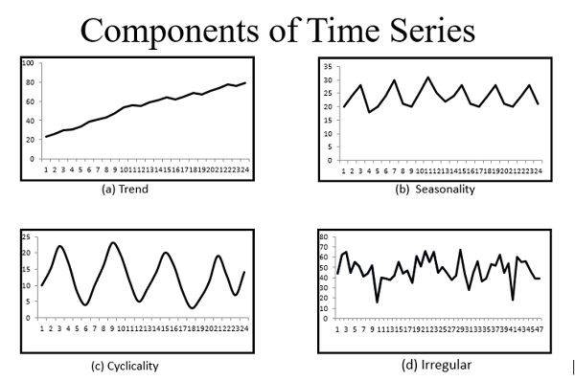

Εικόνα 2.1 Χαρακτηριστικά Χρονοσειρών

Πρόβλεψη Χρονοσειρών

Οι προβλέψεις χρονοσειρών αποτελούν σημαντικό κομμάτι της παρούσας εργασίας. Επικεντρονόμαστε σε 3 προβλέψεις και πιο συγκεκριμένα, της ενεργειακής κατανάλωσης, της εσωτερικής θερμοκρασίας χώρου και της σχετικής υγρασίας.

Ενεργειακή πρόβλεψη

Η πρόβλεψη της ενεργειακής κατανάλωσης αποκτά όλο και μεγαλύτερη σημασία λόγω του καθοριστικού της ρόλου στην αποδοτική διαχείριση ενέργειας, στην περιβαλλοντική βιωσιμότητα και στη βελτιστοποίηση των οικονομικών παραμέτρων. Η ακριβής πρόβλεψη της ενεργειακής ζήτησης επιτρέπει την αποτελεσματική διαχείριση των πόρων, τη μείωση του κόστους και τον περιορισμό των περιβαλλοντικών επιπτώσεων μέσω της μειωμένης σπατάλης ενέργειας και της βελτιστοποίησης των ενεργειακών συστημάτων.
Οι μεθοδολογίες πρόβλεψης έχουν εξελιχθεί σημαντικά, μεταβαίνοντας από κλασικές στατιστικές προσεγγίσεις σε προηγμένες τεχνικές μηχανικής μάθησης (ML) και βαθιάς μάθησης (DL). Οι κλασικές μέθοδοι, όπως τα μοντέλα παλινδρόμησης, η στατιστική ανάλυση και τα μοντέλα αυτοπαλινδρόμησης κινούμενου μέσου όρου (ARIMA), κυριαρχούσαν λόγω της απλότητας και της υπολογιστικής αποτελεσματικότητάς τους. Ωστόσο, αυτές οι μέθοδοι συχνά αποτυγχάνουν να αποτυπώσουν σύνθετα, μη γραμμικά και δυναμικά μοτίβα που παρατηρούνται συνήθως στα δεδομένα ενεργειακής κατανάλωσης, περιορίζοντας την ακρίβεια και την προσαρμοστικότητα των προβλέψεων[17].
Οι σύγχρονες μεθοδολογίες περιλαμβάνουν εξελιγμένες τεχνικές μηχανικής μάθησης και βαθιάς μάθησης, οι οποίες έχουν δείξει σημαντική ικανότητα να μοντελοποιούν περίπλοκα μοτίβα κατανάλωσης. Μεταξύ αυτών, τα Τεχνητά Νευρωνικά Δίκτυα (ANN), οι Μηχανές Διανυσμάτων Υποστήριξης (SVM) και ιδιαίτερα τα δίκτυα Μακράς Βραχυπρόθεσμης Μνήμης (LSTM) έχουν αναδείξει ιδιαίτερη αποτελεσματικότητα. Αυτές οι μέθοδοι είναι ικανές να διαχειρίζονται μη γραμμικές σχέσεις, εποχικές μεταβολές και μακροπρόθεσμες εξαρτήσεις, βελτιώνοντας σημαντικά την ακρίβεια πρόβλεψης σε σύγκριση με τις παραδοσιακές μεθόδους[18]. Μια διακεκριμένη προσέγγιση αφορά την ενσωμάτωση νευρωνικών δικτύων LSTM με Γενετικούς Αλγόριθμους (GA)[19]. Σε αυτό το υβριδικό μοντέλο, ο γενετικός αλγόριθμος βελτιστοποιεί τις υπερπαραμέτρους της αρχιτεκτονικής LSTM, όπως ο αριθμός των επιπέδων, οι νευρώνες ανά επίπεδο και οι ρυθμοί μάθησης, ενισχύοντας την ακρίβεια και την ανθεκτικότητα του μοντέλου. Τα πειραματικά αποτελέσματα έδειξαν ότι τα μοντέλα GA-LSTM υπερτερούν σημαντικά έναντι των απλών νευρωνικών δικτύων τροφοδοσίας και των συμβατικών διαμορφώσεων LSTM, ειδικά σε πολύπλοκες περιπτώσεις με πολλαπλούς παράγοντες, όπως διάφορα προφίλ καιρικών συνθηκών και χρονικές επιδράσεις. Σε άλλη έρευνα, τα LSTM επεκτείνονται εισάγοντας σταθερούς μετασχηματισμούς wavelet (SWT) [20]. Αυτή η τεχνική αντιμετωπίζει αποτελεσματικά τις ανωμαλίες και τη μεταβλητότητα που ενυπάρχουν στα δεδομένα κατανάλωσης ενέργειας των κατοικιών, αποσυνθέτοντας τα αρχικά σήματα σε πολλαπλά σταθερά υπο-σήματα. Κάθε υπο-σήμα προβλέπεται ανεξάρτητα με τη χρήση δικτύου LSTM, και στη συνέχεια επανασυντίθενται μέσω αντίστροφων μετασχηματισμών wavelet, ενισχύοντας τη δυνατότητα πρόβλεψης. Μία ακόμη καινοτόμα προσέγγιση είναι τα kCNN-LSTM [21], δηλαδή συνδυασμός ομαδοποίησης k-means, συνελικτικά νευρωνικά δίκτυα (CNN) και LSTM. Εδώ, η ομαδοποίηση αναγνωρίζει διακριτά πρότυπα κατανάλωσης ενέργειας, το CNN εξάγει σύνθετα χαρακτηριστικά και το LSTM διαχειρίζεται χρονικές εξαρτήσεις. Αυτός ο συνδυασμός αντιμετωπίζει επιτυχώς τη μη γραμμική και δυναμική φύση των ενεργειακών δεδομένων, ξεπερνώντας συμβατικές μεθόδους και επιβεβαιώνοντας την καταλληλότητα της βαθιάς μάθησης για προηγμένες εφαρμογές ενεργειακής διαχείρισης. Τέλος, η αρχιτεκτονική των Transformers έχει αλλάξει ριζικά το πεδίο, αφού αντικαθιστούν σε πολλούς τομείς άλλες αρχιτεκτονικές. Ετσί και στη πρόβλεψη κατανάλωσης αρχίζουν να δείχνουν την αξία τους ειδικότερα για πιο μακροπρόθεσμες προβλέψεις, με την ιδιαιτερότητα του attention μηχανισμού τους [22].

Πρόβλεψη εσωτερικής θερμοκρασίας

Η πρόβλεψη της εσωτερικής θερμοκρασίας αποκτά όλο και μεγαλύτερη σημασία για τη βελτίωση της ενεργειακής απόδοσης, τη βελτιστοποίηση της άνεσης των ενοίκων και τη μείωση των περιβαλλοντικών επιπτώσεων στα κτίρια. Η ακριβής πρόβλεψη της εσωτερικής θερμοκρασίας επιτρέπει προληπτικές στρατηγικές κλιματισμού, με αποτέλεσμα σημαντικές εξοικονομήσεις ενέργειας και βελτιωμένη θερμική άνεση για τους χρήστες.
Οι παραδοσιακές προσεγγίσεις για την πρόβλεψη της εσωτερικής θερμοκρασίας βασίζονται συχνά σε μοντέλα προσομοίωσης με φυσική βάση (white-box models). Ωστόσο, αυτές οι μέθοδοι συνήθως απαιτούν εκτενείς και λεπτομερείς πληροφορίες για το κτίριο καθώς και περίπλοκους υπολογισμούς, περιορίζοντας την ευελιξία και την επεκτασιμότητά τους. Αντίθετα, τα μοντέλα που βασίζονται σε δεδομένα (black-box models), ιδιαίτερα αυτά που αξιοποιούν τεχνικές μηχανικής μάθησης και βαθιάς μάθησης, έχουν αναδειχθεί ως ισχυρά εργαλεία λόγω της ικανότητάς τους να αποτυπώνουν περίπλοκα μοτίβα χωρίς εκτενή προηγούμενη γνώση της φυσικής των κτιρίων.
Πρόσφατες έρευνες αναδεικνύουν τα ANNs, και ειδικά τα LSTM, ως ιδιαίτερα αποτελεσματικά για την πρόβλεψη εσωτερικών θερμοκρασιών. Για παράδειγμα σε μια έρευνα χρησιμοποίησαν υβριδικά μοντέλα LSTM για την πρόβλεψη θερμοκρασιών σε πολλαπλά γραφεία ενός κτιρίου [23], επιδεικνύοντας ακρίβεια με ελάχιστα σφάλματα. Η έρευνά τους υπογράμμισε την ικανότητα των δικτύων LSTM να προβλέπουν ακριβώς τις εσωτερικές θερμοκρασίες ακόμα και όταν εκπαιδεύονται με περιορισμένα σύνολα δεδομένων, τονίζοντας την αξιοπιστία αυτών των μοντέλων για βραχυπρόθεσμες (ωριαίες) και μακροπρόθεσμες (ημερήσιες) προβλέψεις. Παρομοίως, έχουν διερευνηθεί μοντέλα transformer [24] συγκρίνοντάς τα με παραδοσιακές αρχιτεκτονικές LSTM, διαπιστώνοντας ότι τα transformer, λόγω των ιδιαίτερων μηχανισμών attention τους, παρέχουν μεγαλύτερη ακρίβεια στην πρόβλεψη εσωτερικής θερμοκρασίας σε κατοικίες. Η ικανότητα των transformer να διαχειρίζονται αποτελεσματικά μεγαλύτερες ακολουθίες ιστορικών δεδομένων και σύνθετες αλληλεξαρτήσεις μεταξύ διαφόρων περιβαλλοντικών παραμέτρων συνέβαλε στην καλύτερη απόδοσή τους, ιδιαίτερα όταν ενσωματώνονται πληροφορίες πλαισίου όπως η τοποθεσία, ο προσανατολισμός του κτιρίου και οι εποχικές μεταβολές. Μια ολοκληρωμένη μελέτη επίσης επιβεβαιώνει περαιτέρω την αποτελεσματικότητα των μοντέλων ANN στην πρόβλεψη της εσωτερικής θερμοκρασίας και θερμικής άνεσης [25]. Χρησιμοποίησαν μοντέλα ANN που εκπαιδεύτηκαν με μετεωρολογικά δεδομένα από προβλέψεις και δεδομένα εσωτερικών αισθητήρων από δίκτυα αισθητήρων χαμηλού κόστους. Τα μοντέλα έδειξαν εξαιρετική προγνωστική απόδοση, επιτυγχάνοντας υψηλή ακρίβεια και καταδεικνύοντας ότι οι προβλέψεις που βασίζονται σε ολοκληρωμένα δεδομένα εσωτερικών και εξωτερικών συνθηκών μπορούν να ενισχύσουν σημαντικά τη διαχείριση της εσωτερικής θερμότητας.

Αξιολόγηση προβλέψεων

Κάθε πρόβλεψη ενός μοντέλου μηχανικής μλάθησης πρέπει να επαληθεύεται όχι μόνο για βελτίωση του μοντέλου, αλλά και για διαπίστευση της αξιοπιστίας και αποτελεσματικότητάς του. Ιδιαίτερη σημασία έχει, λοιπόν, η ελαχιστοποίηση του σφάλματος και της απόκλισης από πραγματικές τιμές.
Για την αξιολόγηση χρησιμοποιούνται στη βιβλιογραφία διάφορες μετρικές, οι οποίες μπορούν να χωριστούν σε δύο κατηγορίες ανάλογα με το αν αξιολογούν συνεχείς μεταβλητές (όπως χρονοσειρές), είτε για προβλήματα ταξινόμησης (classification).

Μετρικές regression [26]

$$y_{i}=\text{actual value}$$
$$\hat{y_{i}}=\text{predicted value}$$
$$\overline{y}=\text{mean of actual values}$$
$$N=\text{number of predictions}$$

- Τετραγωνική Ρίζα Μέσου Τετραγωνικού Σφάλματος (RMSE - Root Mean Square Error):

$$\text{RMSE}=\sqrt{\frac{1}{N}\sum_{i=1}^{N}{{\left(y_{i}-\hat{y_{i}}\right)}^{2}}}$$

Το RMSE αποτελεί ένα μέτρο για την αξιολόγηση της ακρίβειας ενός μοντέλου, όπου συγκρίνεται η τιμή που έχει προβλεφθεί από το μοντέλο με την πραγματική τιμή. Το N είναι ο συνολικός αριθμός των σημείων για τα οποία έχει γίνει πρόβλεψη. Όσο μικρότερο είναι το RMSE, τόσο πιο αποτελεσµατικό θεωρείται το μοντέλο.

- Μέσο Απόλυτο Σφάλμα (MAE - Mean Absolute Error):

$$\text{MAE}=\frac{1}{N}\sum_{i=1}^{N}{\left|y_{i}-\hat{y_{i}}\right|}$$

Το MAE μετράει τη μέση απόλυτη διαφορά μεταξύ των προβλεπόμενων τιμών και των πραγματικών τιμών. Κατά τον υπολογισμό του λαμβάνονται υπόψη μόνο οι απόλυτες τιμές των αποκλίσεων, χωρίς να επηρεάζεται από το αν η πρόβλεψη είναι μεγαλύτερη (υπερεκτίμηση) ή μικρότερη (υποεκτίμηση) από την πραγματική τιμή. Έτσι, το MAE δείχνει την ακρίβεια του μοντέλου ανεξάρτητα από τη φορά των σφαλμάτων.

- Μέσο Τετραγωνικό Σφάλμα (MSE - Mean Squared Error):

$$\text{MSE}=\frac{1}{N}\sum_{i=1}^{N}{{\left(y_{i}-\hat{y_{i}}\right)}^{2}}$$

Το MSE υπολογίζει τη μέση τιμή των τετραγώνων των διαφορών μεταξύ των εκτιμώμενων τιμών και των πραγματικών τιμών. Η χρήση των τετραγώνων εξασφαλίζει ότι τα θετικά και αρνητικά σφάλματα δεν αλληλοαναιρούνται και παρέχει μια σαφή εικόνα για το μέγεθος του σφάλματος στις προβλέψεις του μοντέλου.

- Συντελεστής Προσδιορισμού (R²):

$$R^{2}=1-\frac{\sum_{i=1}^{N}{{\left(y_{i}-\hat{y_{i}}\right)}^{2}}}{\sum_{i=1}^{N}{{\left(y_{i}-\overline{y}\right)}^{2}}}$$

Ο συντελεστής προσδιορισμού R² εκφράζει το ποσοστό της μεταβλητότητας της εξαρτημένης μεταβλητής που μπορεί να εξηγηθεί από τις ανεξάρτητες μεταβλητές. Υπολογίζεται με βάση τη σχέση μεταξύ των προβλεπόμενων τιμών, των πραγματικών τιμών, και του μέσου όρου των πραγματικών τιμών. Όσο πιο κοντά στο 1 είναι η τιμή του R², τόσο ισχυρότερη είναι η συσχέτιση μεταξύ πραγματικών και προβλεπόμενων τιμών, γεγονός που βοηθά στην επιλογή του μοντέλου με την υψηλότερη προβλεπτική ακρίβεια.

Mετρικές classification [27]

- Πίνακας Συσχέτισης (Confusion Matrix):

Ο πίνακας σύγχυσης αποτελεί βασικό εργαλείο αξιολόγησης για αλγόριθμους ταξινόμησης, καθώς παρουσιάζει αναλυτικά τη σύγκριση μεταξύ των προβλέψεων του μοντέλου και των πραγματικών ετικετών. Περιλαμβάνει τέσσερις τιμές: Αληθώς Θετικά (TP), Ψευδώς Θετικά (FP), Αληθώς Αρνητικά (TN) και Ψευδώς Αρνητικά (FN), οι οποίες περιγράφουν την απόδοση του μοντέλου ως προς τις σωστές και λανθασμένες ταξινομήσεις. Μέσω αυτού, μπορούμε να υπολογίσουμε πληθώρα μετρικών όπως ακρίβεια, ανάκληση, και ακρίβεια θετικών προβλέψεων.

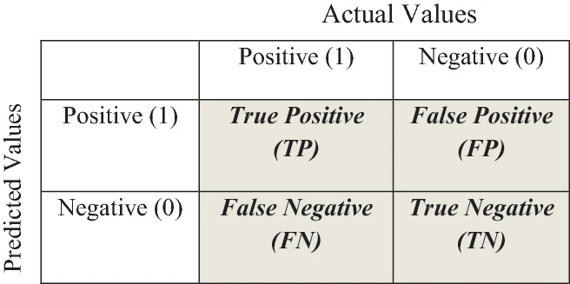
Εικόνα 2.2 Πίνακας Συσχέτισης

- Ακρίβεια (Accuracy):

$$\text{Accuracy}=\frac{TP+TN}{TP+FP+TN+FN}$$

Η ακρίβεια είναι μία από τις πιο συχνά χρησιμοποιούμενες μετρικές αξιολόγησης και αναφέρεται στο ποσοστό των συνολικών σωστών προβλέψεων του μοντέλου. Εκφράζει πόσα από τα παραδείγματα ταξινομήθηκαν σωστά ανεξαρτήτως της κατηγορίας στην οποία ανήκουν. Ωστόσο, μπορεί να είναι παραπλανητική σε περιπτώσεις ανισόρροπων συνόλων δεδομένων όπου η μία κατηγορία υπερισχύει.

- Ανάκληση (Recall):

$$\text{Recall}=\frac{TP}{TP+FN}$$

Η ανάκληση, γνωστή και ως ευαισθησία, μετρά την ικανότητα του μοντέλου να εντοπίζει σωστά τις θετικές περιπτώσεις από το σύνολο των πραγματικά θετικών. Είναι ιδιαίτερα σημαντική σε εφαρμογές όπου οι ψευδώς αρνητικές προβλέψεις έχουν υψηλό κόστος, όπως στην ανίχνευση ασθενειών. Υψηλή ανάκληση σημαίνει ότι το μοντέλο χάνει λίγες από τις θετικές περιπτώσεις.

- Ακρίβεια (Precision):

$$\text{Precision}=\frac{TP}{TP+FP}$$

Η ακρίβεια θετικών προβλέψεων μετρά το ποσοστό των θετικών προβλέψεων που ήταν πράγματι σωστές. Είναι κρίσιμη σε σενάρια όπου οι ψευδώς θετικές προβλέψεις έχουν σημαντικό κόστος, όπως σε ιατρικές διαγνώσεις ή σε συστήματα ειδοποίησης. Ένα υψηλό σκορ ακρίβειας υποδηλώνει ότι το μοντέλο κάνει λίγες λανθασμένες θετικές προβλέψεις.

Θεωρητικό Υπόβαθρο Άνεσης

Ορισμός Άνεσης

Η άνεση είναι ένας πολύ γενικός όρος που μπορεί να σημαίνει κάτι διαφορετικό ανάλογα με την αντίληψη του καθενός, αν και γενικά ορίζεται ως μια κατάσταση ευεξίας που καθορίζεται από αισθητηριακές αντιλήψεις στο περιβάλλον, όπως η θερμοκρασία, η υγρασία, ο θόρυβος και η φωτεινότητα. Είναι ένα θέμα που σχετίζεται εγγενώς με την ποιότητα του εσωτερικού περιβάλλοντος (IEQ), η οποία επηρεάζει την υγεία και την παραγωγικότητά μας. Με την ανάπτυξη των έξυπνων κατοικιών, η σύγχρονη έρευνα δίνει έμφαση στη σημασία της εξισορρόπησης της ικανοποίησης των χρηστών με την ενεργειακή απόδοση. Στην προσπάθεια ποσοτικοποίησης της άνεσης για τον μέσο άνθρωπο, τα πρότυπα κατασκευών έχουν καθορίσει ένα αποδεκτό εύρος όπου περίπου το 80% ή περισσότερο θεωρείται ικανοποιητικό. Στα σύγχρονα έξυπνα κτίρια, χρησιμοποιούνται αισθητήρες για την παρακολούθηση και πρόβλεψη των επιπέδων άνεσης σε πραγματικό χρόνο, με τη βοήθεια της μηχανικής μάθησης, ώστε να επιτευχθεί ισορροπία μεταξύ ενεργειακής απόδοσης και άνεσης επικεντρωμένης στον χρήστη. Οι τέσσερις βασικές κατηγορίες που εμπλέκονται στην IEQ είναι:

• Θερμική Άνεση
• Ποιότητα Εσωτερικού Αέρα (IAQ)
• Ακουστική Άνεση
• Οπτική Άνεση

Θερμική Άνεση

Η θερμική άνεση ορίζεται ως «η κατάσταση του νου που εκφράζει ικανοποίηση από το θερμικό περιβάλλον, όπως αξιολογείται υποκειμενικά». Βασίζεται στην αλληλεπίδραση μεταξύ αντικειμενικών μεταβλητών (θερμοκρασία αέρα, μέση ακτινοβολούμενη θερμοκρασία, λειτουργική θερμοκρασία, σχετική υγρασία και ταχύτητα αέρα) και υποκειμενικών μεταβλητών (ατομικά φυσικά και ψυχολογικά χαρακτηριστικά, όπως το ντύσιμο και ο μεταβολικός ρυθμός). Λόγω αυτών των παραγόντων, η θερμική άνεση είναι ένα σύνθετο ζήτημα: για παράδειγμα, ένα άτομο με ελαφρύ ντύσιμο και ακινησία αέρα μπορεί να προτιμά μια υψηλότερη θερμοκρασία από κάποιον που φοράει πιο ζεστά ρούχα ή βρίσκεται μπροστά σε ανεμιστήρα.
Οι πιο διαδεδομένοι δείκτες αξιολόγησης της θερμικής άνεσης είναι ο Προβλεπόμενος Μέσος Βαθμός (PMV) και το Προβλεπόμενο Ποσοστό Δυσαρεστημένων (PPD). Ο PMV, όπως ορίζεται στο πρότυπο ISO 7730 [28] και ενσωματώνεται στο ASHRAE 55 [29], προβλέπει τη μέση θερμική αίσθηση μιας μεγάλης ομάδας ατόμων σε μια κλίμακα επτά σημείων (από -3 = πολύ κρύο, έως +3 = πολύ ζεστό, με το 0 να αντιστοιχεί στην ουδέτερη αίσθηση). Χρησιμοποιώντας περιβαλλοντικούς και προσωπικούς παράγοντες, το μοντέλο PMV υπολογίζει μια τιμή σε αυτή την κλίμακα. Από την τιμή PMV προκύπτει το PPD – μια εκτίμηση του ποσοστού των ατόμων που θα είναι δυσαρεστημένα (είτε πολύ ζεστά είτε πολύ κρύα) στις δεδομένες συνθήκες. Σημειώνεται ότι ακόμα και όταν το PMV είναι στο 0 (ουδέτερο), υπάρχει ένα ελάχιστο PPD περίπου 5%, αναγνωρίζοντας ότι δεν είναι δυνατό να ικανοποιηθούν όλοι. Οι τυπικές θερμοκρασίες που προτείνονται ως βέλτιστες είναι περίπου 20-24 °C τον χειμώνα και 23-26 °C το καλοκαίρι. [30]
Ένα άλλο σημαντικό μοντέλο είναι το προσαρμοστικό μοντέλο θερμικής άνεσης. Το προσαρμοστικό μοντέλο βασίζεται σε επιτόπιες μελέτες που δείχνουν ότι οι άνθρωποι σε πραγματικά κτίρια μπορούν να προσαρμόζονται σε ευρύτερο φάσμα θερμοκρασιών, ειδικά όταν έχουν δυνατότητα ελέγχου (π.χ. άνοιγμα παραθύρων, προσαρμογή ντυσίματος) και όταν οι εξωτερικές συνθήκες επηρεάζουν τις προσδοκίες τους. Αντί για ένα σταθερό θερμοκρασιακό εύρος, το προσαρμοστικό μοντέλο καθορίζει μια ζώνη άνετης θερμοκρασίας εσωτερικού χώρου που μεταβάλλεται ανάλογα με τις πρόσφατες εξωτερικές θερμοκρασίες. Για παράδειγμα, σύμφωνα με το προσαρμοστικό μοντέλο του ASHRAE 55, μπορεί να είναι αποδεκτή μια υψηλότερη θερμοκρασία, όταν η μέση εξωτερική θερμοκρασία είναι γύρω στους 30 °C [31], ενώ σε μια πιο δροσερή ημέρα το αποδεκτό εύρος θα είναι χαμηλότερο. Σε κατοικίες (ιδιαίτερα χωρίς κλιματισμό), αυτή η προσαρμοστική προσέγγιση είναι ιδιαίτερα σχετική. [32] [33]
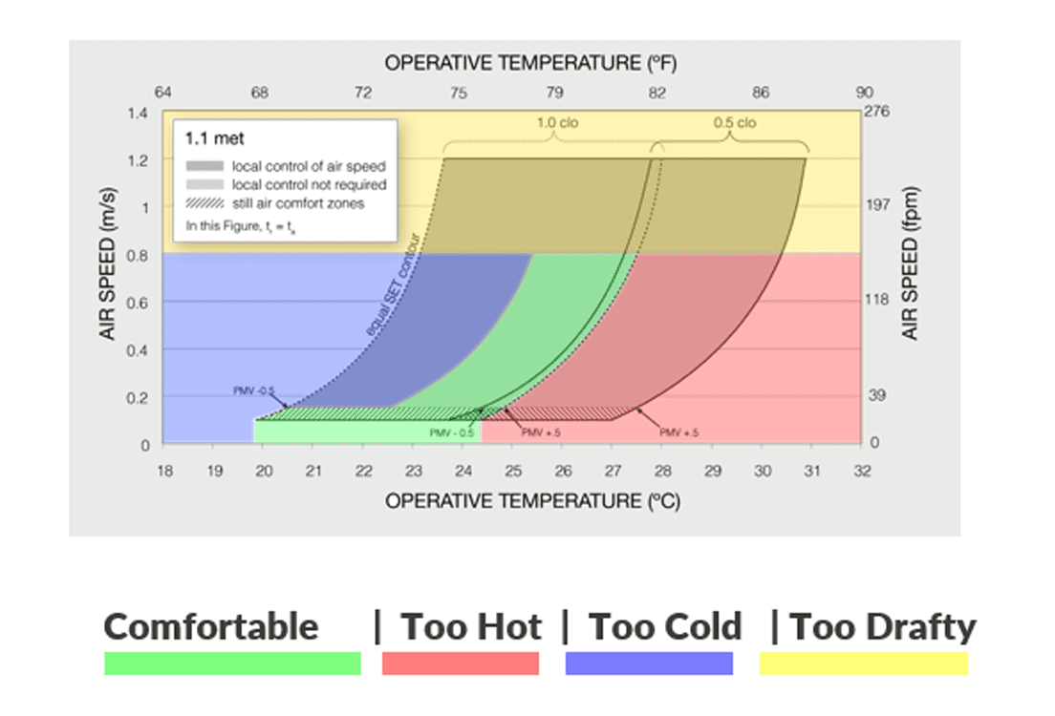
Εικόνα 3.1ASHRAE Temperature Standards

Ποιότητα Εσωτερικού Αέρα (IAQ)

Η άνεση ποιότητας αέρα αναφέρεται στην ικανοποίηση του ενοίκου σχετικά με τη φρεσκάδα και καθαρότητα του αέρα. Ακόμα και αν η θερμοκρασία είναι ιδανική, ο αποπνικτικός ή μολυσμένος αέρας μπορεί να προκαλέσει δυσφορία (και προβλήματα υγείας). Βασικοί παράγοντες είναι τα επίπεδα CO₂ (διοξειδίου του άνθρακα), τα οποία λειτουργούν ως δείκτης συσσώρευσης ανθρώπινων εκπομπών και αποτελεσματικότητας του αερισμού, καθώς και άλλοι ρύποι όπως πτητικές οργανικές ενώσεις (VOCs) από υλικά και έπιπλα, σωματίδια (σκόνη, PM2.5), υγρασία (υπερβολικά ξηρός ή υγρός αέρας), και οσμές. Καλή ποιότητα αέρα (IAQ) σημαίνει γενικά χαμηλές συγκεντρώσεις CO₂ και ρύπων, καθώς και απουσία δυσάρεστων οσμών.
Το ίδιο το CO₂, σε τυπικά εσωτερικά επίπεδα, δεν θεωρείται τοξικός ρύπος, αλλά συσχετίζεται με την ανθρώπινη παρουσία και τον ρυθμό αερισμού. Ιστορικά, τα 1000 ppm CO₂ χρησιμοποιούνται ως εμπειρικό ανώτατο όριο για την «αποδεκτή» ποιότητα αέρα σε κατειλημμένους χώρους (σύμφωνα με το πρότυπο ASHRAE).
Ένας άλλος δείκτης άνεσης ποιότητας αέρα είναι το επίπεδο των πτητικών οργανικών ενώσεων (VOCs), που μπορεί να προέρχονται από χρώματα, καθαριστικά, πλαστικά κ.ά., προκαλώντας οσμές ή ερεθισμούς. Δεν υπάρχει μία ενιαία κλίμακα άνεσης για VOCs, αλλά υπάρχουν κατευθυντήριες οδηγίες για τις συνολικές συγκεντρώσεις τους (TVOC). Ορισμένα πρότυπα με έμφαση στην υγεία, όπως το WELL Building Standard ή οι οδηγίες του WHO [34], προτείνουν πολύ χαμηλά επίπεδα TVOC (π.χ. κάτω από 300–500 µg/m³).
Η υγρασία επίσης παίζει ρόλο τόσο στη θερμική όσο και στην ποιότητα αέρα. Πολύ χαμηλή σχετική υγρασία (< ~30%) μπορεί να προκαλέσει ξηρότητα στο δέρμα και στο λαιμό, ενώ πολύ υψηλή (> ~70%) προκαλεί αίσθηση αποπνικτικότητας και ευνοεί την ανάπτυξη μούχλας. Τα πρότυπα συστήνουν συνήθως τη σχετική υγρασία εσωτερικών χώρων να κυμαίνεται μεταξύ 30% και 60% για λόγους άνεσης και υγείας (σύμφωνα και με τις οδηγίες ASHRAE). Αν και η υγρασία δεν έχει δικό της «δείκτη άνεσης», επηρεάζει δείκτες όπως το PMV και την αντίληψη της IAQ (πολύ υγρός αέρας μπορεί να θεωρηθεί «μπαγιάτικος»).

Ακουστική Άνεση

Η ακουστική άνεση ή ακουστική ικανοποίηση αναφέρεται στην ικανοποίηση από τα επίπεδα θορύβου και την ποιότητα του ήχου σε έναν χώρο. Σε ένα άνετο σπίτι, ο θόρυβος υποβάθρου από συστήματα κλιματισμού (HVAC), οικιακές συσκευές ή την κίνηση έξω είναι αρκετά χαμηλός ώστε να μην είναι ενοχλητικός, ενώ η ακουστική του δωματίου δεν προκαλεί υπερβολική αντήχηση ή απόσβεση των επιθυμητών ήχων. Κακή ακουστική άνεση μπορεί να προκληθεί από θορυβώδεις γείτονες, ηχώ σε μεγάλα και άδεια δωμάτια ή από εξοπλισμό που βουίζει συνεχώς.
Η απλούστερη μέτρηση είναι το επίπεδο ηχητικής πίεσης σε dB (ντεσιμπέλ), συνήθως με A-στάθμιση (dB(A)) ώστε να προσομοιάζει την ευαισθησία της ανθρώπινης ακοής. Τα άνετα επίπεδα ήχου εξαρτώνται από το πλαίσιο: υπνοδωμάτια, σαλόνια και γραφεία έχουν διαφορετικά πρότυπα, τα οποία εξαρτώνται επίσης από την ώρα της ημέρας.

Οπτική Άνεση

Η οπτική άνεση σχετίζεται με την κατάλληλη ποσότητα και ποιότητα φωτισμού που απαιτείται ώστε οι χρήστες να εκτελούν αποτελεσματικά τις δραστηριότητές τους χωρίς καταπόνηση ή ενόχληση. Περιλαμβάνει τη διαχείριση του φυσικού φωτός (φωτισμός ημέρας) και του τεχνητού φωτισμού ώστε να διατηρείται επαρκής φωτεινότητα, ομοιόμορφη κατανομή και αποφυγή θάμβωσης (σύμφωνα με το πρότυπο EN 12665). Οι πιο συνήθεις δείκτες που χρησιμοποιούνται περιλαμβάνουν:

- Φωτεινότητα (Illuminance)

- Συντελεστής φωτισμού ημέρας (Daylight Factor)

- Δείκτης Απόδοσης Χρωμάτων (Color Rendering Index - CRI)

- Ενοποιημένη Βαθμολογία Θάμβωσης (Unified Glare Rating - UGR)

- Αναλογίες φωτεινότητας (luminance ratios)

Εξισώσεις ποσοτικοποίησης της Άνεσης

Αυτοί οι δείκτες εξασφαλίζουν επαρκή φωτισμό για τις οπτικές δραστηριότητες, ενώ ταυτόχρονα μειώνουν την ενόχληση και την οπτική κόπωση. Ακολουθούν διάφορες μελέτες και άρθρα που προτείνουν εξισώσεις για την εξαγωγή του επιπέδου άνεσης.

$ADDIN ZOTERO_ITEM CSL_CITATION \{"citationID":"jltsXK82","properties":\{"formattedCitation":"[35]","plainCitation":"[35]","noteIndex":0\},"citationItems":[\{"id":43,"uris":["http://zotero.org/users/local/NlDyja2i/items/3FE97HXP"],"itemData":\{"id":43,"type":"article-journal","abstract":"This paper presents the development of an expert system to evaluate the effects on environmental quality of proposed modifications to an office building following a postoccupancy evaluation. The model pre- sented in this paper has been designated Expert System for Environmental Quality Evaluation (ESEQE). The ESEQE model consists of 200 rules covering 65 performance criteria of environmental quality. These perfor- mance criteria cover lighting comfort, acoustic comfort, thermal comfort, and indoor air quality. The performance criteria and the method of evaluation were extracted from a series of interviews with experts in the field of environmental quality in the built environment. The structure and development cycles of the ESEQE model are described. A demonstration of using ESEQE to evaluate the environmental quality in office buildings is presented. The potential benefits of using ESEQE during the design stages are also discussed.","container-title":"Journal of Performance of Constructed Facilities - J PERFORM CONSTR FACIL","DOI":"10.1061/(ASCE)0887-3828(2001)15:3(109)","journalAbbreviation":"Journal of Performance of Constructed Facilities - J PERFORM CONSTR FACIL","source":"ResearchGate","title":"Expert System for Environmental Quality Evaluation","volume":"15","author":[\{"family":"Reffat","given":"Rabee"\},\{"family":"Harkness","given":"Edward"\}],"issued":\{"date-parts":[["2001",8,1]]\}\}\}],"schema":"https://github.com/citation-style-language/schema/raw/master/csl-citation.json"\} [35]TEQE = 3.44 × lighting + 1.89 × acoustics + 2.29 × thermal + 2.38 × IAQ$

[36]$IEI_{AHP}= 0.203 × S_{acoustics}+ 0.164 × S_{illumination}+ 0.208 × S_{thermal}+ 0.290 × S_{IAQ}+ 0.135 × S_{EMF}$

$ADDIN ZOTERO_ITEM CSL_CITATION \{"citationID":"LvRZZkGn","properties":\{"formattedCitation":"[37]","plainCitation":"[37]","noteIndex":0\},"citationItems":[\{"id":48,"uris":["http://zotero.org/users/local/NlDyja2i/items/BVZ98UU7"],"itemData":\{"id":48,"type":"article-journal","abstract":"An index for indoor environmental quality, the Indoor Environmental Index (IEI), was developed. This study aggregates the Indoor Air Pollution Index, an index found in the literature, and a new index: the Indoor Discomfort Index. The average of these two indices is the IEI, which is calculated using concentrations of eight pollutants and two comfort variables measured in 100 office buildings in the United States. The database used was developed for the U.S. Environmental Protection Agency Building Assessment Survey Evaluation study. A symptom index also is developed to denote persistent occupant symptoms. The IEI and the symptom index are used to investigate the relationship between indoor environmental quality and symptoms. Two simple linear regression models were formulated; these models explain 67 and 79\% of the variation in the average symptom index, with the variation of the average IEI depending on the method of averaging used in the construction of the models. In addition, a conceptual explanation is provided for the empirical or regression models formulated. The IEI and the associated models relating indoor environmental quality with the office occupant symptom index may be used as management tools, as illustrated with an example.","container-title":"Journal of the Air \& Waste Management Association (1995)","DOI":"10.1080/10473289.2004.10470999","journalAbbreviation":"Journal of the Air \& Waste Management Association (1995)","page":"1440-51","source":"ResearchGate","title":"The Indoor Environmental Index and Its Relationship with Symptoms of Office Building Occupants","volume":"54","author":[\{"family":"Moschandreas","given":"Demetrios"\},\{"family":"Sofuoglu","given":"Sait"\}],"issued":\{"date-parts":[["2004",12,1]]\}\}\}],"schema":"https://github.com/citation-style-language/schema/raw/master/csl-citation.json"\} [37] IEI =\frac{\left(IAPI + IDI\right)}{2}$

[38] $I = 1.24 + 0.39 × S_{w}+ 0.16 × S_{am}+ 0.12 × S_{h}+ 0.05 × S_{l}+ 0.13 × S_{n}+ 0.36 × S_{aq}$

[39] $PDIEQ = 0.42 × PDTC + 0.09 × PDIAQ + 0.28 × PDAC$

[40] $S = 0.075 + 0.316 × S_{T}+ 0.118 × S_{IAQ}+ 0.171 × S_{L}+ 0.224 × S_{A}$

[41]$IEQ_{index}= 0.30 × TC_{index}+ 0.36 × IAQ_{index}+ 0.16 × L_{index}+ 0.18 × ACc_{index}$

[42] $DEQI =\frac{\left(S_{T}+ S_{RH}+ S_{CO2}\right)}{3}$

[43] $ICC = 0.35 × I_{PMV}+ 0.35 × I_{S}+ 0.30 × I_{VC}$

Index Name | Thermal | IAQ | Acoustic | Visual | Others (if any)
TEQE | 23% | 24% | 19% | 34% | —
IEI(AHP) | 21% | 29% | 20% | 16% | EMF (14%)
IEI | 50% | 50% | — | — | —
Index (I) | 67% | 36% | 13% | 5% | —
PDIEQ | 42% | 9% | 28% | — | —
S | 32% | 12% | 22% | 17% | —
IEQindex | 30% | 36% | 18% | 16% | —
DEQI | 67% | 33% | — | — | —
ICC | 35% | — | 35% | 30% | —
Πίνακας 3.1 Δείκτες υπολογισμού Άνεσης

Τεχνητή Νοημοσύνη και Νευρωνικά Δίκτυα

Η μηχανική μάθηση είναι ένας κλάδος της τεχνητής, που εστιάζει στο να επιτρέπει στους υπολογιστές και τις μηχανές να μιμούνται τον τρόπο με τον οποίο μαθαίνουν οι άνθρωποι, να εκτελούν εργασίες αυτόνομα, καθώς και να βελτιώνουν την απόδοση και την ακρίβειά τους μέσω της εμπειρίας και της έκθεσής τους σε περισσότερα δεδομένα.
Τα νευρωνικά δίκτυα ή τεχνητά νευρωνικά δίκτυα (Artificial Neural Networks – ANNs), αποτελούνται από στρώματα κόμβων, που περιλαμβάνουν ένα στρώμα εισόδου, ένα ή περισσότερα κρυφά στρώματα και ένα στρώμα εξόδου. Κάθε κόμβος, ή τεχνητός νευρώνας, συνδέεται με άλλους κόμβους και διαθέτει ένα αντίστοιχο βάρος (weight) και ένα κατώφλι (threshold). Αν η έξοδος ενός συγκεκριμένου κόμβου ξεπερνά το καθορισμένο κατώφλι, τότε ο κόμβος ενεργοποιείται, στέλνοντας δεδομένα στο επόμενο στρώμα του δικτύου. Σε διαφορετική περίπτωση, ο κόμβος δεν στέλνει δεδομένα στο επόμενο στρώμα.
Ο όρος «βαθύ» (deep) στη βαθιά μάθηση αναφέρεται απλώς στον αριθμό των στρωμάτων ενός νευρωνικού δικτύου. Ένα νευρωνικό δίκτυο που έχει περισσότερα από τρία στρώματα, συμπεριλαμβανομένων των στρωμάτων εισόδου και εξόδου, θεωρείται αλγόριθμος βαθιάς μάθησης ή βαθύ νευρωνικό δίκτυο (deep neural network). Αντίθετα, ένα νευρωνικό δίκτυο που διαθέτει μόνο τρία στρώματα είναι απλώς ένα βασικό νευρωνικό δίκτυο.

Τύποι μηχανικής μάθησης

Η μηχανική μάθηση κατηγοριοποιείται σε 3 κύριους τομείς, με βάση την μεθοδολογία και τα διαθέσιμα δεδομένα. [44]

- Επιβλεπόμενη μάθηση: Ο αλγόριθμος χρησιμοποιεί δεδομένα με ετικέτες, ώστε να αναγνωρίσει μοτίβα και συσχετίσεις μεταξύ εισόδου και εξόδου, με σκοπό να μπορέσει να προβλέψει την έξοδο όταν εφαρμόζεται σε νέα πραγματικά δεδομένα. Καθώς τα δεδομένα εισόδου τροφοδοτούνται στον αλγόριθμο μηχανικής μάθησης, αυτός προσαρμόζει τα βάρη του μέχρι το μοντέλο να έχει εκπαιδευτεί κατάλληλα. Τα επισημασμένα δεδομένα εκπαίδευσης διδάσκουν ρητά στο μοντέλο πώς να αναγνωρίζει τις σχέσεις μεταξύ χαρακτηριστικών και ετικετών δεδομένων. Η επιβλεπόμενη μηχανική μάθηση βοηθά τους οργανισμούς να επιλύουν διάφορα προβλήματα του πραγματικού κόσμου σε μεγάλη κλίμακα, όπως η ταξινόμηση ανεπιθύμητων μηνυμάτων (spam) ή η πρόβλεψη τιμών μετοχών. Μπορεί να χρησιμοποιηθεί για την ανάπτυξη εξαιρετικά ακριβών μοντέλων μηχανικής μάθησης.

- Μη επιβλεπόμενη μάθηση: Η μη επιβλεπόμενη μάθηση, γνωστή και ως μη επιβλεπόμενη μηχανική μάθηση, χρησιμοποιεί αλγορίθμους μηχανικής μάθησης (ML) για την ανάλυση και ομαδοποίηση μη επισημασμένων συνόλων δεδομένων. Αυτοί οι αλγόριθμοι εντοπίζουν κρυμμένα πρότυπα ή ομάδες δεδομένων χωρίς την ανάγκη ανθρώπινης παρέμβασης. Τα μοντέλα μη επιβλεπόμενης μάθησης χρησιμοποιούνται κυρίως για τρεις βασικές εργασίες — την ομαδοποίηση (clustering), τη συσχέτιση (association) και τη μείωση διαστάσεων (dimensionality reduction). Στη συνέχεια θα ορίσουμε κάθε μέθοδο μάθησης και θα αναδείξουμε συνήθεις αλγορίθμους και προσεγγίσεις για την αποτελεσματική εφαρμογή τους. Αποτελεί ιδιαίτερα χρήσιμη μεθοδολογία ανάλυσης, ειδικά στις περιπτώσεις έλλειψης επισημασμένων δεδομένων.

- Ενισχιτυκή μάθηση: Η ενισχυτική μάθηση (Reinforcement Learning – RL) είναι μια μορφή διαδικασίας μηχανικής μάθησης που εστιάζει στη λήψη αποφάσεων από αυτόνομους παράγοντες. Αυτόνομος παράγοντας θεωρείται κάθε σύστημα που μπορεί να λαμβάνει αποφάσεις και να ενεργεί ως αντίδραση στο περιβάλλον του, χωρίς άμεσες οδηγίες από έναν ανθρώπινο χρήστη. Παραδείγματα τέτοιων παραγόντων είναι τα ρομπότ και τα αυτόνομα οχήματα. Στην ενισχυτική μάθηση, ο αυτόνομος παράγοντας μαθαίνει να εκτελεί μια εργασία μέσω δοκιμής και σφάλματος, χωρίς καμία καθοδήγηση από τον άνθρωπο. Η ενισχυτική μάθηση ασχολείται κυρίως με προβλήματα διαδοχικών αποφάσεων σε αβέβαια περιβάλλοντα. Ουσιαστικά, βασίζεται στη σχέση μεταξύ παράγοντα, περιβάλλοντος και στόχου. Στη βιβλιογραφία, αυτή η σχέση διατυπώνεται ευρέως μέσω της διαδικασίας λήψης αποφάσεων Markov (Markov Decision Process – MDP). Πέρα από το τρίπτυχο παράγοντας–περιβάλλον–στόχος, τέσσερα βασικά υποστοιχεία χαρακτηρίζουν τα προβλήματα ενισχυτικής μάθησης: πολιτική (policy), σήμα ανταμοιβής (reward signal), συνάρτηση αξίας (value function) και μοντέλο (model).

Αρχιτεκτονική Νευρωνικού δικτύου

Τα νευρωνικά δίκτυα χρησιμοποιούν στρώματα νευρώνων, τα οποία προσομοιώνουν την λειτουργία του εγκεφάλου. Βασικός ρόλος του νεύρωνα είναι η επεξεργασία των εισόδων για παραγωγή εξόδου, είτε για μεταβίβαση σε άλλο νεύρωνα, είτε ως συνεισφορά στην τελική έξοδο.[45]
Κάθε νεύρωνας λαμβάνει ένα διάνυσμα (x¹ , x², …, x^{n}) ως είσοδο από αρχικά δεδομένα, είτε από προηγούμενο στρώμα νευρώνων. Επιπλέον, δέχεται βάρη (w¹, w², …, w^{n}) τα οποία ρυθμίζουν τη βαρύτητα του νεύρωνα στη τελική έξοδο. Καθώς το δίκτυο εκπαιδεύεται, τα βάρη ανανεώνονται με οπισθοδρόμηση (backpropagation).
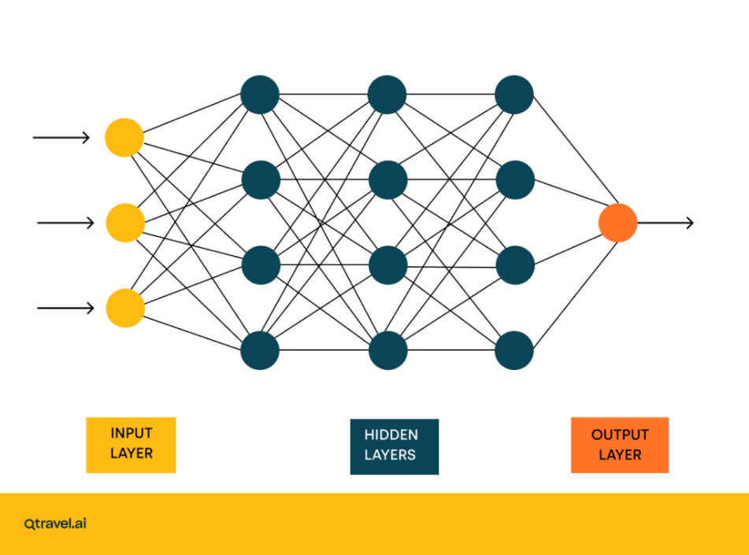

Εικόνα 4.1 Νευρωνικό Δίκτυο

Σημαντικό ρόλο παίζει και η συνάρτηση ενεργοποίησης, η οποία ενισχύει τη μη γραμμικότητα του μοντέλου και επιτρέπει στο δίκτυο να μάθει πιο πολύπλοκα μοτίβα. Σύνηθεις συναρτήσεις που χρησιμοποιούνται είναι:
- Ταυτοτική: επιστρέφει ως έξοδο την είσοδο και εφαρμόζεται κυρίως στη παλινδρόμηση
𝑓(𝑥) = x
- Προσήμου: Η συνάρτηση επιστρέφει 0 για είσοδο 0, ενώ για αρνητικά επιστρέφει -1 και για θετικά 1. Αρκετά χρήσιμη σε προβλήματα δυαδικής ταξινόμησης.

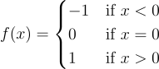

- Σιγμοειδής: Αντιστοιχίζει οποιαδήποτε τιμή εισόδου σε έξοδο μεταξύ 0 και 1. Αρκετά χρήσιμη σε προβλήματα δυαδικής ταξινόμησης.

$$σ\left(x\right)=\frac{1}{1+e^{-x}}$$

- ReLU: Μια απλή συνάρτηση που δίνει έξοδο 1 για θετικά αλλίως 0. Η ReLU είναι από τις πιο ευρέως χρησιμοποιημένες συναρτήσεις στη μηχανική μάθηση λόγω της απλότητας και αποδοτικότητάς της.

$$\text{ReLU}\left(x\right)=\max\left(0,x\right)$$

- Υπερβολική εφαπτομένη: Η tanh δίνει έξοδο μεταξύ του -1 και του 1, οπότε μοιάζει με τη σιγμοειδή αλλά λόγω της συμμετρικής εξόδου καθιστάται πιο αποδοτική σε ορισμένα προβλήματα.

$$\tanh\left(x\right)=\frac{e^{x}-e^{-x}}{e^{x}+e^{-x}}$$

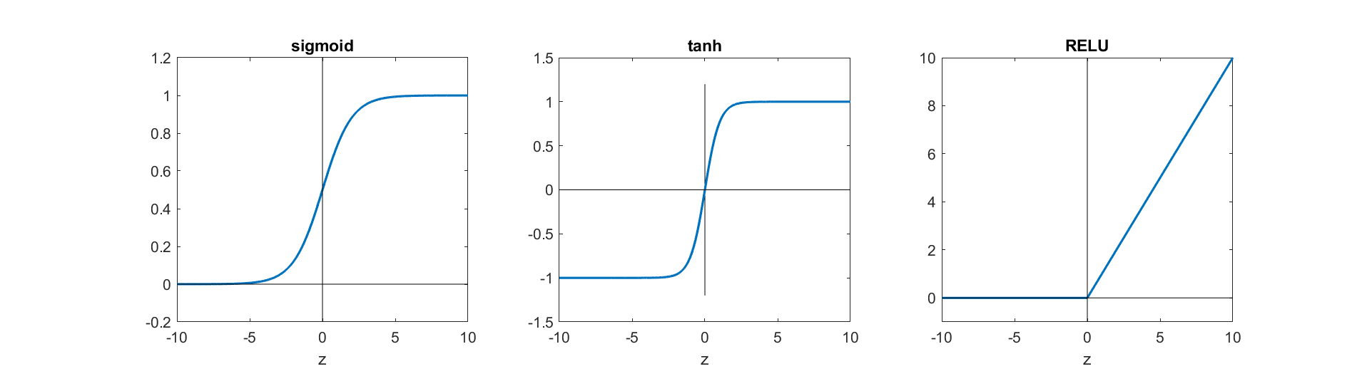
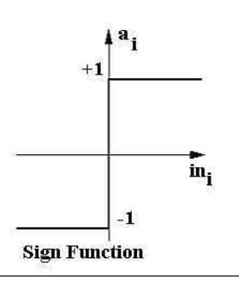
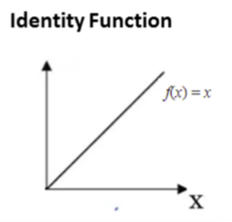

Εικόνα 4.2: Συναρτήσεις Ενεργοποίησης

Εκπαίδευση Νευρωνικών Δικτύων

Η διαδικασία εκμάθησης περιλαμβάνει τα εξής βήματα:

- Αρχικοποίηση: Τα βάρη και οι μεταβλητές μεροληψίας (biases) του νευρωνικού δικτύου αρχικοποιούνται τυχαία. Οι αρχικές αυτές τιμές καθορίζουν το σημείο εκκίνησης για τη διαδικασία μάθησης.
- Προώθηση προς τα εμπρός (Forward Propagation): Σε αυτό το στάδιο, τα δεδομένα εισόδου τροφοδοτούνται στο νευρωνικό δίκτυο και υπολογίζονται οι ενεργοποιήσεις κάθε νευρώνα σε κάθε επίπεδο μέσω πολλαπλασιασμών πινάκων και συναρτήσεων ενεργοποίησης. Αυτή η διαδικασία παράγει την προβλεπόμενη έξοδο του νευρωνικού δικτύου.
- Υπολογισμός απώλειας (Loss Calculation): Η διαφορά μεταξύ της προβλεπόμενης εξόδου και της πραγματικής επιθυμητής εξόδου (ground truth) υπολογίζεται μέσω μιας συνάρτησης απώλειας. Η συνάρτηση απώλειας ποσοτικοποιεί πόσο αποκλίνουν οι προβλέψεις από τις πραγματικές τιμές.
- Οπισθοδιάδοση (Backpropagation): Ο αλγόριθμος της οπισθοδιάδοσης χρησιμοποιείται για τον υπολογισμό των παραγώγων (βαθμίδων) της συνάρτησης απώλειας ως προς τα βάρη και τις μεροληψίες του δικτύου. Περιλαμβάνει τον υπολογισμό της παραγώγου της συνάρτησης απώλειας ως προς κάθε παράμετρο, υποδεικνύοντας πώς αλλάζει η απώλεια με μικρές αλλαγές στις παραμέτρους.
- Καθοδική κλίση (Gradient Descent): Οι βαθμίδες που υπολογίζονται κατά την οπισθοδιάδοση δείχνουν τη διεύθυνση μέγιστης αύξησης της απώλειας. Για να ελαχιστοποιηθεί η απώλεια, το δίκτυο ενημερώνει τις παραμέτρους του κινούμενο προς την αντίθετη κατεύθυνση των βαθμίδων. Το μέγεθος της ενημέρωσης ελέγχεται από τον υπερπαράμετρο ρυθμό μάθησης (learning rate).
- Επανάληψη (Iteration): Τα βήματα 2 έως 5 επαναλαμβάνονται για κάθε υποσύνολο (batch) των δεδομένων εκπαίδευσης πολλές φορές (εποχές – epochs), μέχρι η απόδοση του νευρωνικού δικτύου στα δεδομένα εκπαίδευσης να φτάσει σε ικανοποιητικό επίπεδο ή να συγκλίνει σε μία λύση.

Η διαδικασία εκπαίδευσης συνεχίζεται μέχρι η απόδοση του δικτύου στα δεδομένα εκπαίδευσης να είναι ικανοποιητική. Στη συνέχεια, το δίκτυο αξιολογείται σε ένα ξεχωριστό σύνολο δεδομένων που ονομάζεται σύνολο επικύρωσης (validation set), προκειμένου να ελεγχθεί για υπερεκπαίδευση (το φαινόμενο όπου το μοντέλο αποδίδει πολύ καλά στα δεδομένα εκπαίδευσης αλλά όχι σε νέα, άγνωστα δεδομένα). Αν χρειαστεί, οι υπερπαράμετροι του νευρωνικού δικτύου (ρυθμός μάθησης, αρχιτεκτονική κ.λπ.) μπορούν να τροποποιηθούν με βάση την απόδοση στο σύνολο επικύρωσης.
Μετά την ολοκλήρωση της διαδικασίας εκπαίδευσης, αναμένεται ότι το νευρωνικό δίκτυο έχει μάθει τα υποκείμενα πρότυπα και τις συσχετίσεις στα δεδομένα εκπαίδευσης, επιτρέποντάς του να κάνει ακριβείς προβλέψεις σε νέα, άγνωστα δεδομένα.

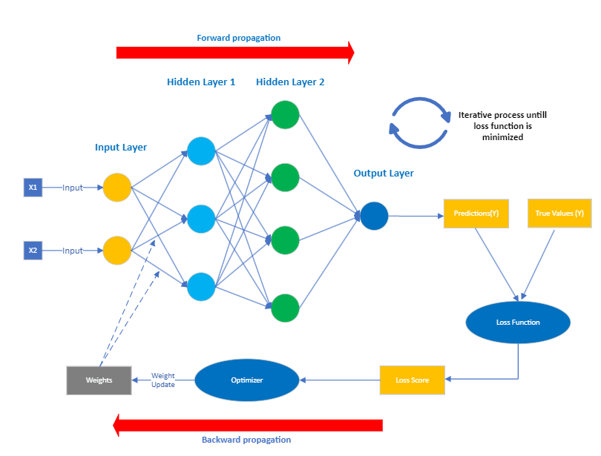

Εικόνα 4.3 Εκπαίδευση Νευρωνικού

Προκλήσεις στην εκπαίδευση

Η εκπαίδευση των νευρωνικών δικτύων δεν είναι πάντα ομαλή. Μπορεί να προκύψουν διάφορες προκλήσεις κατά τη διάρκεια της διαδικασίας. Δύο βασικές προκλήσεις είναι της εξαφανιζόμενης κλίσης και την εκρηγνυόμενης κλίσης. (vanishing and exploding gradient) [46]

- Εξαφανιζόμενη κλίση (Vanishing Gradient): Κατά την οπισθοδιάδοση, ο υπολογισμός των (μερικών) παραγώγων/βαθμίδων στον τύπο ενημέρωσης των βαρών ακολουθεί τον Κανόνα της Αλυσίδας (Chain Rule), όπου οι βαθμίδες στα πρώιμα επίπεδα προκύπτουν ως γινόμενο των βαθμίδων των επόμενων επιπέδων. Καθώς αυτές οι βαθμίδες συχνά μειώνονται σταδιακά μέχρι να γίνουν σχεδόν μηδενικές, τα νέα βάρη του μοντέλου (ιδιαίτερα στα αρχικά επίπεδα) παραμένουν ουσιαστικά ίδια με τα παλιά, χωρίς ουσιαστική ενημέρωση. Ως αποτέλεσμα, ο αλγόριθμος καθοδικής κλίσης (gradient descent) δεν συγκλίνει ποτέ στη βέλτιστη λύση. Αυτό είναι γνωστό ως το πρόβλημα της εξαφάνισης βαθμίδων (vanishing gradients) και αποτελεί ένα παράδειγμα ασταθούς συμπεριφοράς των νευρωνικών δικτύων.
- Εκρηγνυόμενη κλίση (exploding gradient): όταν οι βαθμίδες μεγαλώνουν υπερβολικά ή ακόμη και παίρνουν τιμές NaN κατά την πορεία της οπισθοδιάδοσης, τότε εμφανίζεται το φαινόμενο της έκρηξης βαθμίδων (exploding gradients). Αυτό οδηγεί σε πολύ μεγάλες ενημερώσεις βαρών, με αποτέλεσμα ο αλγόριθμος καθοδικής κλίσης να αποκλίνει και να μην μπορεί να συγκλίνει σε μια λύση.

LSTM

Ένα βασικό μοντέλο το οποίο χρησιμοποιείται και εκτενώς στη παρούσα εργασία, είναι το LSTM ή αλλιώς δίκτυα βραχυπρόθεσμης μνήμης. Αποτελούν μια εξελιγμένη εκδοχή του Επαναλαμβανόμενου Νευρωνικού Δικτύου (RNN – Recurrent Neural Network), σχεδιασμένη από τους Hochreiter & Schmidhuber. Τα LSTM μπορούν να συλλαμβάνουν μακροχρόνιες εξαρτήσεις σε σειριακά δεδομένα, καθιστώντας τα ιδανικά για εργασίες όπως η μετάφραση γλώσσας, η αναγνώριση ομιλίας και η πρόβλεψη χρονοσειρών. Σε αντίθεση με τα παραδοσιακά RNN, τα οποία χρησιμοποιούν μία μόνο κρυφή κατάσταση που περνά μέσα από τον χρόνο, τα LSTM εισάγουν ένα κελί μνήμης που διατηρεί πληροφορίες για μεγαλύτερες χρονικές περιόδους, αντιμετωπίζοντας έτσι την πρόκληση εκμάθησης μακροχρόνιων εξαρτήσεων.
Η αρχιτεκτονική των LSTM περιλαμβάνει το κελί μνήμης, το οποίο ελέγχεται από τρεις πύλες:

- Πύλη εισόδου (Input Gate): ελέγχει ποιες πληροφορίες προστίθενται στο κελί μνήμης. Η πύλη εισόδου ρυθμίζει την προσθήκη χρήσιμων πληροφοριών στο κελί μνήμης. Περιλαμβάνει δύο στάδια:
- Συνάρτηση sigmoid για φιλτράρισμα των τιμών που πρέπει να θυμηθούμε (χρησιμοποιώντας x_{t} και h_{t-1}).
- Συνάρτηση tanh για δημιουργία διανύσματος πιθανών νέων τιμών που προστίθενται στο κελί.
Το τελικό αποτέλεσμα προκύπτει με στοιχειομετρικό πολλαπλασιασμό (⊙) των δύο παραπάνω βημάτων.

$$i_{t}=σ\left(W_{i}⋅\left[h_{t-1},x_{t}\right]+b_{i}\right)$$

$$\tilde{C_{t}}=\tanh\left(W_{C}⋅\left[h_{t-1},x_{t}\right]+b_{C}\right)$$

$$C_{t}=f_{t}⊙C_{t-1}+i_{t}⊙\tilde{C_{t}}$$

- Πύλη λήθης (Forget Gate): καθορίζει ποιες πληροφορίες αφαιρούνται από το κελί μνήμης. Η πληροφορία που δεν είναι πλέον χρήσιμη απομακρύνεται από την κατάσταση του κελιού μέσω της πύλης λήθης. Λαμβάνει δύο εισόδους:
- xₜ (είσοδος στη συγκεκριμένη χρονική στιγμή)
- hₜ₋₁ (έξοδος του προηγούμενου κελιού)
Αυτά πολλαπλασιάζονται με πίνακες βαρών και προστίθεται ένας όρος μεροληψίας (bias). Το αποτέλεσμα περνά από συνάρτηση ενεργοποίησης sigmoid για να παραχθεί δυαδική έξοδος:

- Αν η έξοδος είναι 0, η πληροφορία "ξεχνιέται"
- Αν είναι 1, διατηρείται

Γενική εξίσωση:

$$f_{t}=σ\left(W_{f}⋅\left[h_{t-1},x_{t}\right]+b_{f}\right)$$

W_{f} : πίνακας βαρών της πύλης λήθης
h_{t-1,} x_{t} ​: συνένωση προηγούμενης εξόδου και τρέχουσας εισόδου
b_{f}​: bias της πύλης
σ: συνάρτηση sigmoid
- Πύλη εξόδου (Output Gate): ελέγχει ποιες πληροφορίες εξάγονται από το κελί μνήμης. Το κελί περνά μέσα από tanh για δημιουργία διανύσματος, το οποίο ρυθμίζεται μέσω σιγμοειδούς. Το τελικό αποτέλεσμα είναι το προϊόν αυτών και έτσι παράγεται η έξοδος h_{t.}
Γενική εξίσωση:

$$o_{t}=σ\left(W_{o}⋅\left[h_{t-1},x_{t}\right]+b_{o}\right)$$

$$h_{t}=o_{t}⊙\tanh\left(C_{t}\right)$$

Η αρχιτεκτονική αυτή επιτρέπει στα LSTM να διατηρούν ή να απορρίπτουν επιλεκτικά πληροφορίες καθώς ρέουν μέσα από το δίκτυο, δίνοντάς τους τη δυνατότητα να μαθαίνουν μακροπρόθεσμες εξαρτήσεις. Το δίκτυο διαθέτει επίσης κρυφή κατάσταση που λειτουργεί ως βραχυπρόθεσμη μνήμη, και ενημερώνεται με βάση την τρέχουσα είσοδο, την προηγούμενη κρυφή κατάσταση και την κατάσταση του κελιού μνήμης. Η αρχιτεκτονική LSTM έχει αλυσιδωτή δομή που περιέχει τέσσερα νευρωνικά δίκτυα και διαφορετικά μπλοκ μνήμης που ονομάζονται κύτταρα (cells). Οι πληροφορίες αποθηκεύονται στα κύτταρα και οι χειρισμοί μνήμης εκτελούνται από τις πύλες.

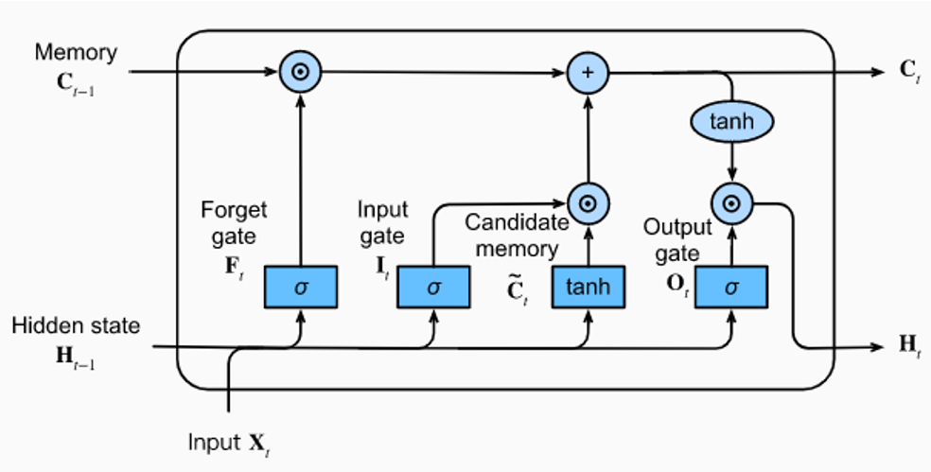

Εικόνα 4.4 Αρχιτεκτονική LSTM

Συνελικτικά Νευρωνικά Δίκτυα (CNN) για ενεργειακές χρονοσειρές

Παρότι τα CNN καθιερώθηκαν αρχικά για χωρικά δεδομένα (εικόνα/σήματα), η εφαρμογή τους σε μονοδιάστατες χρονοσειρές έχει αποδειχθεί ιδιαίτερα αποτελεσματική για να «συμπτύσσουν» τοπικά χρονικά μοτίβα (π.χ. ενδοημερήσιες κορυφώσεις) σε συμπαγείς αναπαραστάσεις. Με κατάλληλα causal φίλτρα και πυρήνες μικρού μήκους, ένα Conv1D-στάδιο λειτουργεί ως εξαγωγέας χαρακτηριστικών που τροφοδοτούν είτε ένα LSTM είτε ένα απλούστερο fully-connected head, μειώνοντας παράλληλα τον χρόνο εκπαίδευσης σε σχέση με καθαρά επαναληπτικές αρχιτεκτονικές. Υβριδικά σχήματα τύπου CNN–LSTM εκμεταλλεύονται τον ρόλο του CNN στην τοπική αποσύνθεση του σήματος (π.χ. αιχμές HVAC, πρωινά/βραδινά μοτίβα) και του LSTM στη σύλληψη μακροπρόθεσμων εξαρτήσεων, έχοντας καταγραφεί βελτιώσεις σε STLF σενάρια κτιρίων/πόλεων και ειδικά σε HVAC φορτία, ακόμη και όταν προηγείται προεπεξεργασία με αποσυνθέσεις θορύβου/εποχικότητας (π.χ. CEEMDAN-Conv1D-BiLSTM). Στην πράξη, η προσθήκη 1–2 συνελικτικών επιπέδων πριν από το LSTM που χρησιμοποιείς στη διπλωματική σου: (α) σταθεροποιεί την εκπαίδευση, (β) μειώνει το overfitting μέσω weight sharing, (γ) βελτιώνει την ευαισθησία σε «αιχμές» κατανάλωσης που συχνά συνδέονται με μεταγωγές HVAC. Αυτό είναι χρήσιμο ιδίως στα 15λεπτα δεδομένα σου, όπου τα τοπικά μοτίβα εντός της ημέρας είναι κρίσιμα για την πρόβλεψη άνεσης/κατανάλωσης.

Temporal Convolutional Networks (TCN)

Οι TCN επεκτείνουν την ιδέα των 1D-CNN με αιτιώδη, διατεταγμένη (dilated) συνέλιξη και residual συνδέσεις, επιτρέποντας πολύ μεγάλους αποτελεσματικούς ορίζοντες χωρίς εκθετική αύξηση παραμέτρων. Σε ενεργειακές χρονοσειρές, οι TCN έχουν δείξει συστηματικά ίση ή καλύτερη ακρίβεια από LSTM με μικρότερο υπολογιστικό κόστος, χάρη στη δυνατότητά τους να «βλέπουν» μακριά στο παρελθόν μέσω διαστολής και να εκπαιδεύονται πλήρως παραλληλισμένα. Μελέτες σε ζήτηση δικτύου, φόρτιση Η/Ο και κλασικό STLF καταγράφουν υπεροχή TCN ή υβριδικών TCN-παραλλαγών, αλλά και συνδυασμούς με attention/QRNN για περαιτέρω βελτίωση και ερμηνευσιμότητα. Για τη διπλωματική σου, οι TCN είναι ιδιαίτερα ελκυστικοί στα προβλήματα 96-βημάτων (επόμενο 24ωρο), επειδή προσφέρουν:

- σταθερή μάθηση χωρίς «διάχυση κλίσεων» των RNN,
- χαμηλότερα inference times — χρήσιμο όταν κάνεις επαναληπτική βελτιστοποίηση (GA/MILP) και χρειάζεσαι πολλές αξιολογήσεις μοντέλου,
- φυσική προσαρμογή σε πολυ-κλίμακα εποχικότητας (μέσω πολλαπλών διαστολών).

Random Forest (RF)

Οι Random Forest παραμένουν «χρυσό» κλασικό σημείο αναφοράς για προβλέψεις κατανάλωσης κτιρίων, ειδικά όταν υπάρχει πλούσια μη-γραμμική αλληλεπίδραση μεταξύ μετεωρολογικών, χρονικών και συμπεριφορικών χαρακτηριστικών. Η ισχυρή απόδοσή τους σε μεσαία μεγέθη δειγμάτων, η ανθεκτικότητα στον θόρυβο και η ενσωματωμένη εκτίμηση σημασίας χαρακτηριστικών (feature importance) τους καθιστούν ιδανικούς για: (α) γρήγορα, αξιόπιστα baselines, (β) μοντέλα “OFF/ON segment” (π.χ. RF για HVAC-OFF Tin, νευρωνικό για HVAC-ON), (γ) συστήματα stacking/hybrid (π.χ. RF+LSTM) που εκμεταλλεύονται τόσο δέντρα όσο και σειριακές αναπαραστάσεις. Πρόσφατα έργα σε δημόσια κτίρια και οικιακά datasets αναφέρουν υψηλή ακρίβεια με RF (συχνά με επιλογή χαρακτηριστικών ή meta-optimizers όπως PSO), ενώ υβριδικές RF–LSTM προσεγγίσεις δείχνουν βελτιώσεις έναντι σκέτων μοντέλων σε βραχυπρόθεσμες προβλέψεις. Στη δική σου ροή, ο ρόλος του RF είναι διπλός: (i) ταχεία πρόβλεψη σε βρόχους βελτιστοποίησης (όπου το latency μετράει), (ii) ερμηνευσιμότητα για να δεις ποια χαρακτηριστικά (π.χ. Tout−Tin, κυκλικά hour_sin/cos, δείκτες PV) «οδηγούν» την πρόβλεψη σε OFF-καταστάσεις, βελτιώνοντας και τον σχεδιασμό χαρακτηριστικών για τα deep models.

Non-Intrusive load monitoring (NILM)

Με την ανάπτυξη της τεχνολογίας και την αυξανόμενη χρήση ηλεκτρικών συσκευών και αυτοματοποιημένων υπηρεσιών, οι ανάγκες σε ηλεκτρική ενέργεια αυξάνονται σταθερά τον τελευταίο αιώνα. Για τον λόγο αυτό, τις τελευταίες δεκαετίες έχει πραγματοποιηθεί εκτενής έρευνα σε έξυπνα δίκτυα, έξυπνα συστήματα και διαχείριση ενεργειακής ζήτησης, ενώ έχουν αναπτυχθεί διάφορες τεχνικές βελτιστοποίησης με στόχο τη μείωση της κατανάλωσης ενέργειας στον οικιακό τομέα. Για την αξιοποίηση αυτών των τεχνικών απαιτείται ακριβής και λεπτομερής παρακολούθηση της κατανάλωσης ηλεκτρικής ενέργειας.
Εδώ έρχεται να συμβάλει η Μη Επεμβατική Παρακολούθηση Φορτίου (Non-Intrusive Load Monitoring - NILM). Η NILM είναι η μέθοδος αποσύνθεσης της μετρούμενης συνολικής κατανάλωσης μέσω αλγορίθμων, με σκοπό την εξαγωγή της κατανάλωσης ανά συσκευή χωρίς να απαιτείται ξεχωριστή μέτρηση για κάθε μία. Έχει ποικίλες εφαρμογές σε υπηρεσίες κοινής ωφέλειας, πρόβλεψη κατανάλωσης ενέργειας και ενεργειακή διαχείριση στα έξυπνα δίκτυα, ενώ παράλληλα μειώνει τον αριθμό αισθητήρων που χρειάζεται να εγκατασταθούν.
Η NILM (ενεργειακή αποσύνθεση) μπορεί να διατυπωθεί ως το πρόβλημα της εκτίμησης της κατανάλωσης ισχύος σε επίπεδο συσκευής, βάσει των μετρήσεων ενός μόνο αισθητήρα, εντός ενός χρονικού παραθύρου (καρέ). Συγκεκριμένα, για ένα σύνολο M−1 γνωστών συσκευών που η καθεμία καταναλώνει ισχύ pm ∈ ℝᴺ, με 1 ≤ m ≤ M−1 και Ν τον συνολικό αριθμό δειγμάτων, η συνολική ισχύς Pagg ∈ ℝᴺ, που μετράται από τον αισθητήρα, δίνεται από:
$$P_{agg} = f(p1,..., pM-1, e)=\sum_{m=1}^{M-1}{p_{m}+e}$$

όπου e = p_{M} ∈ R^{N} είναι ο θόρυβος που δημιουργείται από μία ή περισσότερες άγνωστες συσκευές και f(·) είναι η συνάρτηση αθροίσματος. Στη NILM, ο στόχος είναι να βρεθούν εκτιμήσεις της κατανάλωσης ισχύος κάθε συσκευής m, χρησιμοποιώντας μία μεθοδολογία εκτίμησης f⁻¹(·) με ελάχιστο σφάλμα εκτίμησης. Οι περισσότερες μεθοδολογίες ενεργειακής αποσύνθεσης βασίζονται στον διαχωρισμό του συνολικού σήματος σε καρέ και την εκτίμηση της κατανάλωσης σε επίπεδο συσκευής εντός κάθε καρέ, με χρήση είτε μοντέλων μηχανικής μάθησης, είτε τεχνικών αναγνώρισης προτύπων, είτε τεχνικών μονοκαναλικής τυφλής αποσύνθεσης πηγών.

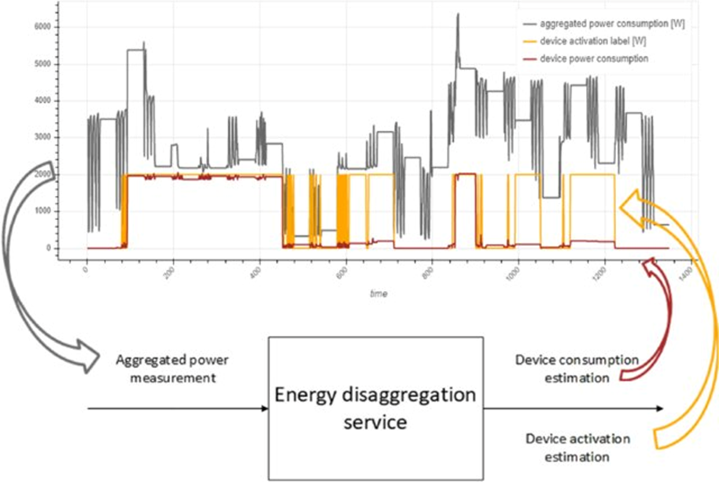

Εικόνα
5.1 Non-intrusive load monitoring

HVAC Load

Οι προσεγγίσεις της NILM (Μη Επεμβατικής Παρακολούθησης Φορτίου) συνήθως ταξινομούνται σε εποπτευόμενες (supervised) και μη εποπτευόμενες (unsupervised) μεθόδους. Οι εποπτευόμενες μέθοδοι βασίζονται σε επισημασμένα δεδομένα εκπαίδευσης – για παράδειγμα, μια χρονική περίοδος κατά την οποία είναι γνωστή η κατανάλωση ισχύος του HVAC (μέσω υπομετρητή), προκειμένου να εκπαιδευτεί ένα μοντέλο. Αντίθετα, οι μη εποπτευόμενες μέθοδοι δεν απαιτούν επισημάνσεις ανά συσκευή, αλλά προσπαθούν να εντοπίσουν πρότυπα συσκευών απευθείας από τα συνολικά δεδομένα. Η εποπτευόμενη μάθηση σε αυτό το πλαίσιο είναι ουσιαστικά ένα έργο αναγνώρισης προτύπων: ο αλγόριθμος μαθαίνει τα χαρακτηριστικά της κατανάλωσης ή τα διακριτά χαρακτηριστικά του συστήματος HVAC από παραδείγματα και στη συνέχεια τα εντοπίζει στο συνολικό σήμα κατανάλωσης.
Οι μη εποπτευόμενες τεχνικές συχνά περιλαμβάνουν ομαδοποίηση (clustering) ή μοντέλα λανθανουσών μεταβλητών (όπως τα κρυμμένα μοντέλα Markov – Hidden Markov Models) για τον διαχωρισμό μικτών σημάτων χωρίς προηγούμενη γνώση των πραγματικών ετικετών. Πρωτοποριακή έρευνα της NILM (από τον Hart τη δεκαετία του 1980/90) έδειξε ότι οι μεταβολές στην πραγματική και άεργη ισχύ μπορούν να λειτουργήσουν ως «δακτυλικά αποτυπώματα» για διαφορετικές συσκευές. Σύγχρονες μελέτες έχουν επεκτείνει αυτές τις ιδέες. Για παράδειγμα, ερευνητές έχουν χρησιμοποιήσει αραιή κωδικοποίηση (sparse coding) και μάθηση λεξικών (dictionary learning) για την αναπαράσταση των σημάτων ισχύος, κρυμμένα μοντέλα Markov (HMMs) για τη μοντελοποίηση ακολουθιών καταστάσεων συσκευών, και μεθόδους εξαγωγής χαρακτηριστικών από χρονοσειρές για την καταγραφή παροδικών μοτίβων. Με την άνοδο της υπολογιστικής ισχύος, έχουν επίσης εφαρμοστεί τεχνικές βαθιάς μάθησης – όπως συνελικτικά νευρωνικά δίκτυα (CNNs) και αναδρομικά νευρωνικά δίκτυα (RNNs), τα οποία μπορούν να μάθουν αυτόματα σύνθετα χαρακτηριστικά από ακατέργαστα ηλεκτρικά σήματα. Άλλες τεχνικές μηχανικής μάθησης, περιλαμβανομένων πιθανοτικών γραφικών μοντέλων και ενισχυτικής μάθησης (reinforcement learning), έχουν επίσης διερευνηθεί στον χώρο της NILM.
Αυτή η θεωρητική βάση στηρίζει την ανάπτυξη μεθόδων αποσύνθεσης ειδικά για συστήματα HVAC, οι οποίες αναλύονται παρακάτω. Η απομόνωση των φορτίων HVAC με ελάχιστα δεδομένα και με μη εποπτευόμενο τρόπο αποτελεί ένα από τα πιο απαιτητικά θέματα στον τομέα της NILM. Πολλές μελέτες προσεγγίζουν το πρόβλημα με εποπτευόμενες μεθόδους χρησιμοποιώντας πραγματικά δεδομένα θερμικών αντλιών[47] [48]. Οι περισσότεροι αλγόριθμοι NILM βασίζονται σε δεδομένα υψηλής συχνότητας (με δείγματα κάτω του 1 λεπτού), ενώ τα δεδομένα από έξυπνους μετρητές παρέχουν χαμηλότερης συχνότητας και λιγότερο λεπτομερή δεδομένα (ανά 15, 30 λεπτά ή ακόμη και ανά ώρα), γεγονός που καθιστά δύσκολη την εφαρμογή αυτών των αλγορίθμων.
Μια κοινή διαδικασία είναι η συλλογή δεδομένων υψηλής συχνότητας από ένα σπίτι όπου οι χρόνοι ενεργοποίησης/απενεργοποίησης του HVAC ή η κατανάλωση ισχύος του είναι γνωστά (μέσω έξυπνου θερμοστάτη ή υπομετρητή), η εξαγωγή χαρακτηριστικών ή η χρήση ακατέργαστων χρονοσειρών, η εκπαίδευση ενός ταξινομητή ή παλινδρομικού μοντέλου που αντιστοιχεί τα συνολικά σήματα σε καταστάσεις ή ισχύ HVAC, και κατόπιν η εφαρμογή του μοντέλου σε νέα, μη γνωστά συνολικά δεδομένα. Αυτές οι τεχνικές βασίζονται σε σχεδιασμό χαρακτηριστικών (feature engineering) και μηχανική μάθηση.
Για παράδειγμα, στο [49] ανέπτυξαν μια εποπτευόμενη μέθοδο αποσύνθεσης για την απομόνωση πολλαπλών μονάδων HVAC που λειτουργούν σε μία κοινή ηλεκτρική παροχή. Εξέτασαν χαρακτηριστικά όπως η πραγματική και άεργη ισχύς ανά λεπτό, καθώς και μετρήσεις φασικής έντασης των συμπιεστών HVAC και των ανεμιστήρων αέρα, και εκπαίδευσαν αλγορίθμους όπως δέντρα αποφάσεων, μηχανές διανυσμάτων υποστήριξης (SVM), διαχωριστική ανάλυση και k-πλησιέστερους γείτονες (k-NN). Στην περίπτωσή τους, το κτίριο είχε πολλές μονάδες HVAC στην οροφή που παρακολουθούνταν από έναν μόνο μετρητή· το καθήκον του μοντέλου ήταν να εντοπίσει την κατάσταση (ενεργό/ανενεργό) κάθε μονάδας από το συνολικό φορτίο. Η μελέτη κατέληξε στο ότι ο συνδυασμός χαρακτηριστικών από τον συμπιεστή και τον ανεμιστήρα βελτίωσε την ακρίβεια ταξινόμησης (σε σύγκριση με χρήση μόνο των δεδομένων του συμπιεστή) και ότι ο ταξινομητής k-NN είχε τις καλύτερες επιδόσεις για την αναγνώριση της λειτουργίας των μεμονωμένων συμπιεστών HVAC.
Ο Brudermueller(2023) [47] έδειξε ότι τα μοντέλα βαθιάς μάθησης, εκπαιδευμένα σε μακροχρόνια δεδομένα χαμηλής ανάλυσης από έξυπνους μετρητές, μπορούν να εκτιμήσουν αποτελεσματικά τα προφίλ φορτίου θερμικών αντλιών χρησιμοποιώντας προσεγγίσεις sequence-to-sequence μάθησης. Το μοντέλο τους πέτυχε υψηλή ακρίβεια πρόβλεψης (R² ≈ 0.83), παρότι βασίστηκε σε δεδομένα κατανάλωσης ανά 15 λεπτά από πάνω από 360 κατοικίες.
Επιπλέον, ένα μοντέλο συνελικτικού νευρωνικού δικτύου (CNN) ονομάτι PUMPNET [48], το οποίο μετασχηματίζει χρονοσειρές σε μορφή πινάκων που μοιάζουν με εικόνες για να αναδείξει επαναλαμβανόμενα πρότυπα κατανάλωσης. Αν και αρχικά σχεδιάστηκε για αντλίες πισίνας, η στρατηγική αυτή δείχνει υποσχόμενη και για συστήματα HVAC που ακολουθούν χρονικά ή εποχιακά μοτίβα ενεργοποίησης. Άλλες δημοσιεύσεις αντιμετωπίζουν το πρόβλημα με μη εποπτευόμενη ομαδοποίηση και έχουν παρουσιάσει επιτυχή αποτελέσματα.[50] [51]
Ένα επαναλαμβανόμενο θέμα στη βιβλιογραφία της NILM είναι η χρήση εξωτερικών δεδομένων, όπως θερμοκρασία, ημερολογιακές πληροφορίες και στατιστικά χρήσης, για τη βελτίωση της αποσύνθεσης, ειδικά για θερμικά φορτία. Αυτές οι μέθοδοι βοηθούν στην αντιστάθμιση της απώλειας χαρακτηριστικών υψηλής ανάλυσης όταν χρησιμοποιούνται δεδομένα χαμηλής συχνότητας και επιτρέπουν τη συνδυαστική αξιοποίηση συμπεριφορικών προτύπων και περιβαλλοντικών συσχετίσεων.
Η ακριβής αποσύνθεση HVAC είναι ζωτικής σημασίας για τη βελτιστοποίηση των ενεργειακών συστημάτων. Με την απομόνωση της συνεισφοράς του HVAC στο συνολικό φορτίο, οι πάροχοι και οι διαχειριστές του δικτύου μπορούν να αξιολογήσουν καλύτερα τους παράγοντες αιχμής και να εφαρμόσουν πιο στοχευμένες στρατηγικές διαχείρισης ζήτησης. Επιπλέον, ο εντοπισμός λειτουργικών αναποτελεσματικοτήτων (π.χ. υπερδιαστασιολογημένες ή υπολειτουργούσες θερμικές αντλίες) μπορεί να συμβάλει σε αποφάσεις συντήρησης και αναβάθμισης σε επίπεδο κατοικίας.
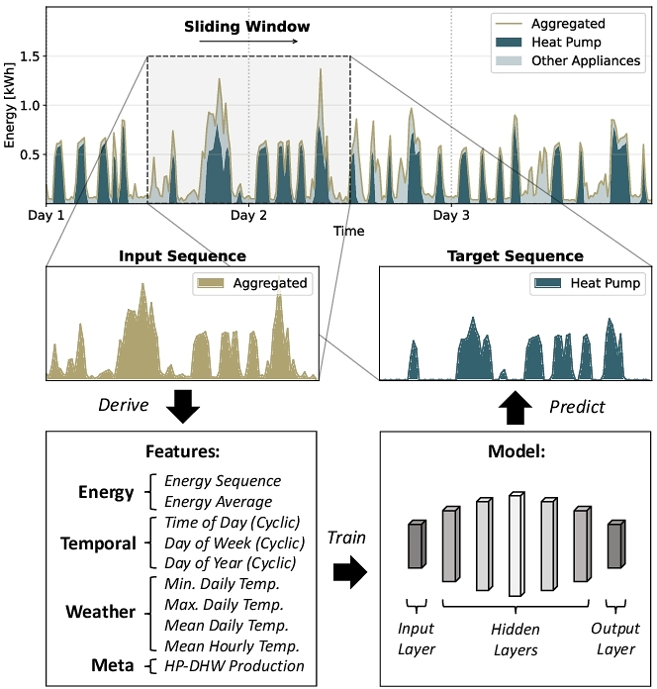

Εικόνα 5.2HVAC disaggregation

Προβλήματα Βελτιστοποιήσης

Η θερμική άνεση αποτελεί κύριο μέλημα της σύγχρονης κοινωνίας, αφού η ποιότητα του εσωτερικού περιβάλλοντος επηρεάζει άμεσα και την υγεία των ανθρώπων. Ταυτόχρονα, ο κτιριακός τομέας ευθύνεται για σημαντικό μερίδιο της τελικής κατανάλωσης ενέργειας και εκπομπών. Η μετάβαση σε ευφυή, «ενεργά» κτίρια με αισθητήρες και μετρητές σε πραγματικό χρόνο, καθώς και σε συνδυασμό με αλγορίθμους μηχανικής μάθησης (ML) επιτρέπει προγνωστικό έλεγχο της θερμικής αντλίας ή του κλιματιστικού. Διάφορες μελέτες δείχνουν την συμβολή αυτών των μεθόδων και στην αξιοποιήση των ανανεώσιμων πηγών ενέργειας για βελτιστοποίηση κόστους.
Στον χώρο του ελέγχου για μεγιστοποίηση άνεσης, μοντέλα επιβλεπόμενης μάθησης (π.χ. RF/MLP/CNN-LSTM) μαθαίνουν τις εσωτερικές δυναμικές (Tin/RH) από αισθητήρες και μετεωρολογικά δεδομένα, δίνοντας βραχυπρόθεσμες προβλέψεις που «κοιτούν μπροστά» το θερμικό περιβάλλον. Πάνω από αυτές, η ενισχυτική μάθηση (RL/DRL) εκπαιδεύει πολιτικές που ελαχιστοποιούν την απόκλιση από τα επιθυμητά όρια άνεσης με ή χωρίς κόστος στο reward — σε πλήρως προσομοιωμένες συνθήκες αλλά και σε συν-προσομοιώσεις με κτιριακά δυναμικά. Η δουλειά των Azuatalam et al. [52] καθιερώνει μια αρχιτεκτονική RL για έλεγχο HVAC στο επίπεδο ολόκληρου κτιρίου και DR, δείχνοντας ότι ο πράκτορας μπορεί να διατηρήσει τη θερμική κατάσταση κοντά στο setpoint ενώ αποφεύγει αιχμές, κάτι που μεταφράζεται και σε βελτίωση υποκειμενικής άνεσης.
Στο “Optimization of energy consumption and thermal comfort for intelligent building management system using genetic algorithm” [53] οι Mohammed, Awad και Radhi προτείνουν ένα ευφυές σχήμα διαχείρισης κτιρίου όπου η γενετική βελτιστοποίηση (GA) επιλέγει τα βέλτιστα λειτουργικά σημεία του HVAC με γνώμονα ταυτόχρονα τη μείωση κατανάλωσης και τη διατήρηση θερμικής άνεσης· η άνεση αποτιμάται με τη μέθοδο PMV/PPD, ενώ οι είσοδοι/παράμετροι (όπως συντελεστές θερμοδιαπερατότητας, θερμοκρασίες, ροές αέρα) τροφοδοτούνται από αισθητήρες ενός SCADA/iBMS πλαισίου. Το πρόβλημα τίθεται ως πολυκριτηριακό—με ποινές για υπερβάσεις άνεσης και ενεργειακό κόστος—και η GA αναζητά ρυθμίσεις setpoints/λειτουργιών που μειώνουν το φορτίο διατηρώντας τις συνθήκες εντός ορίων άνεσης· τα αποτελέσματα προσομοίωσης δείχνουν αισθητή εξοικονόμηση με ελάχιστη υποβάθμιση άνεσης, επιβεβαιώνοντας ότι μια μαύρου κουτιού μεταευρετική μπορεί να «δέσει» πρακτικά με υπάρχουσες υποδομές ελέγχου (SCADA) για online/near-real-time αποφάσεις.
Oι Kannari et al. [54] δείχνουν πως ένας πράκτορας RL, όταν «βλέπει» δυναμικές τιμές και τιμωρεί τις αποκλίσεις άνεσης, μετατοπίζει επιτυχώς θέρμανση εκτός αιχμών, χωρίς ουσιαστική υποβάθμιση της άνεσης.
Η προοπτική κλιμάκωσης σε νησιωτικά/μικροδίκτυα υποστηρίζεται από τη βιβλιογραφία EMS: η εργασία Tightiz & Yoo [55] δείχνει RL-ενισχυμένο ADMM που επιταχύνει τη σύγκλιση και βελτιώνει τον οικονομικό καταμερισμό υπό υψηλή διείσδυση ΑΠΕ και Demand Response (εξομάλυνση ακμών, λιγότερη εξάρτηση από γεννήτρια), μια λογική που «μεταφράζεται» άμεσα σε HEMS με Φ/Β/αποθήκευση για κατοικίες.
Όταν το πρόβλημα επεκτείνεται σε πολυκριτηριακή βελτιστοποίηση (άνεση–κόστος–Φ/Β), τότε η συνάρτηση στόχου ζυγίζει την ενεργειακή δαπάνη (ή λογαριασμό) με τη θερμική άνεση μέσω ποινών (π.χ. για υπερβάσεις ζωνών άνεσης ή PMV), ενώ εισάγει όρους αυτοκατανάλωσης Φ/Β, αποφυγής αιχμών, ή/και κόστους εκκίνησης/σβησίματος. Σε επίπεδο στόλου, οι Dong et al. [56] διατυπώνουν μεικτό ακέραιο τετραγωνικό (MIQP/MPC) έλεγχο για on/off HVAC ώστε να «εξομαλύνουν» τις διακυμάνσεις παραγωγής Φ/Β, ουσιαστικά προσαρμόζοντας κατάλληλα τα setpoints για να απορροφηθεί όσο το δυνατόν περισσότερη παραγόμενη ισχύς τοπικά — κλασικό παράδειγμα σύζευξης HVAC–PV με αυστηρή βελτιστοποίηση.
Συνολικά, το νήμα που ενώνει τις παραπάνω προσεγγίσεις είναι: ακριβής πρόβλεψη (Tin/RH ή/και PMV), σαφής διατύπωση στόχων (άνεση–κόστος–PV), και αλγοριθμικός έλεγχος (MILP, RL, υβριδικά). Η επιλογή βάρους μεταξύ «ευημερίας» των ενοίκων και «οικονομικού οφέλους» γίνεται ρητά, ενώ οι επιτυχημένες υλοποιήσεις διατηρούν προϋπολογισμούς άνεσης.

ΠΡΑΚΤΙΚΟ ΜΕΡΟΣ

Μεθοδολογική Προσέγγιση

Στο παρόν κεφάλαιο παρουσιάζεται η ακέραια ροή της μεθοδολογίας που αναπτύχθηκε, από τα ακατέργαστα δεδομένα έως την παραγωγή βέλτιστων προγραμμάτων λειτουργίας HVAC με ρητή ποσοτικοποίηση της θερμικής άνεσης και της αυτοκατανάλωσης PV. Η αρχιτεκτονική είναι αρθρωτή (modular) και «δεμένη» γύρω από τον άξονα predict-then-optimize: (i) Προεπεξεργασία και feature engineering (κυκλικές κωδικοποιήσεις, υστερήσεις, εξωγενείς μεταβλητές), (ii) εμπλουτισμός με ιστορικούς δείκτες άνεσης μέσω PMV/PPD (pythermalcomfort) ώστε να υπάρχει συγκρίσιμος, φυσικά τεκμηριωμένος στόχος, και (iii) μη επιβλεπόμενη αποσύνδεση HVAC από το συνολικό φορτίο: προσδιορισμός «ουδέτερων» ημερών, εκτίμηση γραμμής βάσης, αφαίρεση και παραγωγή υπολειμμάτων, κατωφλίωση/ομαδοποίηση και φίλτρα εξομάλυνσης για τη μετάβαση από δυαδική σε τρισταδιακή κατάσταση (off/low/high), με έλεγχο φυσικής συνέπειας μέσω της κλίσης της Tin. Ο διαχωρισμός σε train/validation/test γίνεται με κριτήριο την πληροφορά HVAC (επιλογή παραθύρων αυξημένης χρήσης) ώστε η αξιολόγηση να είναι ουσιαστική και αναπαραγώγιμη.
Στο σκέλος της πρόβλεψης, υιοθετούμε ειδικευμένα μοντέλα ανά καθεστώς λειτουργίας: για HVAC-OFF, ένα Residual Temporal Convolutional Network (TCN) με αιτιώδεις/διατεταγμένες συνελίξεις και masked loss ώστε να μαθαίνει την παθητική θερμική αδράνεια του χώρου· για HVAC-ON, ένα Random Forest που αποτυπώνει τη δυναμική θέρμανσης/ψύξης υπό ενεργό έλεγχο. Παράλληλα, η υγρασία μοντελοποιείται με CNN-LSTM πάνω στην απόλυτη υγρασία (AH) και κατόπιν μετασχηματίζεται σε RH με ψυχρομετρικές σχέσεις, προσφέροντας σταθερότητα και φυσική ερμηνεία. Όλα τα μοντέλα «δένουν» σε 24ωρο rollout (96×15′), όπου οι προβλέψεις τροφοδοτούν διαδοχικά βήματα και σενάρια χρονοπρογραμμάτων HVAC. Πάνω σε αυτόν τον προγνωστικό σκελετό τοποθετούνται δύο επίπεδα βελτιστοποίησης:

- ένας Γενετικός Αλγόριθμος για μέγιστη άνεση (100−PPD) και
- σχήματα ευθυγράμμισης με PV (models-in-the-loop και Pyomo-MILP σε RC υποκατάστατο) με περιορισμούς άνεσης, κόστους εκτός PV και ποινές εναλλαγών. Η αξιολόγηση περιλαμβάνει τυπικές μετρικές πρόβλεψης (MAE/RMSE/R²/sMAPE) και μετρικές λειτουργίας (ποσοστό άνεσης, επικάλυψη HVAC×PV, αριθμός switches), διασφαλίζοντας διαφάνεια και αναπαραγωγιμότητα.

Το συνολικό διάγραμμα ροής του προτεινόμενου pipeline—από την προεπεξεργασία έως την βελτιστοποίηση—παρουσιάζεται στο παρακάτω σχήμα.

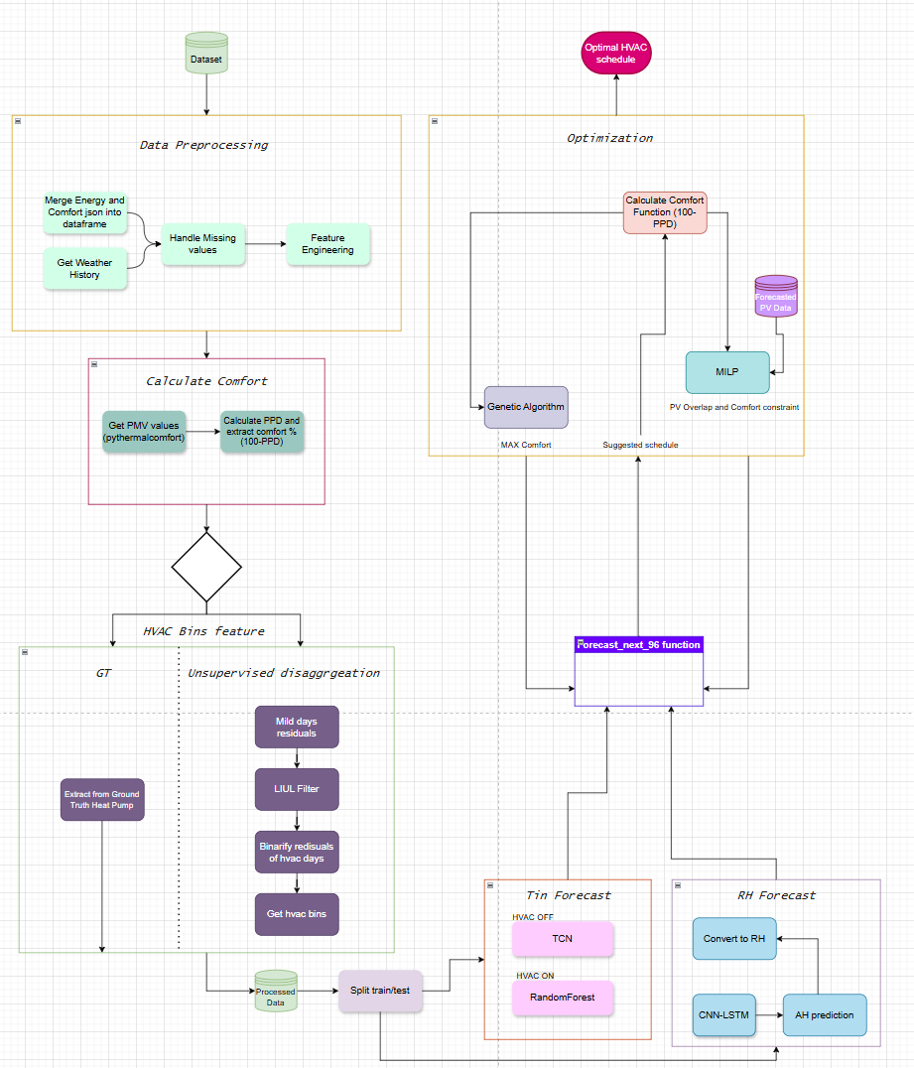

Εικόνα 7.1 Pipeline διάγραμμα

Προεπεξεργασία Δεδομένων

Όπως κάθε pipeline μηχανικλης μάθησης, το αρχικό βήμα είναι η προεπεξεργασία των δεδομένων, ώστε να είναι κατάλληλα μορφοποιημένα και έτοιμα για τα μοντέλα, προς αποφυγή σφαλμάτων και βελτίωση της ακρίβειας τους. Σε αυτό το βήμα φροντίζουμε και την κατασκευή περαιτέρω χαρακτηριστικών τα οποία θα φανουν χρήσιμα και αξιοποιήσημα στο στάδιο της εκπαίδευεσης.

Ιστορικός Υπολογισμός Θερμικής Άνεσης

Στο επόμενο στάδιο εμπλουτίζουμε τα δεδομένα με υπολογισμό της ιστορικής θερμικής άνεσης. Χρησιμοποιούμε το εργαλείο pythermalcomfort για εύκολη εξαγωγή αποτελεσμάτων, το οποίο εφαρμόζει την μοντελοποίηση της άνεσης με βάση PMV. Η συνάρτηση που προσφέρει το pythermalcomfort δέχεται παραμέτρους:

- Θερμοκρασία ξερού βολβού
- Μέση θερμοκρασία χώρου
- Σχετική ταχύτητα ανέμου
- Σχετική Υγρασία
- Ρυθμός μεταβολισμού
- Μόνωση ρούχων

Οι δύο παράμετροι μας είναι η θερμοκρασία και η σχετική υγρασία τα οποία θα αλλάζουν, ενώ για τα υπόλοιπα χρησιμοποιούμε τυπικές τιμές.

Κατασκευή Ενεργοποιήσεων Θ ερμικής Αντλίας

Για την κατασκευή των ενεργοποιήσεων της θερμικής αντλίας, υπάρχουν δύο περιπτώσεις. Είτε τα δεδομένα μας έχουν αισθητήρες για την κατανάλωση της αντλίας, οπότε εύκολα δημιουργόυμε την στήλη ενεργοποιήσεων, είτε τα δεδομένα παρέχουν μόνο ολική ενέργεια, όπου και χρειαζόμαστε έναν μη επιβλεπόμενο τρόπο εξαγωγής.
Το προτεινόμενο σύστημα αποσύνδεσης του φορτίου HVAC βασίζεται σε μία πλήρως μη επιτηρούμενη μεθοδολογία, η οποία αξιοποιεί χαρακτηριστικά προφίλ κατανάλωσης ενέργειας και μετεωρολογικά δεδομένα για να απομονώσει την επίδραση της αντλίας θερμότητας από το συνολικό φορτίο του κτηρίου. Η βασική λογική είναι ότι σε ήπιες ημέρες, δηλαδή όταν η εξωτερική θερμοκρασία παραμένει εντός μιας ουδέτερης ζώνης όπου η ανάγκη για θέρμανση ή ψύξη είναι ελάχιστη, το ενεργειακό αποτύπωμα αποδίδεται κυρίως σε μη HVAC συσκευές και δραστηριότητες. Οι ημέρες αυτές λειτουργούν ως σημείο αναφοράς για τον υπολογισμό μιας «γραμμής βάσης» που εκφράζει τη χαρακτηριστική κατανάλωση χωρίς τη συμβολή του συστήματος θέρμανσης/ψύξης. Αφαιρώντας τη γραμμή βάσης από τα ημερήσια προφίλ κατανάλωσης σε περιόδους με υψηλή ή χαμηλή εξωτερική θερμοκρασία, προκύπτουν τα υπολειμματικά σήματα, τα οποία αντανακλούν κυρίως τη λειτουργία του HVAC. Στη συνέχεια εφαρμόζονται τεχνικές κατωφλίωσης και ομαδοποίησης, με στόχο τη μετατροπή των υπολειμμάτων σε διακριτές καταστάσεις λειτουργίας. Έτσι προκύπτει αρχικά ένας δυαδικός διαχωρισμός μεταξύ ενεργοποιημένου και απενεργοποιημένου συστήματος και στη συνέχεια μια τρισταδιακή κατηγοριοποίηση που διαχωρίζει χαμηλή και υψηλή ισχύ λειτουργίας. Η διαδικασία ενισχύεται με πρόσθετους μηχανισμούς φιλτραρίσματος και εξομάλυνσης, ώστε να περιοριστούν τα τυχαία σφάλματα και να διασφαλιστεί η συνέπεια στις προβλέψεις. Επιπλέον, η αξιοποίηση της θερμοκρασιακής κλίσης του εσωτερικού χώρου επιτρέπει την περαιτέρω βελτίωση της ακρίβειας, ελέγχοντας εάν οι προβλεπόμενες ενεργοποιήσεις του HVAC συνοδεύονται από την αναμενόμενη μεταβολή της θερμοκρασίας. Η συνολική μεθοδολογία ανήκει στην οικογένεια των προσεγγίσεων που εκμεταλλεύονται στατιστικά μοτίβα, ουδέτερες περιόδους και εξαρτήσεις από την εξωτερική θερμοκρασία, χωρίς να απαιτούνται μετρήσεις ετικετών ή λεπτομερείς επιμέρους αισθητήρες.

Διαχωρισμός Δεδομέων σε Σετ

Για την ομοιογενή εκπαίδευση, κάθε μοντέλο λαμβάνει το ίδιο σετ εκπαίδευσης, εγκυροποίησης και εξέτασης (train/validation/test). Για καλύτερη εξέταση αποτελεσμάτων το validation/test είναι βέλτιστο να ανήκει σε κατηγορία ημερών με υψηλότερη χρήση της αντλίας (ώστε να έχει και νοήμα το πείραμα).

Μοντέλο Θερμοκρασίας

Για την πρόβλεψη της θερμοκρασίας χωρίζουμε το dataset σε 2 σετ, με βάση αν η αντλία είναι ή όχι ανοιχτή, ώστε να εκπαιδεύσουμε δύο εξειδικευμένα μοντέλα.
Παρουσιάζουμε ένα μοντέλο πρόβλεψης εσωτερικής θερμοκρασίας (Tin) με ορίζοντα ένα χρονικό βήμα (t+1), σχεδιασμένο ειδικά για περιόδους όπου το HVAC είναι εκτός λειτουργίας. Η βασική ιδέα είναι “forecast-then-optimize”: πρώτα προβλέπουμε τις μελλοντικές συνθήκες άνεσης/θερμοκρασίας και κατόπιν τροφοδοτούμε αποφάσεις ελέγχου (π.χ. πότε να ενεργοποιηθεί το HVAC), προσέγγιση που έχει αναδειχθεί ως διαφανής και πρακτική στη βιβλιογραφία για διαχείριση HVAC με προβλέψεις PMV/θερμικής άνεσης. Ευθυγραμμιζόμαστε με τη μεθοδολογική σύσταση να εκπαιδεύουμε το θερμοκρασιακό μοντέλο σε δεδομένα OFF-HVAC, ώστε να μάθει τη φυσική «αδράνεια» του χώρου χωρίς παρεμβάσεις, και να λαμβάνουμε υπόψη εξωγενείς παράγοντες (π.χ. υπαίθριες συνθήκες/ακτινοβολία) που επηρεάζουν την Tin
. Συγκεκριμένα, το dataset μας σηματοδοτεί ρητά τα δείγματα OFF με μάσκα και το μοντέλο εκπαιδεύεται με masked loss ώστε να βελτιστοποιείται αυστηρά στις χρονικές στιγμές χωρίς HVAC· έτσι αποφεύγεται η ανάμιξη δυναμικών θέρμανσης/ψύξης στο βασικό f-AT σενάριο «HVAC off», όπως επίσης προτείνεται στη σχετική εργασία
. Ακολουθώντας αυτή τη γραμμή, χρησιμοποιούμε Residual Temporal Convolutional Network (TCN) με αιτιώδη φίλτρα και διαδοχικές διαστολές για να αποτυπώσουμε πολυκλιμακωτές χρονικές εξαρτήσεις· η προκατεργασία περιλαμβάνει τυποποίηση με “παγωμένες” δυαδικές/κυκλικές συνιστώσες, ενώ η εκπαίδευση οδηγείται από ανθεκτική loss (Huber) με early stopping και μείωση learning rate. Επιπλέον, εφαρμόζουμε μια εκ των υστέρων βαθμονόμηση α σε ώρες μέσης ηλιοφάνειας, που διορθώνει συστηματικό σφάλμα έναντι της προσπίπτουσας ακτινοβολίας όταν το HVAC είναι OFF (φυσικά τεκμηριωμένη διόρθωση υπολοίπων), χωρίς να αλλοιώνει την αιτιώδη πρόβλεψη.
Σε επίπεδο ροής, το pipeline μας δημιουργεί κυλιόμενα παράθυρα ιστορικών χαρακτηριστικών και παράγει one-step προβλέψεις Tin̂(t+1) μόνο όπου hvac_mode=0. Στη συνέχεια, αναθέτουμε τις προβλέψεις πίσω στο χρονοσειριακό πλαίσιο και αξιολογούμε αποκλειστικά στο μασκάρεισμένο υποσύνολο (OFF) με MAE/RMSE/R. Η σχετική εργασία που μας ενέπνευσε περιγράφει ακριβώς αυτήν τη ροή: προβλέπει Tin με το HVAC υποθέτοντας OFF, υπολογίζει PMV από τις προβλέψεις και, όταν ανιχνεύονται παραβιάσεις του αποδεκτού εύρους άνεσης, εξετάζει σενάρια προθέρμανσης/προψύξης ώστε να επιτευχθεί άνεση με ελάχιστη ενέργεια
. Στο δικό μας πλαίσιο, το TCN για one-step Tin (OFF) αντικαθιστά το απλούστερο γραμμικό f-AT, αλλά υπηρετεί τον ίδιο στόχο: αξιόπιστη, αιτιώδη πρόβλεψη της παθητικής θερμικής απόκρισης του χώρου ώστε οι μεταγενέστερες αποφάσεις ελέγχου να είναι τεκμηριωμένες και οικονομικές.

Για το σενάριο HVAC ON, το μοντέλο μας εξειδικεύεται στο να μάθει τη θερμική απόκριση του χώρου όταν το σύστημα θέρμανσης/ψύξης βρίσκεται σε λειτουργία. Εδώ, ο στόχος δεν είναι να εκτιμήσουμε την παθητική αδράνεια (όπως στο HVAC OFF), αλλά να προσομοιώσουμε πόσο γρήγορα και με ποιο ρυθμό μεταβάλλεται η θερμοκρασία χώρου ανάλογα με το ενεργειακό φορτίο και τον τρόπο λειτουργίας της αντλίας θερμότητας. Για τον σκοπό αυτό αξιοποιούμε ιστορικά δεδομένα περιόδων λειτουργίας (on-cycles) και εκπαιδεύουμε ένα μοντέλο που προβλέπει την εξέλιξη της Tin σε κάθε χρονικό βήμα, ενσωματώνοντας πληροφορίες από το παρελθόν της θερμοκρασίας, την εξωτερική θερμοκρασία, καθώς και τον επιλεγμένο τρόπο λειτουργίας (π.χ. low/high). Έτσι, το δικό μας f-HVAC μοντέλο αποτελεί το «συμπλήρωμα» του f-AT, καλύπτοντας το ενεργό σενάριο όπου το HVAC επεμβαίνει για να αποκαταστήσει την άνεση.
Στο pipeline, η διαδικασία έχει ως εξής: το f-AT προβλέπει την Tin με HVAC OFF· όταν ανιχνεύεται παραβίαση άνεσης, ενεργοποιείται το f-HVAC, το οποίο προσομοιώνει τη θέρμανση και επιστρέφει την αντίστοιχη Tin̂(t+1). Η εκπαίδευση βασίζεται σε επιλεγμένα on-windows από τα δεδομένα (πλήρεις κύκλοι λειτουργίας), ώστε το μοντέλο να μάθει την πραγματική δυναμική θέρμανσης, τόσο σε επίπεδο ρυθμού ανόδου/πτώσης θερμοκρασίας όσο και σε επίπεδο καθυστέρησης απόκρισης. Εφόσον η αρχιτεκτονική μας χρησιμοποιεί Random Forest, μπορούμε να αποτυπώσουμε χρονικά μοτίβα πολλαπλής κλίμακας.

Μοντέλο Σχετικής Υγρασίας

Για τη πρόβλεψη υγρασίας κατασκευάζουμε που στοχεύει απευθείας στην απόλυτη υγρασία (Absolute Humidity, AH) και στη συνέχεια μετατρέπει την πρόβλεψη σε σχετική υγρασία (RH) με ψυχρομετρικές εξισώσεις. Η επιλογή να προβλέπουμε AH (σε g/m³) είναι σκόπιμη: η AH εξαρτάται μονοσήμαντα από την υδρατμοφόρτιση και τη θερμοκρασία και δεν «παραμορφώνεται» από την ίδια τη μεταβολή της θερμοκρασίας όπως η RH· έτσι το νευρωνικό δίκτυο μαθαίνει πιο σταθερά μοτίβα μεταφοράς υγρασίας στον χώρο. Για τη μετατροπή AH→RH υιοθετούμε τυποποιημένη ψυχρομετρική διαδικασία που βασίζεται σε ακριβείς προσεγγίσεις κορεσμένης τάσης ατμών σε μορφή Magnus/ August-Roche-Magnus (π.χ. Alduchov & Eskridge 1996· νεότερες εργασίες τελειοποιούν τους συντελεστές/εύρη εγκυρότητας), ώστε από την προβλεπόμενη AH και την ταυτόχρονη εσωτερική θερμοκρασία να υπολογίζεται αξιόπιστα η RH. Η χρήση αυτών των κλειστών μορφών είναι καθιερωμένη στη μετεωρολογία/ψυχρομετρία και προσφέρει σταθερή, φυσικώς συμβατή γέφυρα μεταξύ των δύο μεγεθών, με καλή ακρίβεια στα θερμοκρασιακά εύρη κτιρίων.
Για τον αλγόριθμο πρόβλεψης αξιοποιούμε υβριδική αρχιτεκτονική CNN-LSTM (Convolutional + Long Short-Term Memory): τα 1-D συνελικτικά φίλτρα (CNN) ανιχνεύουν τοπικά χρονικά μοτίβα/αιχμές και βραχείες κυκλικότητες στα πολύ-μεταβλητά σήματα (AH, Tin, Tout, AH_out, δείκτες λειτουργίας, κυκλικές ωρο/μηνιαίες συνιστώσες), ενώ τα LSTM μαθαίνουν τις πιο αργές, πολυκλιμακωτές εξαρτήσεις στο χρόνο. Η υβριδική αυτή σύλληψη έχει τεκμηριωθεί ότι υπερέχει σε περιβαλλοντικά/κλιματολογικά χρονοσειριακά προβλήματα (θερμοκρασία, υγρασία κ.ά.), επιτυγχάνοντας μεγαλύτερη σταθερότητα και ακρίβεια έναντι μεμονωμένων CNN ή LSTM, και έχει εφαρμοστεί ειδικά και σε σενάρια πρόβλεψης θερμοκρασίας-υγρασίας για έλεγχο μικροκλίματος εσωτερικών χώρων. Στο δικό μας pipeline, το CNN-LSTM εκπαιδεύεται σε κυλιόμενα παράθυρα ιστορικών χαρακτηριστικών, με τυποποίηση που «παγώνει» τις δυαδικές/κυκλικές στήλες, και κριτήριο απωλειών ανθεκτικό σε εκτοξευμένες τιμές. Η πρόβλεψη AH(t+1) μετασχηματίζεται σε RH(t+1) μέσω των παραπάνω ψυχρομετρικών σχέσεων, και η αξιολόγηση γίνεται τόσο σε AH όσο και σε RH (MAE/RMSE/R²/sMAPE), επιτρέποντας φυσικώς ερμηνεύσιμη διάγνωση σφαλμάτων και απρόσκοπτη ενσωμάτωση του μοντέλου σε βρόχους ελέγχου άνεσης/αερισμού. Για τεκμηρίωση της επιλογής CNN-LSTM σε μετεωρολογικά/κλιματικά σήματα και της ικανότητάς του να μοντελοποιεί θερμοκρασία-υγρασία αναφερόμαστε σε ανοικτής πρόσβασης μελέτες που επιβεβαιώνουν τα οφέλη της υβριδικής αρχιτεκτονικής και επιδεικνύουν επιτυχείς εφαρμογές σε πρόβλεψη T/RH και συναφών μεταβλητών.

24ωρο Forecast

Για την πλήρη πρόβλεψη της επόμενης μέρας, χρειάζεται να εφαρμόσουμε τα μοντέλα μας συνεχόμενα βασιζόμενοι σε προβλέψεις προηγούμενου βήματος. Για έλεγχο, λοιπόν για drifting και για μαζευόμενα σφάλματα, καθώς και για την ανάγκη μας στο βήμα του optimization για 24ωρο forecast με βάση συγκεκριμένο πρόγραμμα ενεργοποίησης της αντλίας, δημιουργήσαμε μια συνάρτηση πρόβλεψης για 24 ώρες, είτε με είσοδο ιστορικά δεδομένα της αντλίας, είτε με custom είσοδο. Η συνάρτηση χρησιμοποιεί κατάλληλα το σωστό μοντέλο για πρόβλεψη σε κάθε χρονικό βήμα, ενώ ταυτόχρονα κρατάει στη μνήμη προβλέψεις από προηγούμενα βήματα, ώστε να χρησιμοποιηθούν ως είσοδος στα επόμενα. Αυτό προφανώς εισάγει και σφάλματα ανά χρονικό βήμα τα οποία πρέπει να είναι κατά νου και να περιορίζονται όσο γίνεται.

Βελτιστοποίηση

Μεγιστοποίηση Άνεσης

Η βελτιστοποίηση της άνεσης υλοποιήθηκε μέσω ενός γενετικού αλγορίθμου (GA), ο οποίος ενσωματώνεται στο προτεινόμενο pipeline με λογική predict-then-optimise. Αρχικά, τα εκπαιδευμένα μοντέλα πρόβλεψης (TCN για την εσωτερική θερμοκρασία σε καθεστώς HVAC-OFF, CNN-LSTM για τη σχετική υγρασία μέσω μετασχηματισμού AH→RH, και δενδροειδή μοντέλα για τις καταστάσεις HVAC-ON) χρησιμοποιούνται ώστε να παραχθούν οι μελλοντικές τιμές Tin και RH σε ορίζοντα 24 ωρών. Επάνω σε αυτές τις προβλέψεις, ο γενετικός αλγόριθμος εξερευνά διαφορετικούς πιθανούς συνδυασμούς λειτουργίας HVAC (off, low, high) με στόχο τη μεγιστοποίηση του μέσου ποσοστού άνεσης (100−PPD). Με αυτόν τον τρόπο, ο αλγόριθμος βελτιστοποιεί ευθέως τον δείκτη άνεσης, αποφεύγοντας την έμμεση χρήση proxies όπως η κατανάλωση ενέργειας ή οι αποκλίσεις από set-points.
Η υλοποίηση περιλαμβάνει διακριτό gene space {0,1,2}, όπου κάθε γονίδιο αντιπροσωπεύει την κατάσταση του HVAC σε κάθε 15λεπτο. Η συνάρτηση καταλληλότητας υπολογίζεται μέσω ενός wrapper που τρέχει το forecaster με το εκάστοτε πρόγραμμα και επιστρέφει τον μέσο δείκτη άνεσης στον ορίζοντα.

Αξιοποίηση Ανανεώσιμης Πηγής Ενέργειας και Διατήρηση Άνεσης

Στόχος εδώ είναι η μεγιστοποίηση της αξιοποίησης της φωτοβολταϊκής (PV) παραγωγής διατηρώντας ταυτόχρονα αποδεκτά επίπεδα θερμικής άνεσης στον εσωτερικό χώρο. Υλοποιούμε δύο συμπληρωματικές προσεγγίσεις. Η πρώτη βασίζεται σε μοντέλα-στον-βρόχο (models-in-the-loop): με δεδομένη πρόβλεψη PV (δυαδική/ωριαία ενεργότητα), ξεκινώ από ένα αρχικό πρόγραμμα HVAC που είναι ενεργό μόνο εντός των PV παραθύρων και το «επισκευάζω» επαναληπτικά μέχρι να ικανοποιείται κατώφλι άνεσης (π.χ. comfort ≥ 80%). Η επισκευή γίνεται με ελάχιστες τοπικές παρεμβάσεις (escalations σε LOW/HIGH, μικρά “νησιά” προθέρμανσης/προψύξης γύρω από το χειρότερο σημείο παραβίασης, και padding γύρω από τα PV blocks), πάντα υπό ελάχιστη διάρκεια ON ώστε να αποφεύγονται ανεπιθύμητες μικροδιακοπές. Σε κάθε δοκιμαστικό πρόγραμμα, ένα γρήγορο προσομοιωτικό wrapper παράγει τις προβλεπόμενες Tin και RH για ορίζοντα 96 βημάτων (15-λεπτα), συνθέτει την ποσοστιαία άνεση (100−PPD) και υπολογίζει μια αντικειμενική συνάρτηση που συνδυάζει:

- μέγιστη επικάλυψη HVAC×PV (με μεγαλύτερο βάρος σε HIGH),
- ποινή ON εκτός PV, και
- ποινή εναλλαγών (switches). Με αυτό τον τρόπο «ευθυγραμμίζω» την ενεργοποίηση HVAC με τις ώρες αυτοπαραγωγής, ενώ ταυτόχρονα διατηρώ σταθερή λειτουργία και ικανοποιητική άνεση.

Η δεύτερη προσέγγιση είναι ένα μεικτό ακέραιο πρόβλημα βελτιστοποίησης (Pyomo) πάνω σε RC/ARX υποκατάστατο του θερμικού συστήματος. Εκτιμώ πρώτα τις παραμέτρους ενός απλού RC μοντέλου (a, b_Tout, c_low, c_high, d) από ιστορικά δεδομένα και στη συνέχεια επιλύω ένα MILP πρόβλημα όπου οι δυαδικές μεταβλητές ορίζουν την κατάσταση HVAC (LOW/HIGH) ανά 15λεπτο, με γραμμικούς περιορισμούς άνεσης (εύρος Tin με μικρό slack) και αποκλεισμού καταστάσεων (LOW ή HIGH, όχι και τα δύο). Η αντικειμενική συνάρτηση ελαχιστοποιεί το κόστος εκτός PV και το κόστος εναλλαγών, ενώ μεγιστοποιεί την αμοιβή επικάλυψης εντός PV (διαφορετικά βάρη για LOW/HIGH). Επιλέγω χρονικό περιορισμό (time limit) στον επίλυτη και –αν απαιτηθεί– τρέχω έναν outer loop επαναληπτικής επιβεβαίωσης: ελέγχω την εφικτότητα άνεσης με τον ακριβέστερο προσομοιωτή (models-in-the-loop), σφίγγω οριακά τα περιθώρια (safety buffers, κόστος slack) και επανεπιλύω. Τελικά, προκύπτει ένα πρόγραμμα που σπρώχνει στρατηγικά τη λειτουργία HVAC στις ώρες PV, καλύπτει τις αιχμές άνεσης με στοχευμένη προθέρμανση/προψύξη, και μειώνει τον χρόνο ON εκτός PV, χωρίς να θυσιάζει την ποιότητα άνεσης. Η όλη ροή είναι αρθρωτή: οι πρόβλεψεις Tin/RH μπορούν να αντικατασταθούν από διαφορετικά μοντέλα (π.χ. πιο ακριβές TCN ή CNN-LSTM), τα βάρη/ποινές ρυθμίζονται ανά σενάριο (π.χ. προτεραιότητα στην άνεση έναντι της κατανάλωσης) και οι μετρικές εξαγωγής (PV overlap, comfort stats, switches) καθιστούν τη σύγκριση διαφανή και αναπαραγώγιμη στον ορίζοντα ημέρας.

Ανάλυση Αποτελεσμάτων

Στο κεφάλαιο αυτό παρουσιάζεται η ολοκληρωμένη μεθοδολογία από την δημιουργεία των μοντέλων έως και την τελική βελτιστοποίηση της ενεργοποιήσης της αντλίας με στόχο είτε την μεγιστοποίηση της θερμικής άνεσης, είτε την μέγιστη αξιοποίηση της ανανεώσιμης πηγής ενέργειας, με χρονοδιάγραμμα το επόμενο 24ωρο. Κατά τη διάρκεια της μεθοδολογίας αναπτύχθκαν δύο διαφορετικοί τρόποι μοντελοποίησης. Πρώτος τρόπος βασίζεται σε ιστορικά δεδομένα της αντλίας και εκπαίδευση με βάση αυτών, ενώ ο δεύτερος τρόπος υποστηρίζει μη παρεμβολικής παρακολούθησης φορτίων (nilm), όπου χρησιμοποιείται μόνο η ολική ενέργεια για αποσύνθεση του θερμικού φορτίου και η εκπαίδευση όλων των μοντέλων με βάση αυτού. Ο δεύτερος τρόπος, αποτελεί μη επιβλεπόμενη μάθηση και επιτρέπει την γενίκευση της διαδικασίας σε άλλα ξένα δεδομένα, παρέχοντας έτσι σημαντικά βήματα για μελλοντική έρευνα στη βελτιστοποίηση κατανάλωσης με μη παρεμβολικό τρόπο και με σεβασμό στην ιδιωτικότητα των κατολίκων.

Εργαλεία

Για την επίτευξη των σκοπών της εργασίας χρησιμοποιήθηκε η γλώσσα προγραμματισμού python σε συνδυασμό με jupyter notebooks. Επιπροσθέτως, χρησιμοποιήθηκαν και αρκετά πακέτα της python όπως pandas και numpy για μαθηματική ανάλυση δεδομένων, matplotlib και seaborn για γραφικές αναπαραστάσεις καθώς και αρκετά άλλα. Κύριο πακέτο όμως αποτελεί η pytorch που επιτρέπει την ταχεία ανάπτυξη μοντέλων νευρωνικών δικτύων και βαθιάς μάθησης.
Για τα προβλήματα βελτιστοποίησης χρησιμοποίηθηκαν πακέτα γενετικού αλγορίθμου για python καθώς και MILP αλγόριθμου για εύρεση βέλτιστου προγράμματος ενεργοποίησης της θερμικής αντλίας.

Διερευνητική Ανάλυση Δεδομένων

Τα δεδομένα στα οποία εργαζόμαστε προέρχονται από πραγματικά δεδομένα φοιτητικής εστίας στις Συρακούσες Νέα Υόρκη [57] και πρόκειται για ενεργειακά και εσωτερικού περιβάλλοντος δεδομένα διάρκειας μερικών μηνών, τα οποία καταγράφηκαν μετά την εγκατάσταση θερμικής αντλίας και έξυπνων αισθητήρων.
Από τις πολυπληθείς στήλες διατηρούμε τις απαραίτητες για την διεξαγωγή της έρευνας αυτής. Πιο συγκεκριμένα χρησιμοποιήθηκαν ολική ενέργεια, ενέργεια αντλίας, θερμοκρασία εσωτερικού χώρου, θερμοκρασία εξωτερικού χώρου, σχετική υγρασία εσωτερικού χώρου. Τα δεδομένα είναι συλλεγμένα σε διαστήματα 15 λεπτών μεταξύ τους.
Όσον αφορά τα δεδομένα φωτοβολταϊκών, λόγω έλλειψης από το παραπάνω dataset, συλλέχθηκαν από δεδομένα του νησιού της Χάλκης, όπου και ευθυγραμμίστηκαν με το υπάρχων dataset για συνοχή.
Ακολουθεί και παρουσιάση της χρονοσειράς των στηλών κάθε σπιτιού

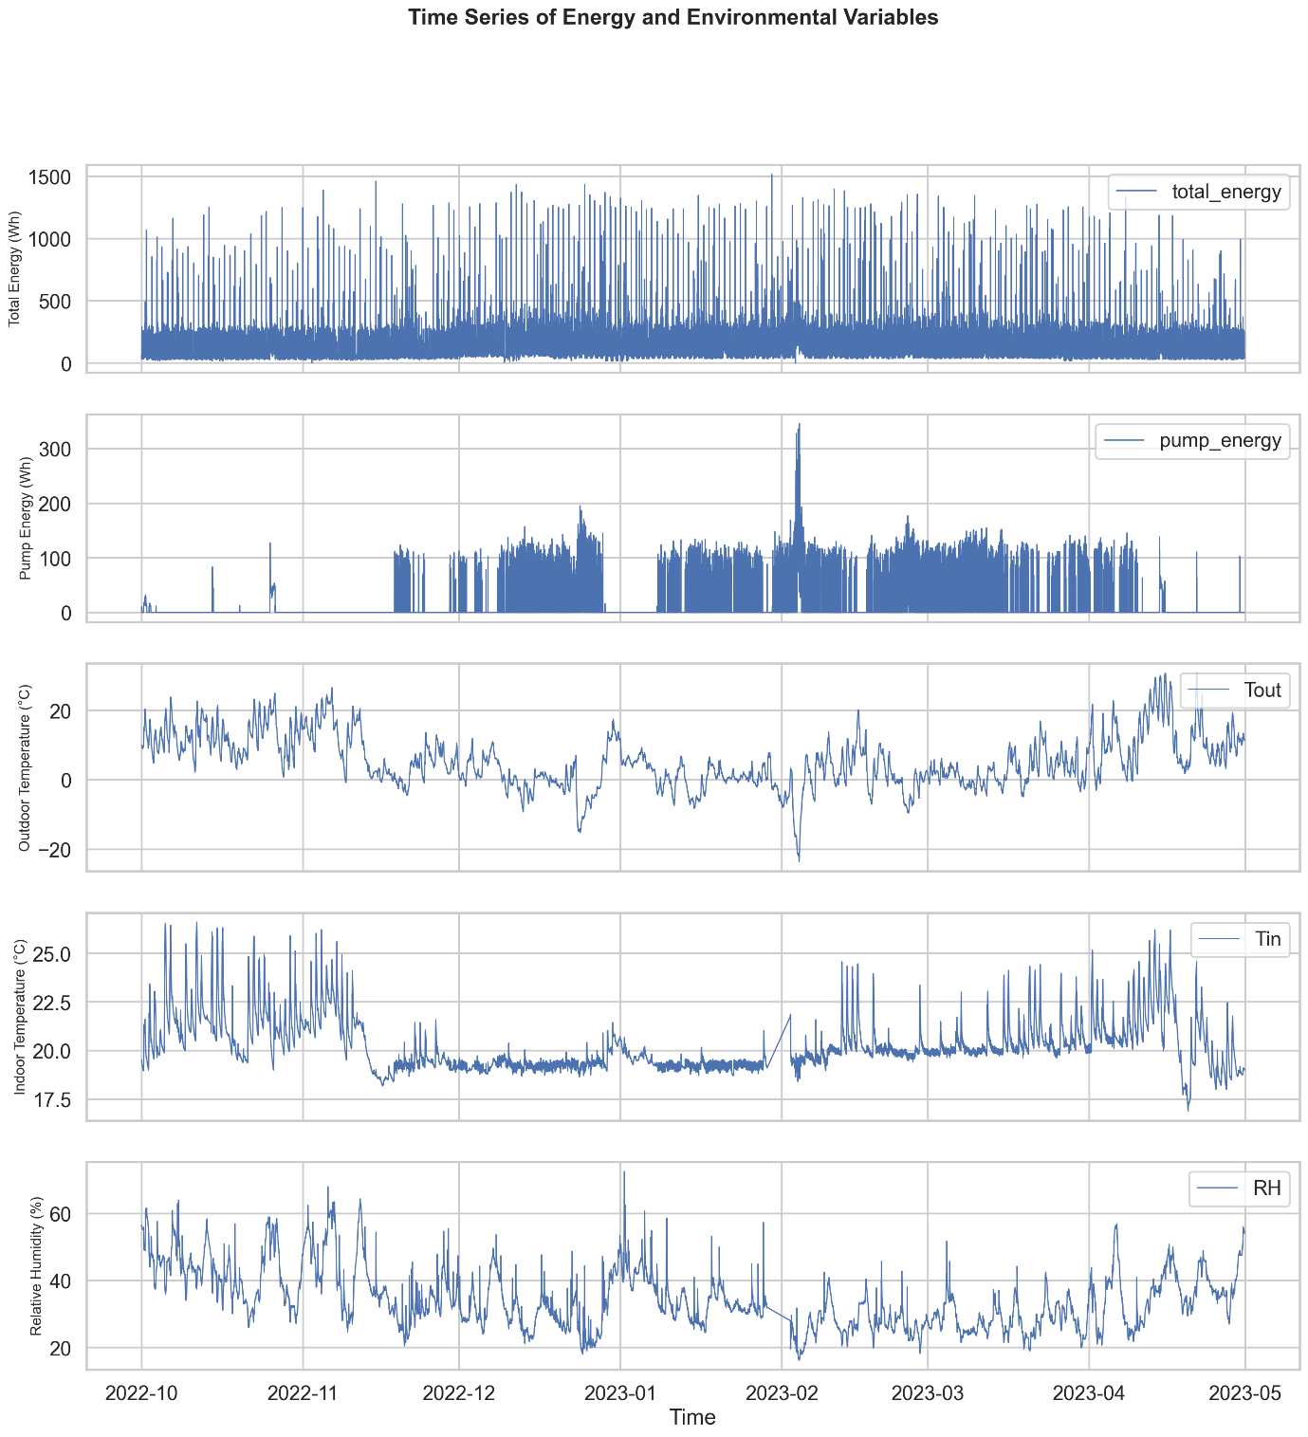

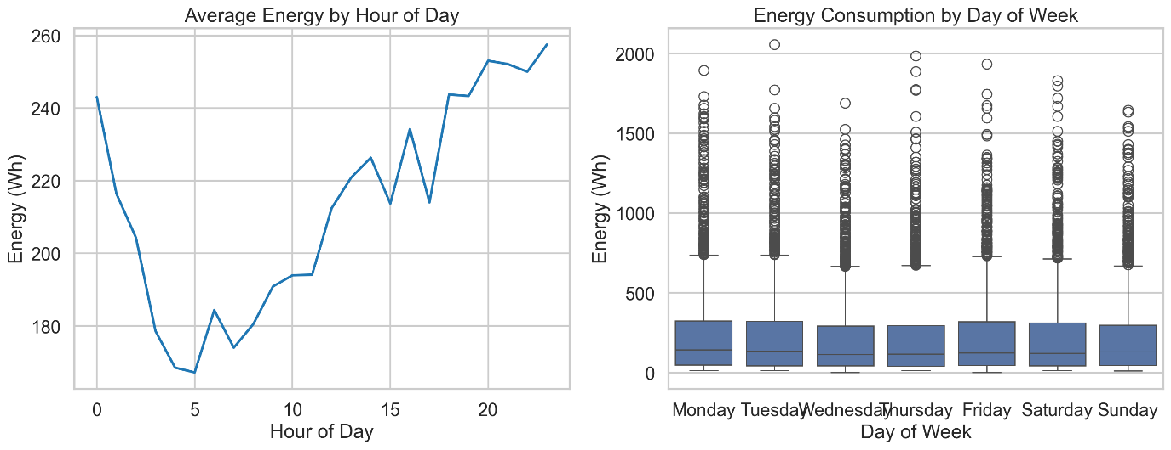

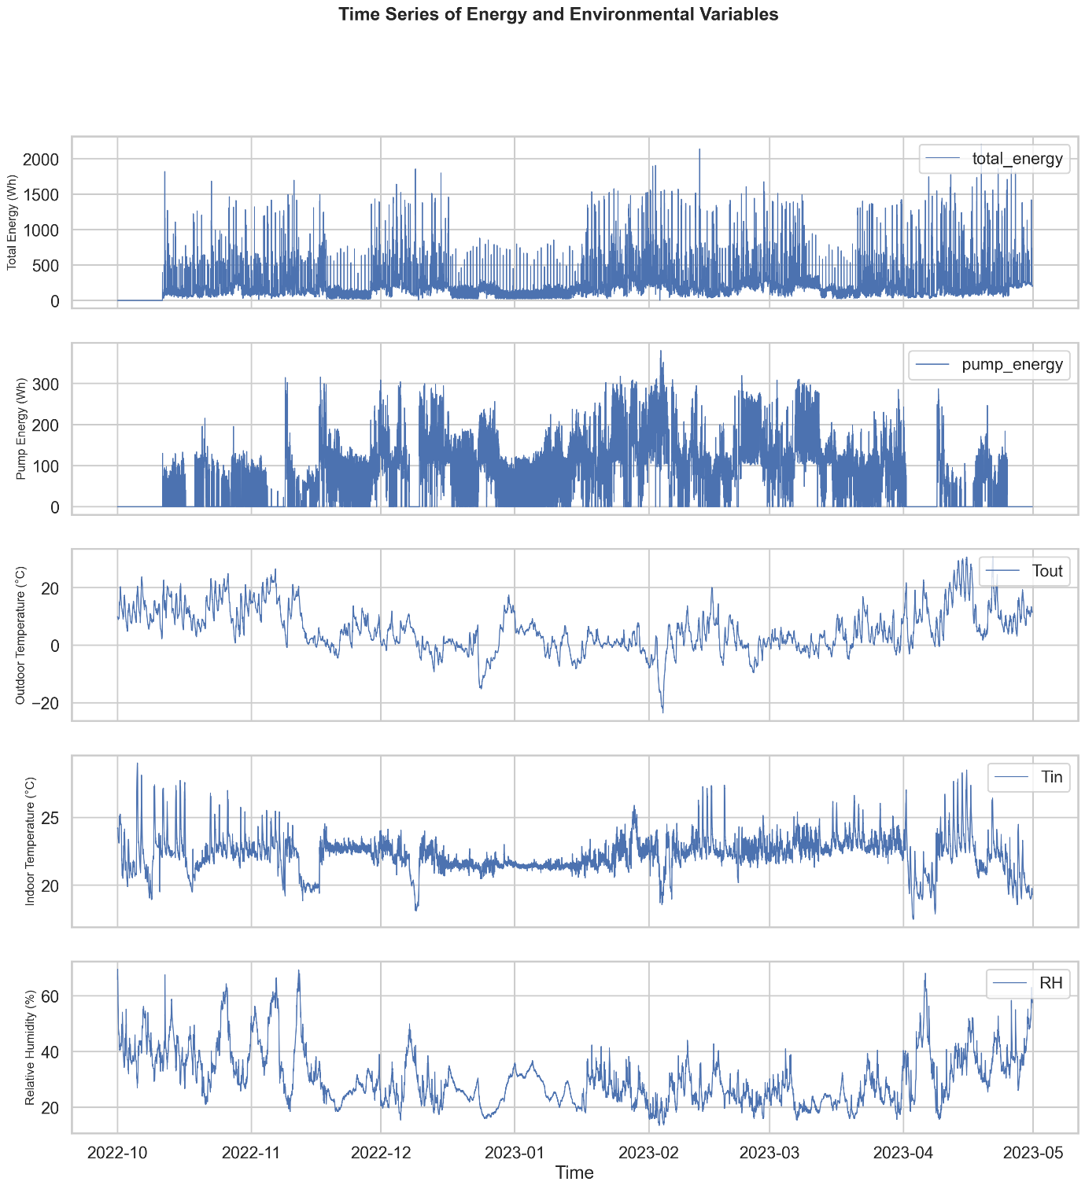

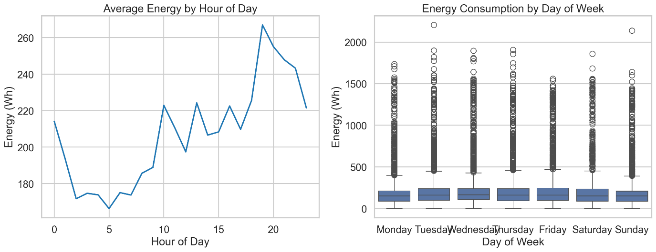

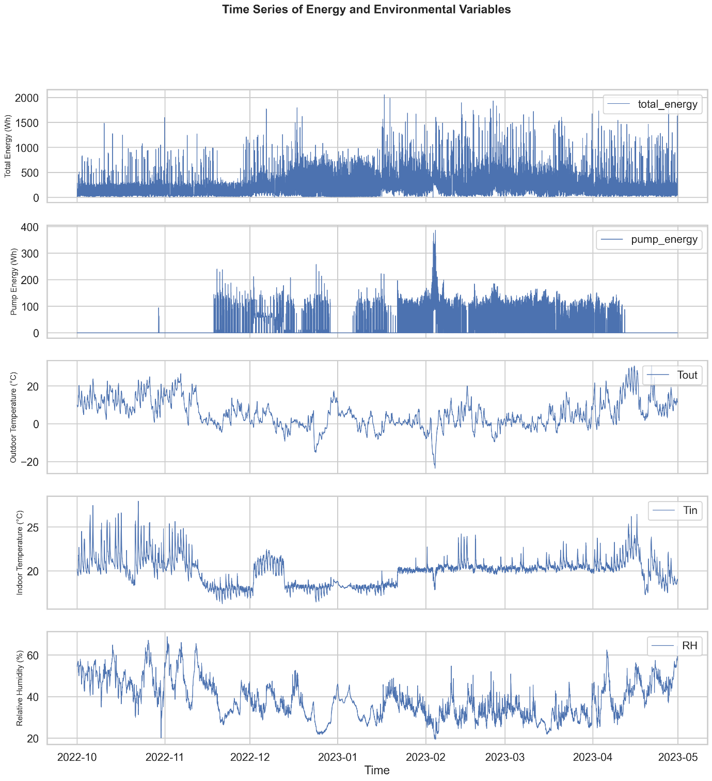



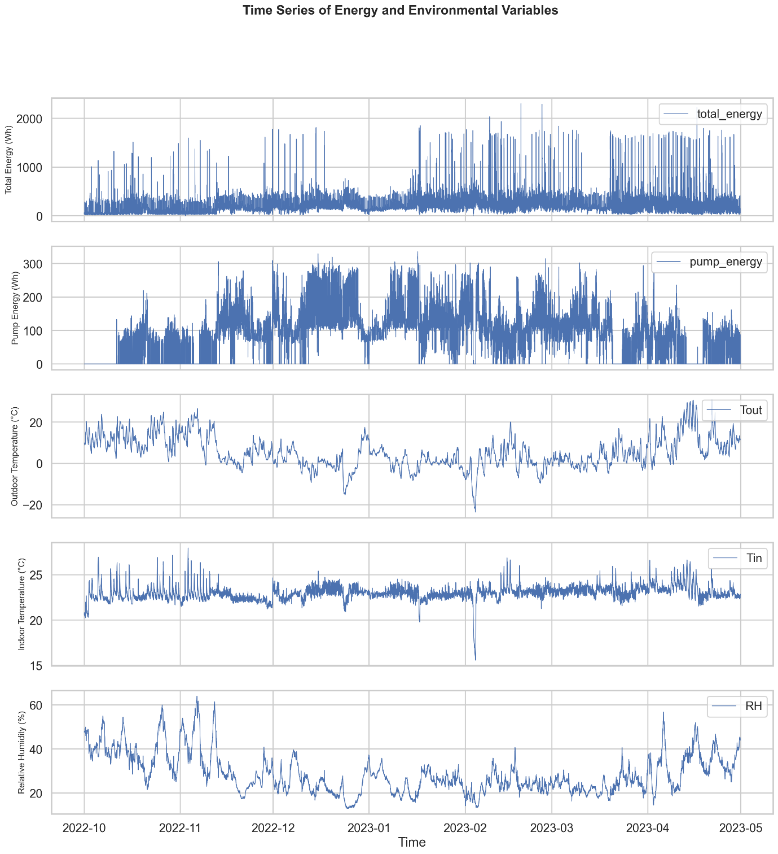

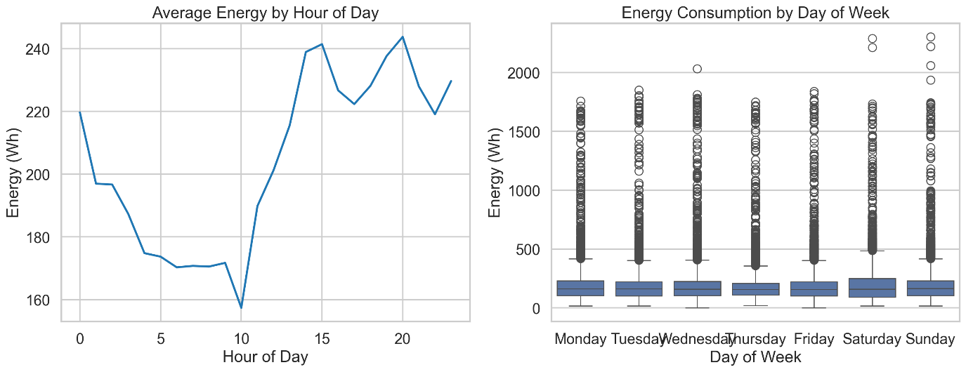

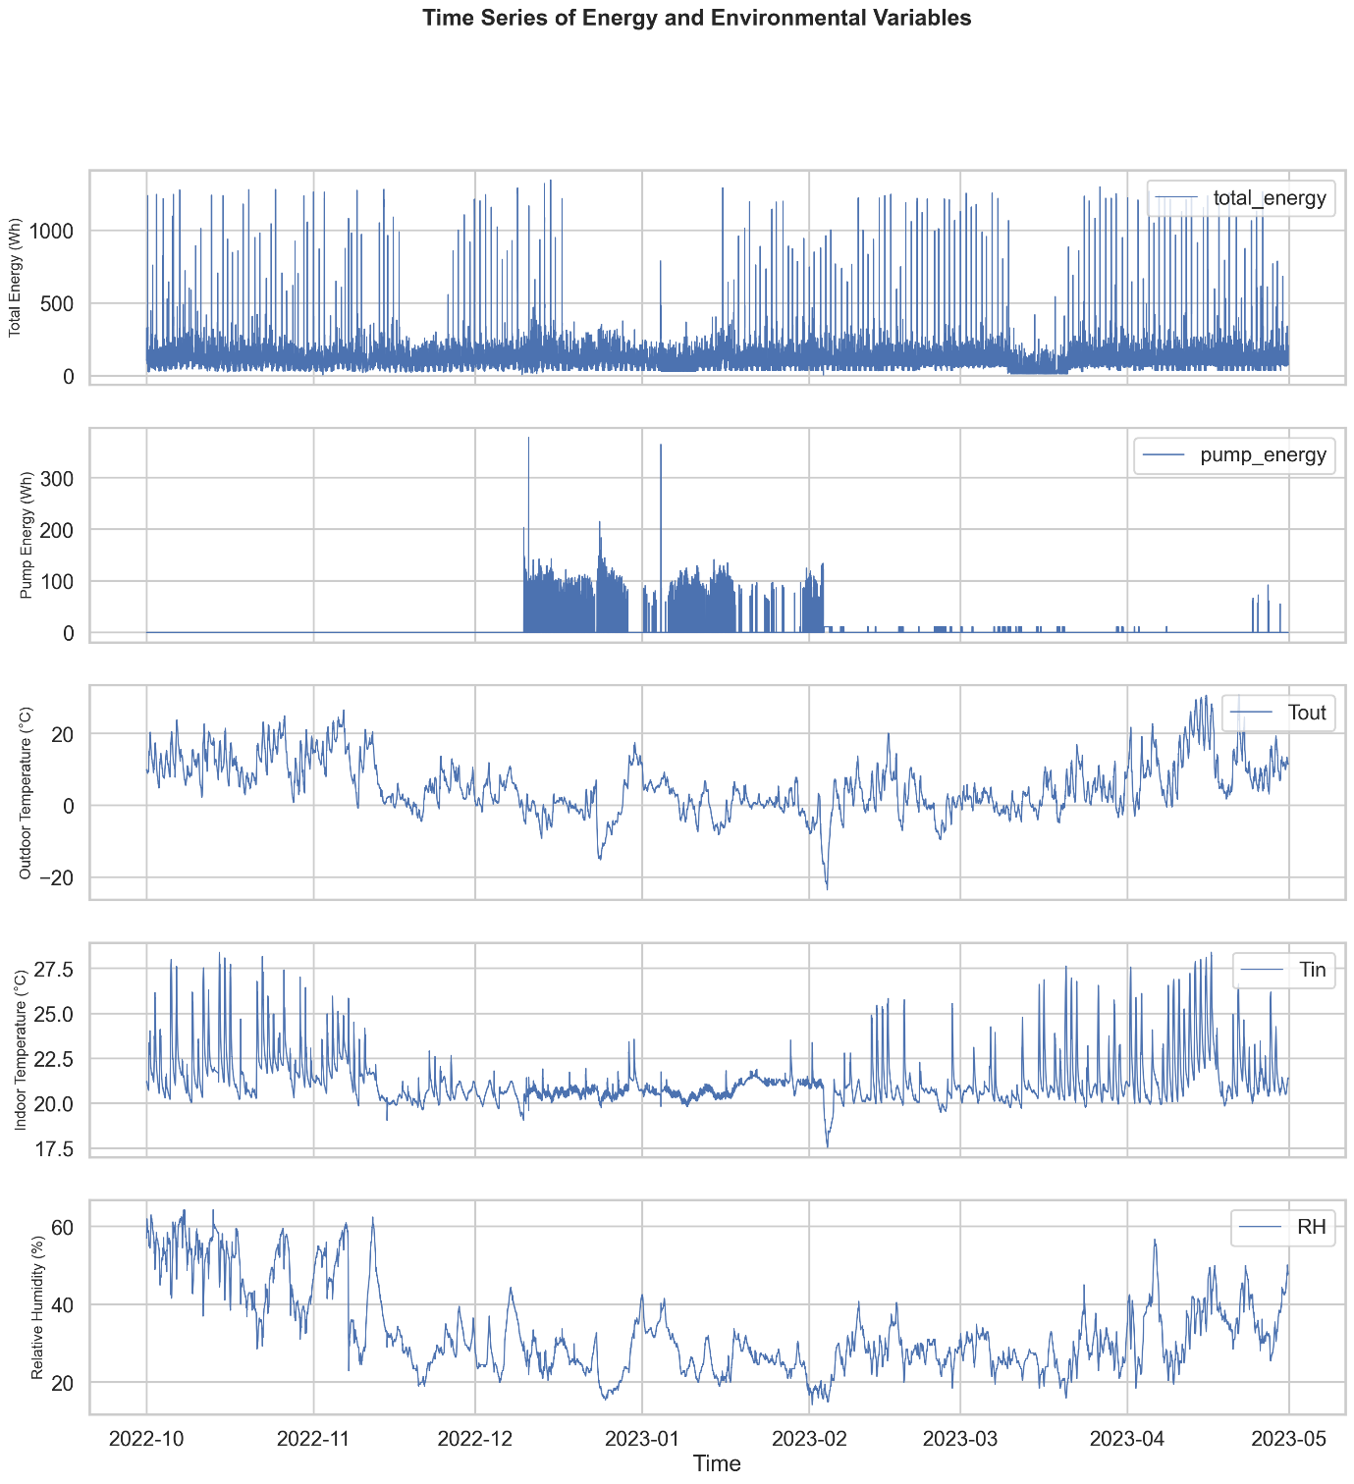

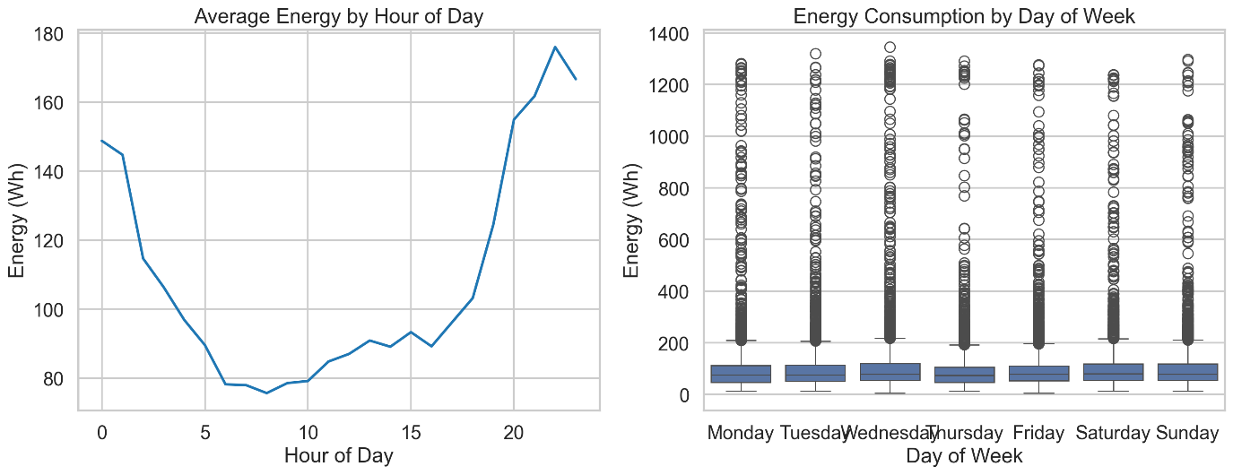

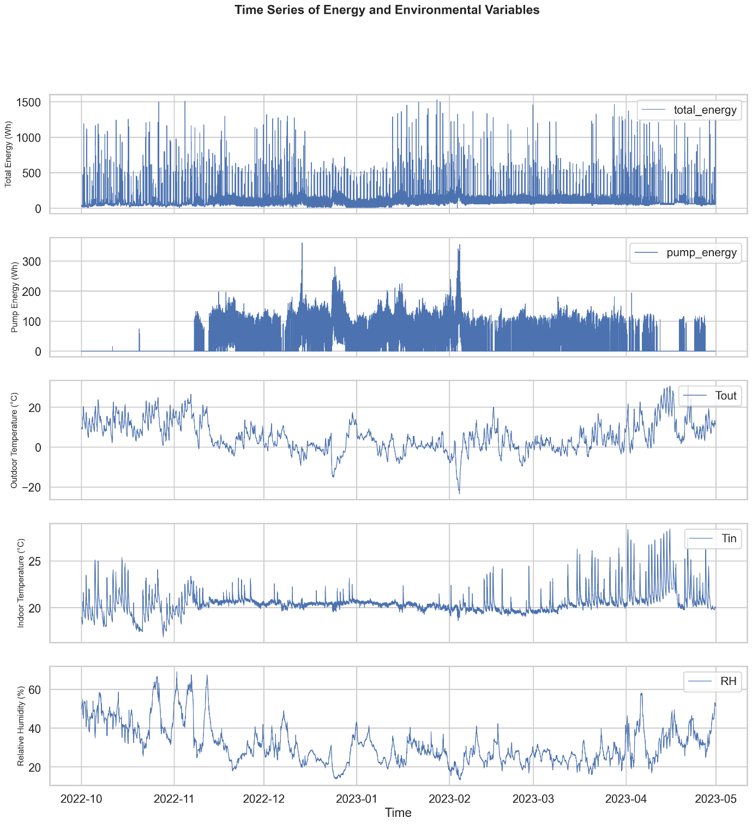

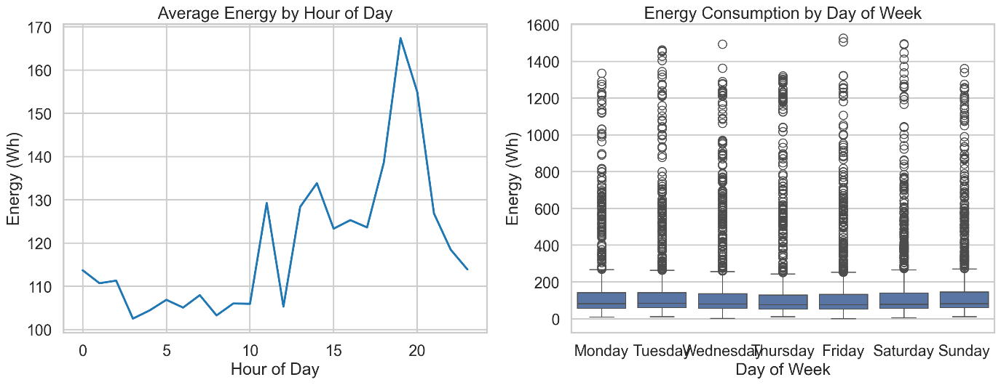

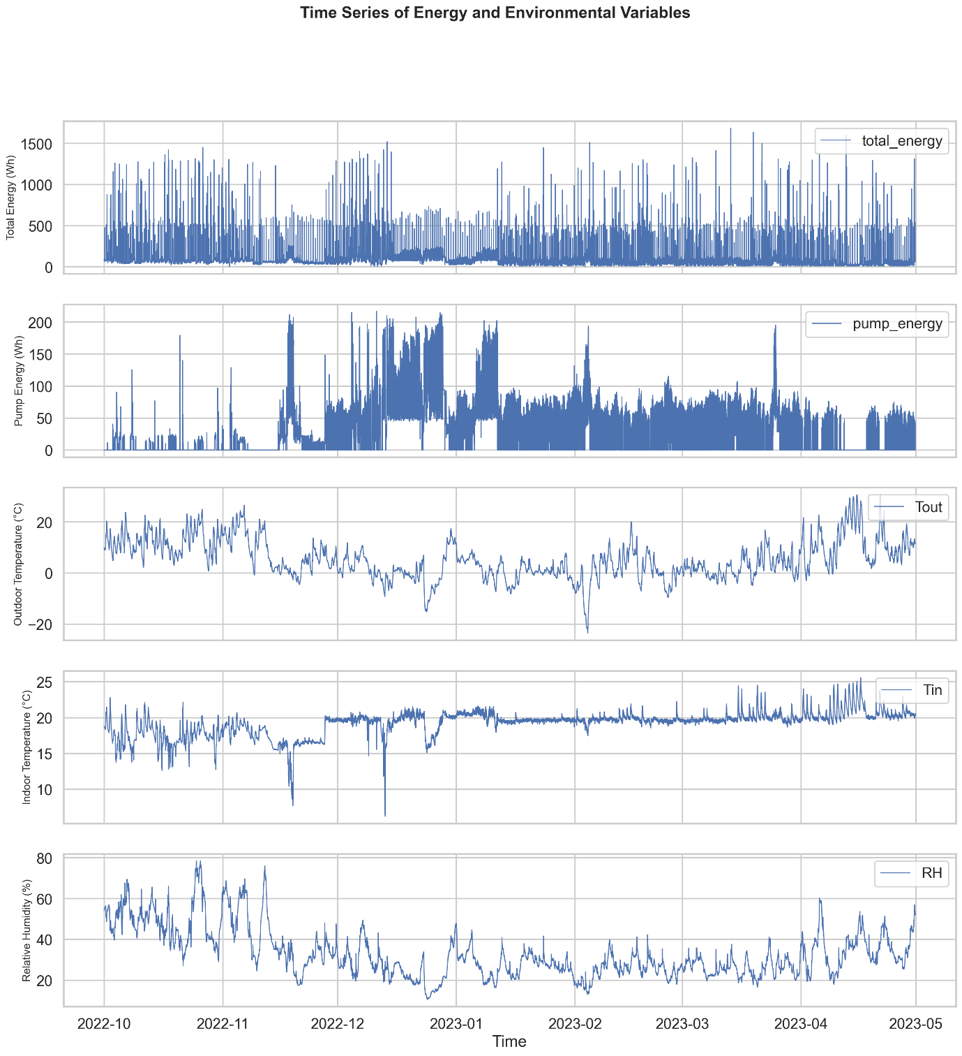

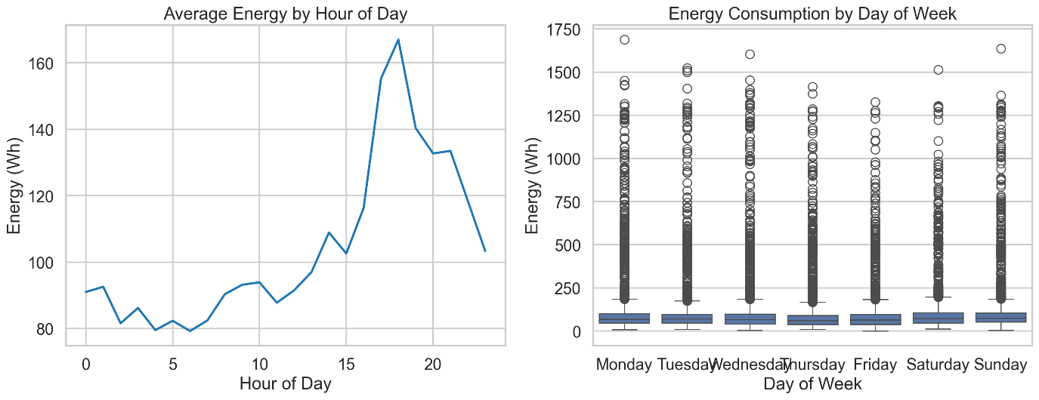

Εικόνα 8.1 Χρονοσειρές και δεδομένα σπιτιών 0-6
Από τις παραπάνω γραφικές παραστάσεις παρατηρούμε την διακύμανση των χρονοσειρών, καθώς και την χρήση της θερμικής αντλίας ιδιαίτερα τους χειμερινούς μήνες, δείχνοντας το θερμικό φορτίο που καταναλώνεται.
Επιπλέον, απεικονίζεται οι ημερήσιες συνήθειες των κατοίκων, με κοινό χαρακτηριστικό την αυξημένη ενεργειακή κατανάλωση τις απογευματινές και βραδινές ώρες.

Διαχείριση ελλιπών τιμών

Αναλύοντας τα δείγματα παρατηρήσαμε έλλειψη τιμών κάτι που βλάπτει τα μοντέλα χρονοσειρών και μειώνει την ακρίβεια τους. Αρχικά τιμές που λείπουν από το τέλος των δεδομένων (μήνα Απρίλιο) αφαιρέθηκαν τελείως, αφού ήταν πολλές και συνεχόμενες οι ελλιπείς τιμές, ίσως λόγω σφάλματος των αισθητήρων.
Έπειτα, όσες τιμές λείπαν ενδιάμεσα και διάσπαρτα στο dataset ανακατσκευάστηκαν με γραμμική παρεμβολή, αφού πρόκειται για συνεχείς μεταβλητές και το δείγμα αυτών των ελλιπών τιμών ήταν αρκετά μικρό, ώστε να μην επηρεαστεί η ακρίβεια.

Προεπεξεργασία δεδομένων

Στο πλαίσιο της προεπεξεργασίας δεδομένων αναπτύχθηκε μία συνάρτηση αυτόματης κατηγοριοποίησης της λειτουργίας του θερμοαντλητικού συστήματος σε διακριτές καταστάσεις λειτουργίας. Η μεθοδολογία βασίζεται στην ανάλυση της κατανάλωσης του κυκλώματος αντλίας θερμότητας (pump_energy) και στην εξαγωγή δύο κατωφλίων μέσω αλγορίθμου ομαδοποίησης K-Means στο λογαριθμικό πεδίο των μετρήσεων. Με τον τρόπο αυτό, η συνεχής ενεργειακή μεταβλητή μετασχηματίζεται σε τριτοβάθμια κατηγορική μεταβλητή: 0 (συσκευή ανενεργή), 1 (χαμηλή λειτουργία) και 2 (υψηλή λειτουργία). Η διαδικασία μπορεί να εφαρμοστεί είτε σε ολόκληρο το σύνολο δεδομένων είτε ανά κατοικία ξεχωριστά, ώστε να λαμβάνονται υπόψη οι ιδιαιτερότητες κάθε νοικοκυριού. Τα κατώφλια που προκύπτουν αποθηκεύονται και δύνανται να χρησιμοποιηθούν τόσο για την αναπαραγωγή όσο και για τη σύγκριση αποτελεσμάτων. Με τον τρόπο αυτό, επιτυγχάνεται η αυτόματη εξαγωγή ετικετών λειτουργίας της αντλίας από ακατέργαστα ενεργειακά δεδομένα, γεγονός που αποτελεί κρίσιμο βήμα για τη μετέπειτα εποπτευόμενη ή μη εποπτευόμενη εκπαίδευση μοντέλων πρόβλεψης και βελτιστοποίησης.
Η ανάγκη του βήματος έγγυται στην προσέγγιση μας και στο στόχο να δουλέψουμε πάνω στις ενεργοποιήσεις και απενεργοποιήσεις της αντλίας, και όχι στην συνεχή μεταβλητή κατανάλωσης.

Κατασκευή Νέων Χαρακτηριστικών

Η διαδικασία εμπλουτισμού των δεδομένων με νέα χαρακτηριστικά (feature engineering) αποτελεί κρίσιμο βήμα για την ενίσχυση της ακρίβειας και της γενικευσιμότητας των μοντέλων πρόβλεψης. Ενώ οι αρχικές μετρήσεις (π.χ. κατανάλωση αντλίας θερμότητας, θερμοκρασίες, σχετική υγρασία) παρέχουν μια βασική εικόνα της λειτουργίας του συστήματος, η παραγωγή πρόσθετων επεξηγηματικών μεταβλητών συμβάλλει στην αποτύπωση πιο σύνθετων σχέσεων μεταξύ ενεργειακής συμπεριφοράς και περιβαλλοντικών παραγόντων. Στο πλαίσιο αυτό, εφαρμόστηκε μια μεθοδολογία που περιλαμβάνει τόσο χρονικά κυκλικά χαρακτηριστικά όσο και εξωτερικά μετεωρολογικά δεδομένα.
Πιο συγκεκριμένα, αρχικά τα δεδομένα χρονικής σήμανσης μετασχηματίζονται σε χαρακτηριστικά που αποτυπώνουν τις επαναλαμβανόμενες κυκλικές τάσεις. Για κάθε παρατήρηση υπολογίζονται τριγωνομετρικοί μετασχηματισμοί (ημιτόνου και συνημιτόνου) για την ώρα της ημέρας, την ημέρα της εβδομάδας και τον μήνα του έτους, ώστε να αποτυπωθούν οι περιοδικές διακυμάνσεις της ζήτησης χωρίς να εισάγονται ασυνέχειες (π.χ. η μετάβαση από την ώρα 23 στην ώρα 0). Αυτή η κωδικοποίηση επιτρέπει στα μοντέλα να «αντιλαμβάνονται» την επαναληπτικότητα της κατανάλωσης και των συνθηκών, κάτι που είναι ουσιαστικό σε συστήματα με έντονη ημερήσια και εποχική περιοδικότητα.
Παράλληλα, τα δεδομένα εμπλουτίζονται με ιστορικές και μελλοντικές καθυστερήσεις (lags και leads) για κρίσιμες μεταβλητές. Για παράδειγμα, υπολογίζονται υστερήσεις της σχετικής υγρασίας (RH_lag1, RH_lag2, RH_lag3, RH_lag4), μελλοντικές τιμές της θερμοκρασίας περιβάλλοντος (Tout_fut1), καθώς και διαφοροποιήσεις και κινητοί μέσοι όροι (π.χ. Tin_diff, Tout_diff, Tin_ma3). Αυτά τα χαρακτηριστικά προσφέρουν στο μοντέλο πληροφορία για τη δυναμική εξέλιξη του συστήματος, βοηθώντας το να «μάθει» τις τάσεις και την αδράνεια της θερμικής απόκρισης του κτιρίου. Επίσης, μέσω του υπολογισμού της Απόλυτης Υγρασίας (AH) και των καθυστερήσεών της, εισάγεται μια πιο φυσική περιγραφή της εσωτερικής ποιότητας αέρα σε σχέση με τις απλές τιμές σχετικής υγρασίας.
Ένα ιδιαίτερα σημαντικό στοιχείο είναι η ενσωμάτωση εξωτερικών μετεωρολογικών δεδομένων από το API του Open-Meteo (ERA5 reanalysis). Για το χρονικό και γεωγραφικό εύρος των δεδομένων μας ανακτώνται ώριες τιμές ακτινοβολίας, ανέμου, νεφοκάλυψης, θερμοκρασίας, υγρασίας και βροχόπτωσης. Τα δεδομένα αυτά επεξεργάζονται, και τελικά παρεμβάλλονται στη συχνότητα των δεδομένων κατανάλωσης, ώστε να ευθυγραμμιστούν χρονικά. Επιπλέον, υπολογίζονται παράγωγα χαρακτηριστικά, όπως κινητοί μέσοι όροι της ηλιακής ακτινοβολίας σε χρονικά παράθυρα μίας και τριών ωρών (SW1h, SW3h), τα οποία είναι ιδιαίτερα χρήσιμα για την εκτίμηση της δυναμικής θερμικών κερδών από τον ήλιο. Η προσθήκη αυτών των δεδομένων επιτρέπει στα μοντέλα να λαμβάνουν υπόψη τις πραγματικές περιβαλλοντικές συνθήκες της περιοχής, βελτιώνοντας σημαντικά την ακρίβεια των προβλέψεων τόσο σε ενεργειακό επίπεδο όσο και στην πρόβλεψη θερμικής άνεσης.
Τέλος, εισάγονται δείκτες λειτουργικής κατάστασης του HVAC, όπως σημαίες μετάβασης από OFF σε ON, συνολικός χρόνος εκτός λειτουργίας σε κυλιόμενα παράθυρα μιας ώρας, αλλά και δείκτες διάρκειας συνεχούς λειτουργίας. Αυτά τα χαρακτηριστικά προσθέτουν πληροφορία για τη συμπεριφορά ελέγχου του συστήματος, επιτρέποντας στα μοντέλα να εντοπίζουν πρότυπα ενεργοποίησης/απενεργοποίησης και να εκτιμούν καλύτερα τη συσχέτιση μεταξύ ενεργειακής κατανάλωσης και θερμικής απόκρισης.
Συνολικά, ο εμπλουτισμός των δεδομένων μέσω αυτής της διαδικασίας εξυπηρετεί δύο στόχους: (α) αυξάνει την πληροφορικότητα του συνόλου δεδομένων, ενσωματώνοντας παραμέτρους που δεν περιλαμβάνονται άμεσα στις αρχικές μετρήσεις, και (β) επιτρέπει στα μοντέλα πρόβλεψης να συλλάβουν πιο σύνθετες και ρεαλιστικές σχέσεις μεταξύ περιβάλλοντος, συστήματος HVAC και εσωτερικών συνθηκών. Με αυτόν τον τρόπο βελτιώνεται η ακρίβεια, η σταθερότητα και η γενικευσιμότητα των μοντέλων που αναπτύσσονται στο πλαίσιο της παρούσας εργασίας.

Έπειτα, με χρήση της βιβλιοθήκης pythermalcomfort κατασκευάζουμε και εξετάζουμε τα ιστορικά δεδομένα της άνεσης κάθε σπιτιού και αποθηκεύουμε τις τιμές σε στήλη “Overall_comfort”.

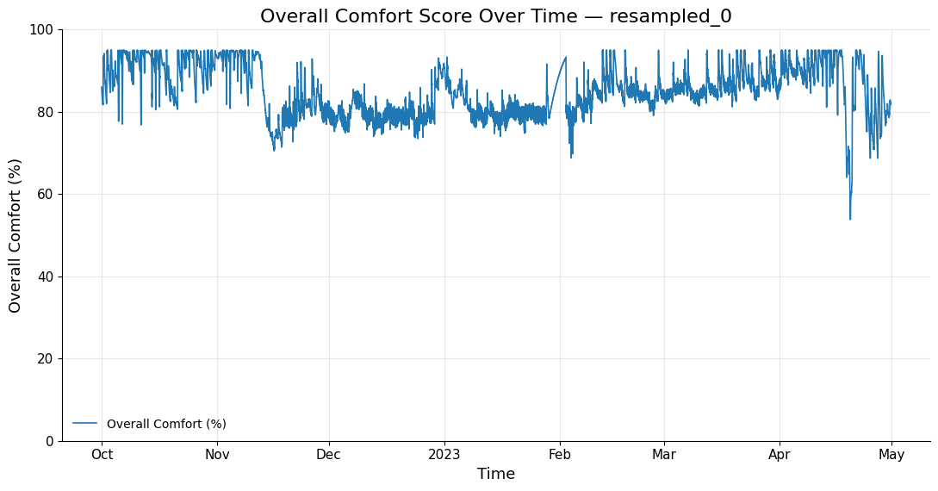

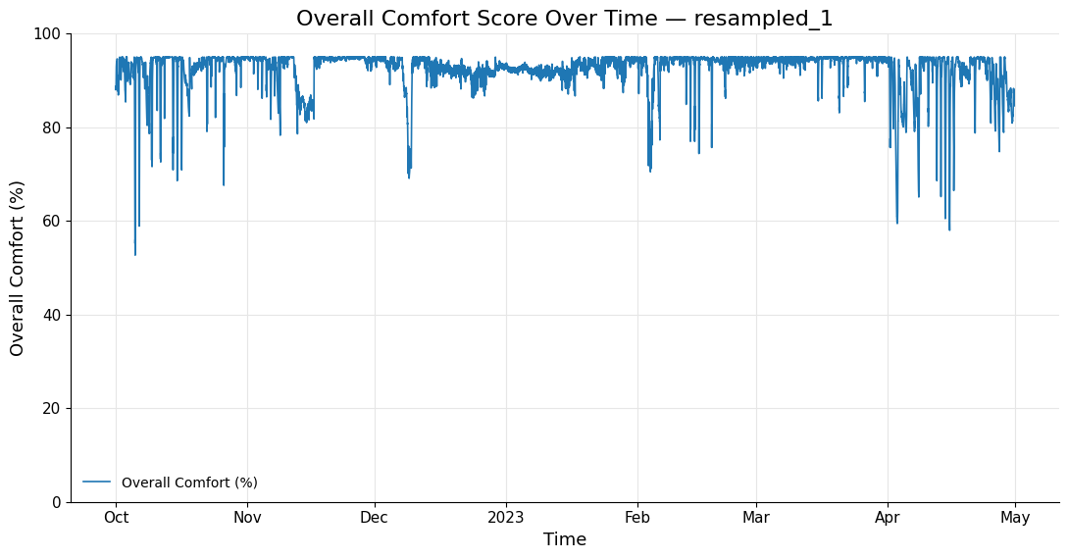

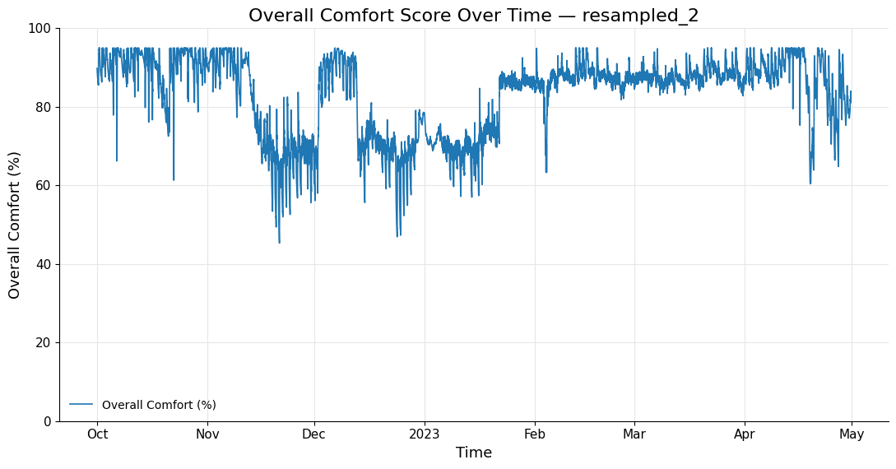

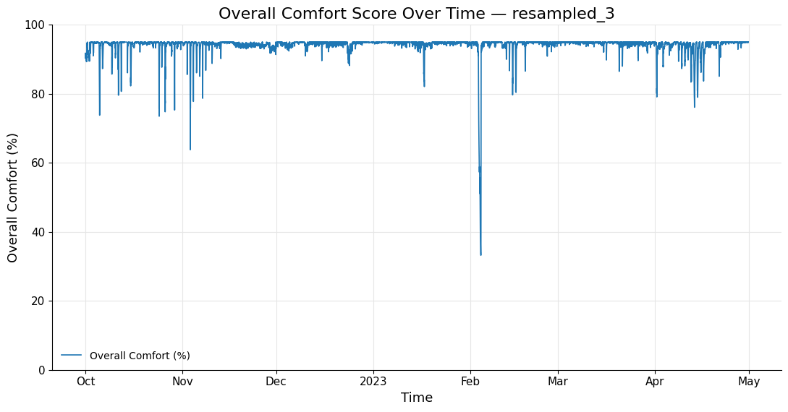

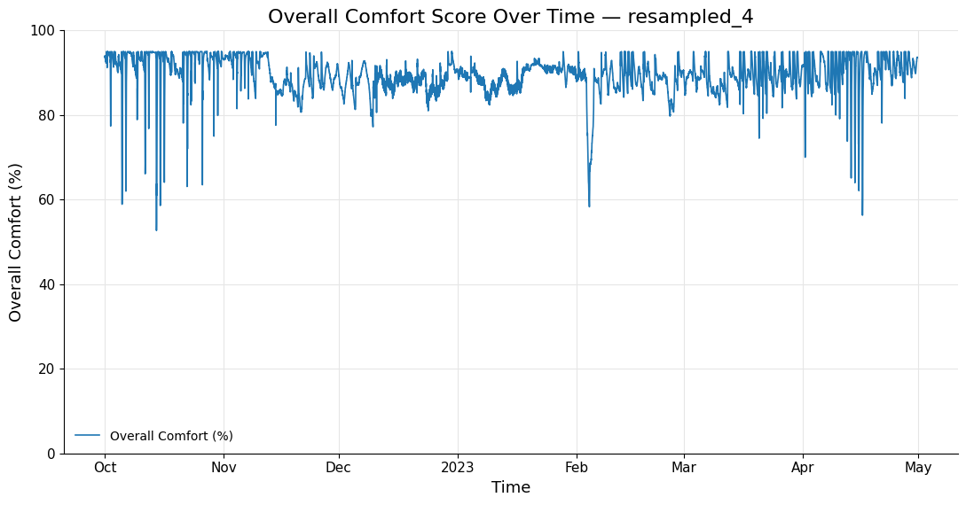

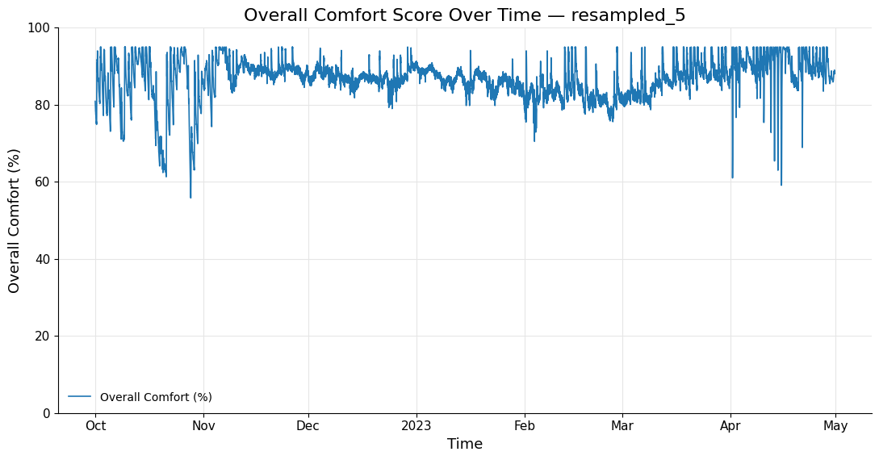

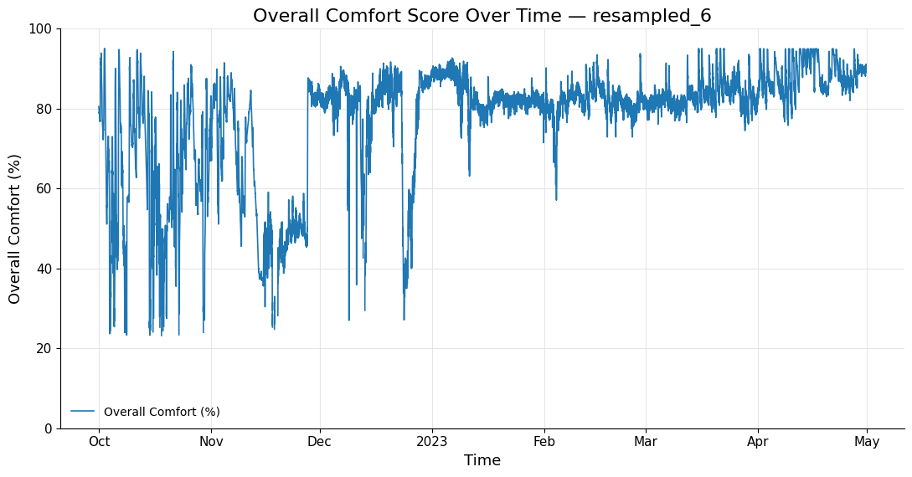

Εικόνα 8.2 Ιστορικά δεδομένα άνεσης σπιτιών 0-6

Αποσύνθεση θερμικού φορτίου

Στην παρούσα ενότητα αξιολογείται η απόδοση της μη-εποπτευόμενης αποσύνθεσης φορτίου της αντλίας θερμότητας (NILM για HVAC) μέσω τυποποιημένων μετρικών ταξινόμησης σε πολλαπλές κατοικίες. Η διαδικασία παραγωγής ετικετών λειτουργίας (OFF/LOW/HIGH) προκύπτει από τη σύζευξη ενεργειακών σημάτων με κατωφλία που υπολογίζονται αυτόματα (βλ. προεπεξεργασία), ενώ η εγκυρότητα του σήματος αποσύνθεσης ελέγχεται έναντι «ψευδο-αληθών» αναφορών ή/και εσωτερικών κανόνων σύγκρισης. Για κάθε σπίτι, συντάσσεται αναφορά πολυ-κλάσης (multiclass classification report) με precision, recall, f1-score και support ανά κατηγορία (OFF/LOW/HIGH), καθώς και συνολική accuracy, macro average και weighted average. Οι πίνακες αυτοί επιτρέπουν μια λεπτομερή ανάγνωση της συμπεριφοράς του αλγορίθμου για κάθε καθεστώς λειτουργίας: το precision αποτυπώνει την «καθαρότητα» των θετικών προβλέψεων (πόσο συχνά μια πρόβλεψη LOW/HIGH είναι πράγματι σωστή), το recall τη «πληρότητα» ανίχνευσης των πραγματικών ενεργοποιήσεων (π.χ. πόσες πραγματικές περιπτώσεις HIGH ανακτήθηκαν), ενώ το f1-score συνοψίζει την ισορροπία μεταξύ των δύο. Η συμπερίληψη του support επιτρέπει δίκαιη σύγκριση μεταξύ σπιτιών ή κατηγοριών με διαφορετική συχνότητα εμφάνισης (class imbalance).
Πρακτικά, η σταθερά υψηλή επίδοση στην κατηγορία OFF είναι αναμενόμενη λόγω της υπερεκπροσώπησης του μηδενικού φορτίου, ενώ οι πιο αποκαλυπτικές διαφορές εμφανίζονται στις κατηγορίες LOW/HIGH, όπου η αποσύνθεση καλείται να διακρίνει ενεργειακά πρότυπα με μερική επικάλυψη και θόρυβο. Σε σπίτια με σαφές σήμα κατανάλωσης της αντλίας (ευκρινείς κατανομές), παρατηρούνται αυξημένα precision/recall στις ενεργές καταστάσεις, υποδεικνύοντας ότι τα κατώφλια και η διαδικασία ομαδοποίησης απομονώνουν αποτελεσματικά τα γεγονότα λειτουργίας. Αντιθέτως, σε περιπτώσεις με έντονο θόρυβο, μεταβλητή χωρητικότητα συστήματος ή σημαντικές εξωτερικές επιρροές (π.χ. μεταβαλλόμενη θερμική αδράνεια, παρεμβολή άλλων φορτίων), το recall για LOW/HIGH τείνει να μειώνεται, καταδεικνύοντας χαμένες ανιχνεύσεις ή συγχύσεις μεταξύ επιπέδων λειτουργίας. Η σύγκριση macro και weighted averages βοηθά να διακρίνουμε εάν η συνολική υψηλή επίδοση οφείλεται δυσανάλογα στην κυρίαρχη κατηγορία (OFF) ή εάν το μοντέλο διατηρεί ισορροπία απόδοσης σε όλες τις κλάσεις.
Οι πίνακες ανά σπίτι που συνοδεύουν το κείμενο (βλ. συνημμένο Excel) παρέχουν άμεσο, αναπαράξιμο τεκμήριο των μετρικών και διευκολύνουν τη στοχευμένη βελτιστοποίηση: (i) αναπροσαρμογή κατωφλίων/παραμέτρων ομαδοποίησης, (ii) εμπλουτισμό χαρακτηριστικών με μετεωρολογικά και χρονικά γνωρίσματα (π.χ. ηλιακή ακτινοβολία, υστέρησης/διαφορές θερμοκρασίας), (iii) φιλτράρισμα θορύβου και κανόνες ομαλοποίησης σε μεταβατικές ζώνες. Η αναλυτική αποτίμηση ανά κατηγορία και ανά σπίτι συνιστά απαραίτητο εργαλείο για να τεκμηριωθεί η αξιοπιστία της αποσύνθεσης σε πραγματικά σενάρια και να καθοδηγηθεί η ένταξή της σε downstream διεργασίες, όπως πρόβλεψη θερμικής άνεσης και βελτιστοποίηση προγράμματος λειτουργίας HVAC υπό περιορισμούς άνεσης και διαθεσιμότητας φωτοβολταϊκής παραγωγής.

label | precision | recall | f1_score
OFF | 0.94 | 0.74 | 0.83
LOW | 0.27 | 0.39 | 0.32
HIGH | 0.51 | 0.9 | 0.65
macro avg | 0.57 | 0.68 | 0.6
weighted avg | 0.82 | 0.73 | 0.75
accuracy | 0.73 | 0.73 | 0.73

label | precision | recall | f1_score
OFF | 0.6 | 0.71 | 0.65
LOW | 0.26 | 0.3 | 0.28
HIGH | 0.79 | 0.65 | 0.71
macro avg | 0.55 | 0.55 | 0.55
weighted avg | 0.64 | 0.61 | 0.62
accuracy | 0.61 | 0.61 | 0.61

label | precision | recall | f1_score
OFF | 0.86 | 0.62 | 0.72
LOW | 0.1 | 0.05 | 0.07
HIGH | 0.39 | 0.79 | 0.53
macro avg | 0.45 | 0.49 | 0.44
weighted avg | 0.69 | 0.61 | 0.62
accuracy | 0.61 | 0.61 | 0.61

label | precision | recall | f1_score
OFF | 0.42 | 0.84 | 0.56
LOW | 0.08 | 0.1 | 0.09
HIGH | 0.79 | 0.39 | 0.52
macro avg | 0.43 | 0.44 | 0.39
weighted avg | 0.55 | 0.43 | 0.44
accuracy | 0.43 | 0.43 | 0.43

label | precision | recall | f1_score
OFF | 0.94 | 0.59 | 0.72
LOW | 0.09 | 0.15 | 0.12
HIGH | 0.17 | 0.88 | 0.29
macro avg | 0.4 | 0.54 | 0.38
weighted avg | 0.84 | 0.58 | 0.66
accuracy | 0.58 | 0.58 | 0.58

label | precision | recall | f1_score
OFF | 0.78 | 0.83 | 0.8
LOW | 0.36 | 0.34 | 0.35
HIGH | 0.82 | 0.76 | 0.79
macro avg | 0.65 | 0.64 | 0.65
weighted avg | 0.73 | 0.73 | 0.73
accuracy | 0.73 | 0.73 | 0.73

label | precision | recall | f1_score
OFF | 0.63 | 0.68 | 0.65
LOW | 0.23 | 0.22 | 0.23
HIGH | 0.69 | 0.66 | 0.67
macro avg | 0.52 | 0.52 | 0.52
weighted avg | 0.57 | 0.58 | 0.57
accuracy | 0.58 | 0.58 | 0.58
Πίνακας 8.1 Αποτελέσματα Αποσύνθεσης

Αποτελέσματα πρώτου μοντέλου θερμοκρασίας

Με στόχο την πρόβλεψη της εσωτερικής θερμοκρασίας στις περιόδους όπου η αντλία θερμότητας είναι OFF, εκπαιδεύτηκε μοντέλο Temporal Convolutional Network (TCN) πάνω στα χαρακτηριστικά του σετ. Η αρχιτεκτονική αξιοποιεί αιτιώδεις συνελίξεις με διαστολές 1–2–4–8–16–32 και residual συνδέσεις, ώστε να «βλέπει» μεγάλο χρονικό εύρος χωρίς να θυσιάζει ταχύτητα· η πρόβλεψη λαμβάνεται από το τελευταίο αιτιώδες βήμα. Τα αποτελέσματα που ακολουθούν αφορούν το συγκεκριμένο TCN και αντικατοπτρίζουν την απόδοση του μοντέλου στις HVAC-OFF περιόδους.

parameter | value | notes
hidden | 256 | Κανάλια/νευρώνες ανά μπλοκ TCN (πλάτος μοντέλου). Επηρεάζει ικανότητα αναπαράστασης και υπολογιστικό κόστος.
levels | 6 | Αριθμός causal μπλοκ με διαστολές 1,2,4,8,16,32. Καθορίζει το receptive field και το βάθος του μοντέλου.
kernel_size | 7 | Μήκος πυρήνα Conv1d (αιτιώδης συνέλιξη). Ελέγχει το τοπικό χρονικό παράθυρο εξαγωγής χαρακτηριστικών.
dropout | 0.15 | Ρυθμός τακτικοποίησης σε κάθε μπλοκ για μείωση overfitting. Υπερβολικά υψηλή τιμή υποβαθμίζει την ακρίβεια.
activation | ReLU | Μη-γραμμικότητα μετά τη LayerNorm. Εναλλακτικές: GELU/ELU ανάλογα με τα δεδομένα και τη σταθερότητα.
batches | train=256  val=512 | Μεγέθη παρτίδων DataLoader. Επηρεάζουν στατιστική σταθερότητα κλίσεων και ταχύτητα εκπαίδευσης/μνήμη.
learning_rate | 0.001 | Ρυθμός μάθησης (optimizer στο train_masked_model). Συνήθως σε συνδυασμό με scheduler/early stopping.
Πίνακας 8.2 Παράμετροι εκπαίδευσης TCN (HVAC-OFF)

House | Val_MAE | Val_RMSE | R2 | Test_MAE | Test_RMSE
0 | 0.059178 | 0.080705 | 0.995748 | 0.192628 | 0.316262
1 | 0.095153 | 0.126695 | 0.995699 | 0.412941 | 0.518723
2 | 0.064314 | 0.089631 | 0.993896 | 0.338073 | 0.48088
3 | 0.189129 | 0.249328 | 0.969056 | 0.506532 | 0.577076
4 | 0.044112 | 0.07317 | 0.996785 | 0.068515 | 0.173753
5 | 0.066433 | 0.102637 | 0.992816 | 0.233288 | 0.348574
6 | 0.06053 | 0.08404 | 0.977421 | 0.30109 | 0.372999
Πίνακας 8.3 Αποτελέσματα εκπαίδευσης TCN

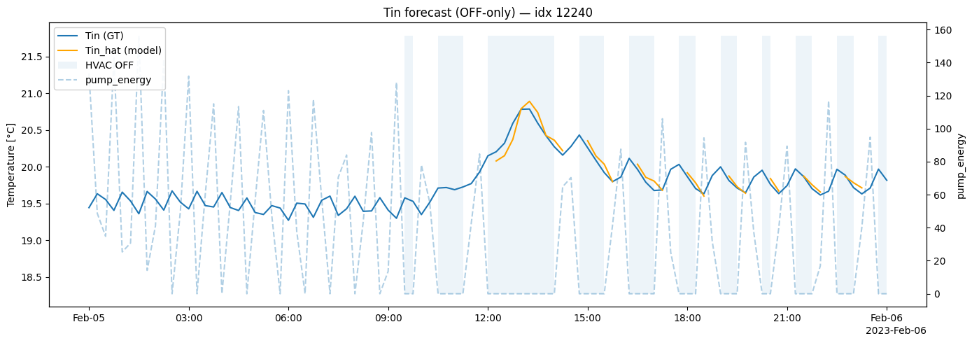

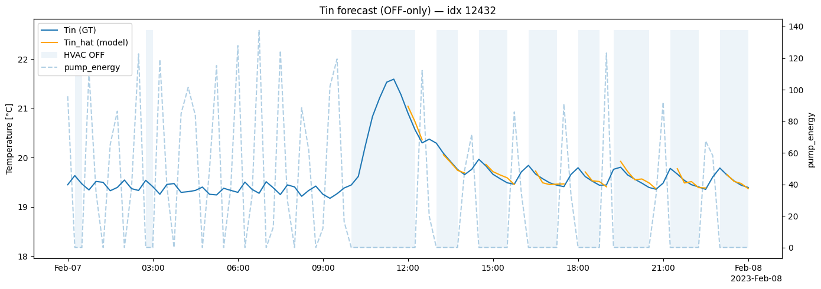

Ενώ χρησιμοποιόντας τα αποσυνθεμένα δεδομένα (δηλάδή με το συνθετικό hvac φορτίο)

House | Val_MAE | Val_RMSE | R2 | Test_MAE | Test_RMSE
0 | 0.071661 | 0.0927 | 0.993888 | 0.081623 | 0.103994
1 | 0.125744 | 0.16297 | 0.989988 | 0.124252 | 0.16539
2 | 0.070002 | 0.096398 | 0.991248 | 0.084791 | 0.116092
3 | 0.091351 | 0.116195 | 0.983618 | 0.096651 | 0.128329
4 | 0.054353 | 0.080213 | 0.994889 | 0.052684 | 0.075952
5 | 0.064344 | 0.09408 | 0.991498 | 0.085276 | 0.118393
6 | 0.064971 | 0.088257 | 0.967898 | 0.088174 | 0.116274
7 | 0.084372 | 0.129842 | 0.986602 | 0.122661 | 0.169002
Πίνακας 8.4 Αποτελέσματα εκπαίδευσης TCN με αποσυνθεμένα δεδομένα

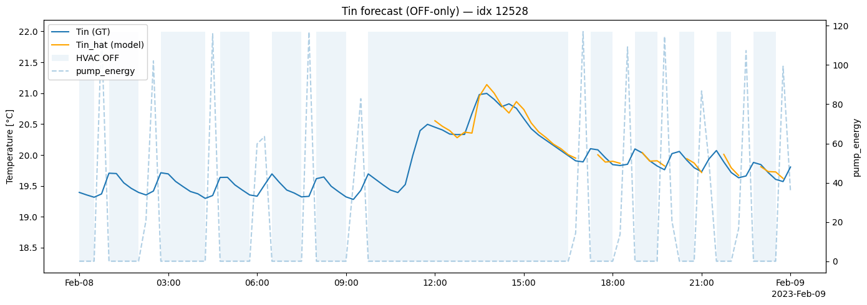

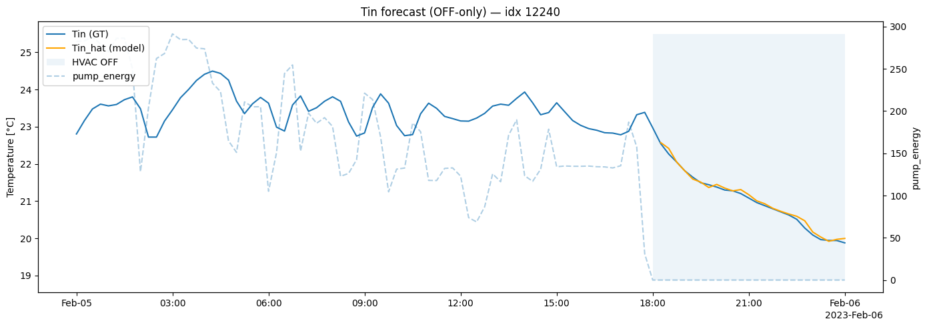

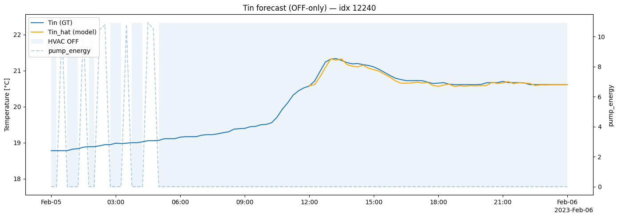

Εικόνα 8.3 Γραφικές Προβλέψεων-Αληθών δεδομένων θερμοκρασίας για hvac off

Αποτελέσματα δεύτερου μοντέλου θερμοκρασίας

Στη συνέχεια εκπαιδεύουμε το RandomForest μοντέλο για περιόδους ενεργοποίησεις της αντλίας, τόσο στα πραγματικά δεδομένα όσο και τα κατασκευασμένα με αποσύνθεση.

House | HVAC | Val_MAE | Val_RMSE
0 | 1 | 0.06 | 0.079
0 | 2 | 0.102 | 0.141
1 | 1 | 0.141 | 0.197
1 | 2 | 0.195 | 0.261
2 | 1 | 0.055 | 0.074
2 | 2 | 0.08 | 0.109
3 | 1 | 0.287 | 0.602
3 | 2 | 0.114 | 0.157
4 | 1 | 0.763 | 0.998
4 | 2 | 0.073 | 0.085
5 | 1 | 0.081 | 0.101
5 | 2 | 0.098 | 0.135
6 | 1 | 0.062 | 0.088
6 | 2 | 0.088 | 0.12
Πίνακας 8.5 Αποτελέσματα Random Forest (hvac-on)
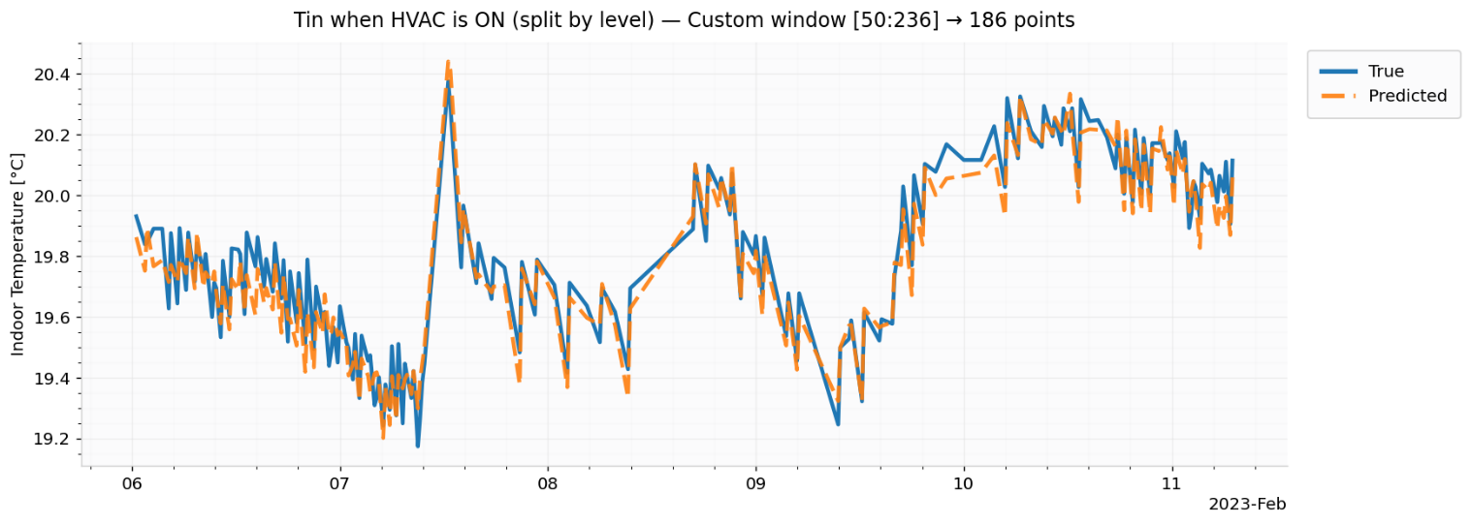

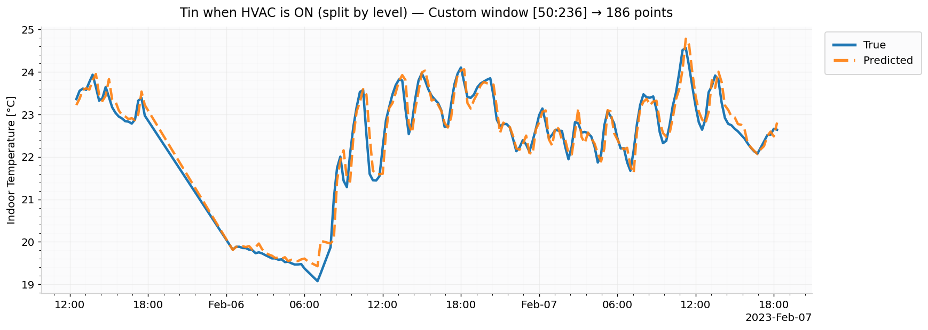

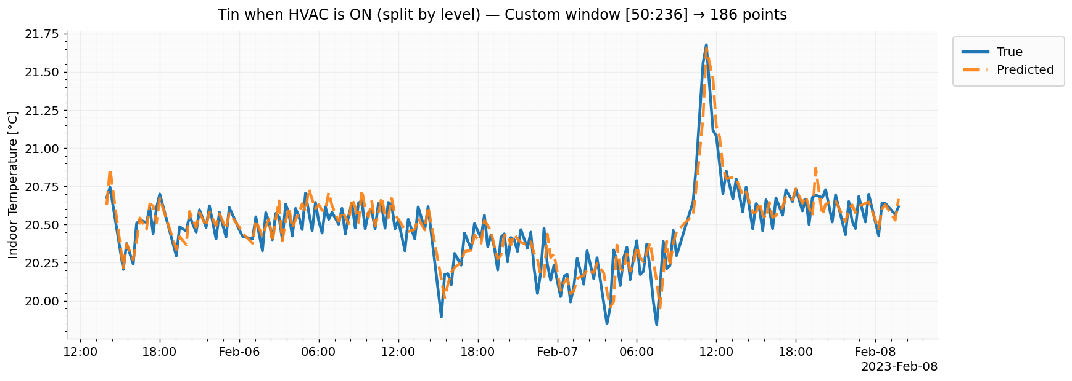

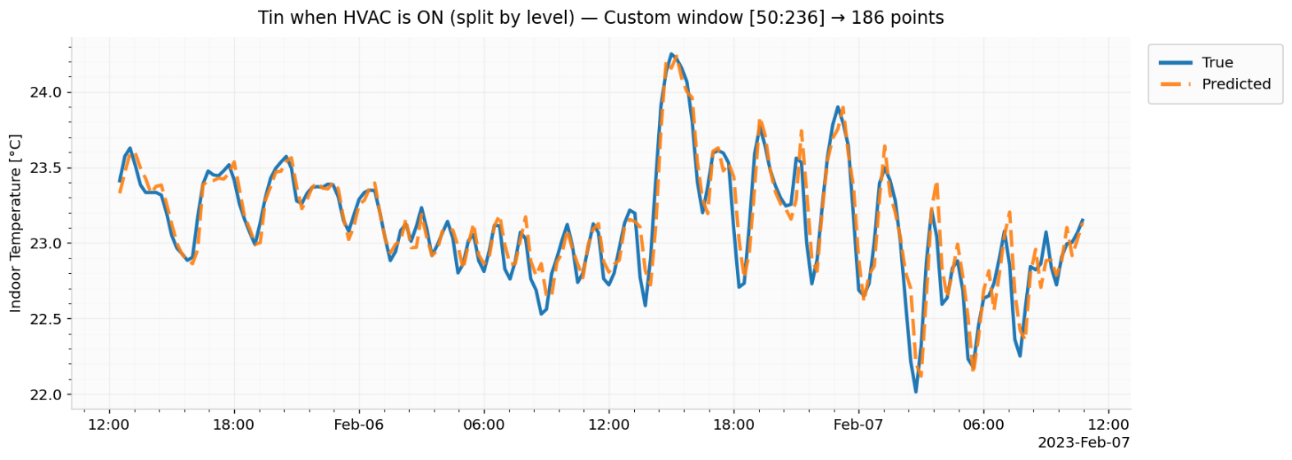

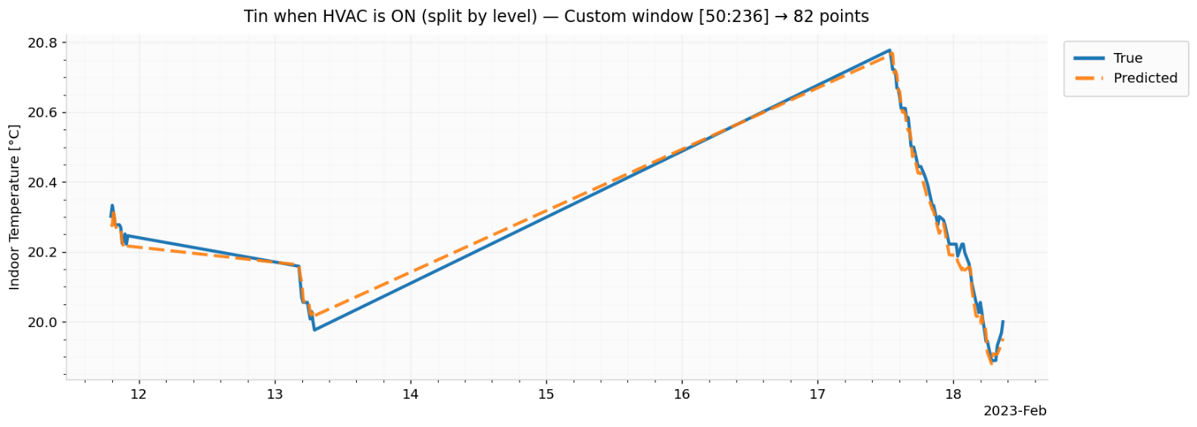

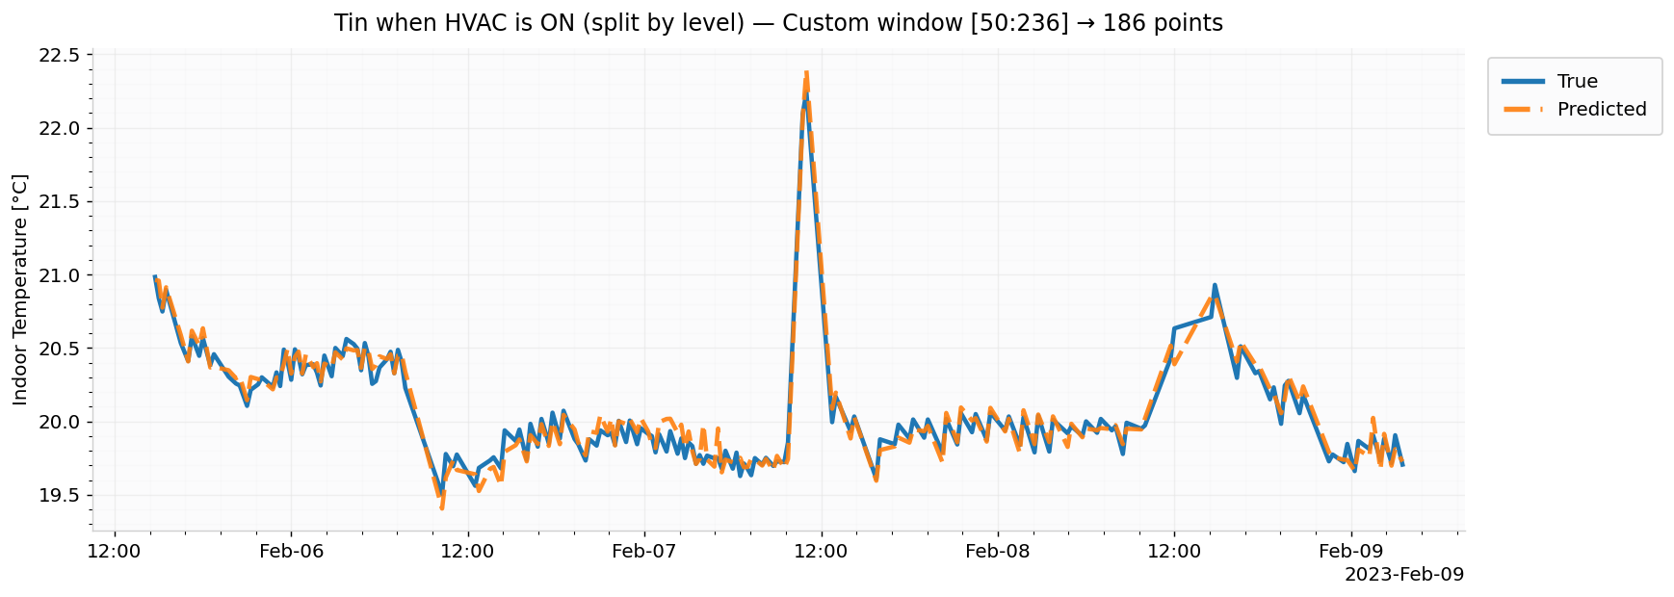

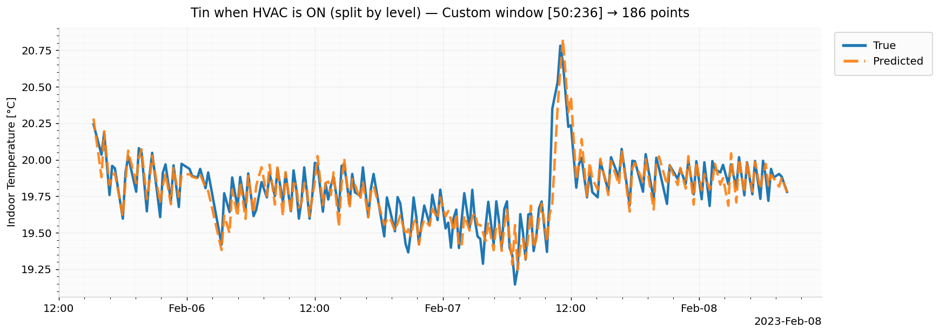

Εικόνα 8.4 Γραφικές Προβλέψεων-Αληθών δεδομένων για hvac on

Ενώ με αποσυνθεμένο φορτίο αντλίας:

House | HVAC | Val_MAE | Val_RMSE
0 | 1 | 0.061 | 0.084
0 | 2 | 0.092 | 0.127
1 | 1 | 0.17 | 0.224
1 | 2 | 0.164 | 0.212
2 | 1 | 0.099 | 0.12
2 | 2 | 0.1 | 0.121
3 | 1 | 0.21 | 0.624
3 | 2 | 0.37 | 0.968
4 | 1 | 0.194 | 0.405
4 | 2 | 0.173 | 0.342
5 | 1 | 0.085 | 0.109
5 | 2 | 0.103 | 0.139
6 | 1 | 0.086 | 0.109
6 | 2 | 0.092 | 0.124
Πίνακας 8.6 Αποτελέσματα Random Forest (hvac-on) αποσυνθεμένα

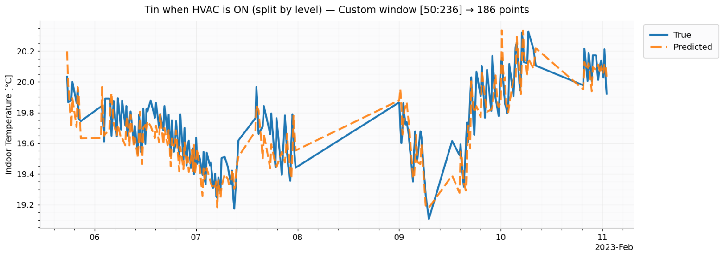

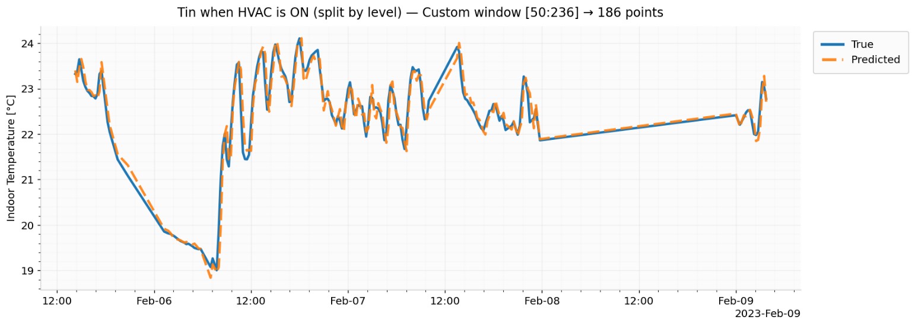

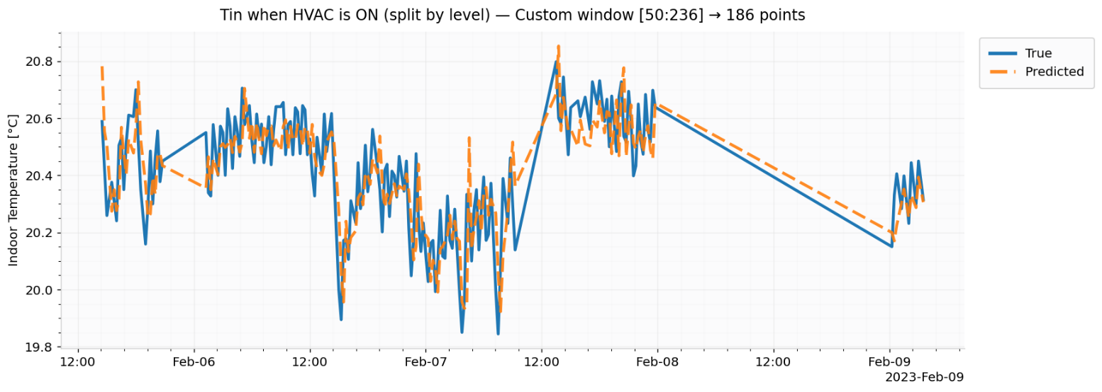

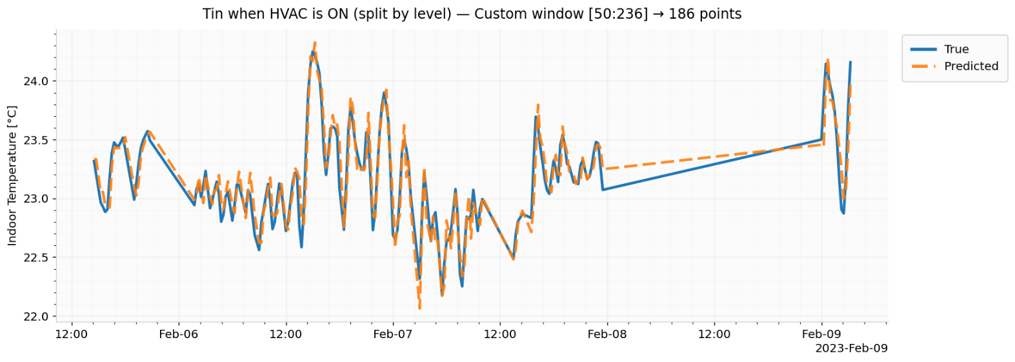

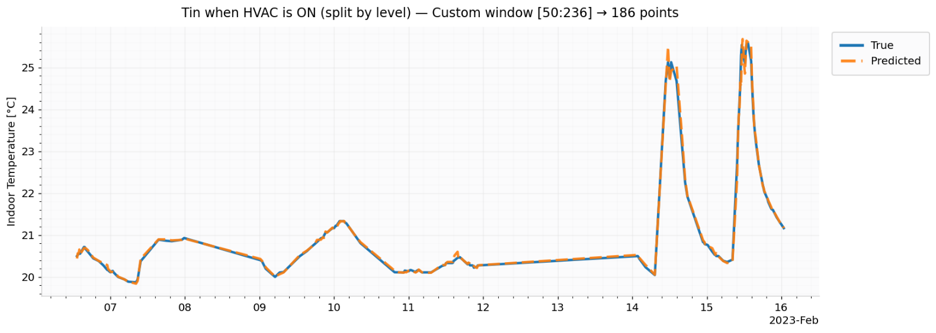

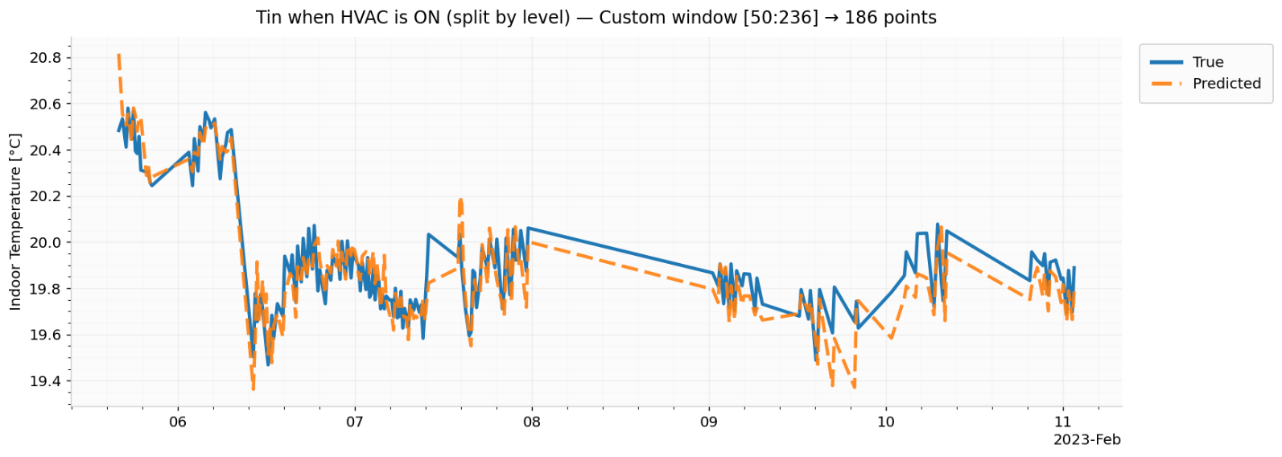

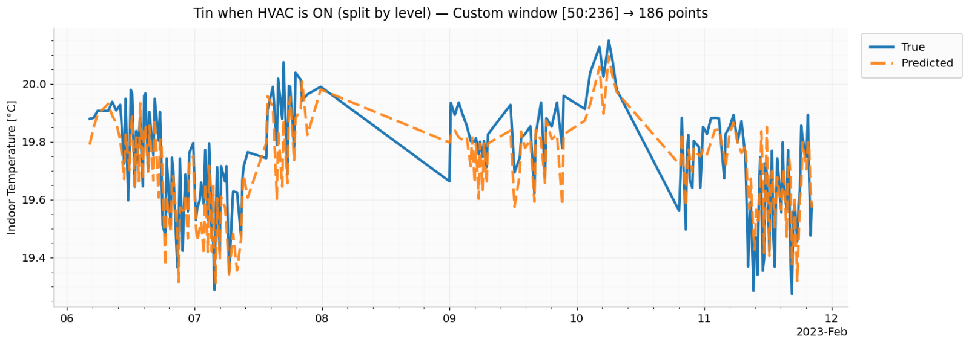

Εικόνα 8.5 Γραφικές Προβλέψεων-Αληθών δεδομένων για hvac on αποσυνθεμένων

Αποτελέσματα μοντέλου σχετικής υγρασίας

 | RMSE | MAE | R2 | sMAPE
House 0 | 0.321 | 0.188 | 0.995 | 0.67
House 1 | 0.472 | 0.307 | 0.993 | 1.1
House 2 | 0.65 | 0.434 | 0.984 | 1.29
House 3 | 0.395 | 0.264 | 0.992 | 1.04
House 4 | 0.294 | 0.21 | 0.996 | 0.73
House 5 | 0.274 | 0.186 | 0.997 | 0.71
House 6 | 0.393 | 0.262 | 0.992 | 0.96
Πίνακας 8.7 Αποτελέσματα μοντέλου σχετικής υγρασίας

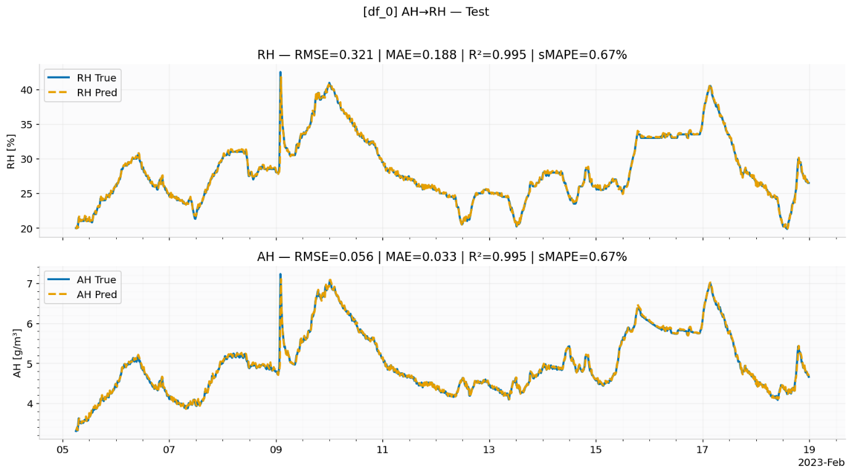

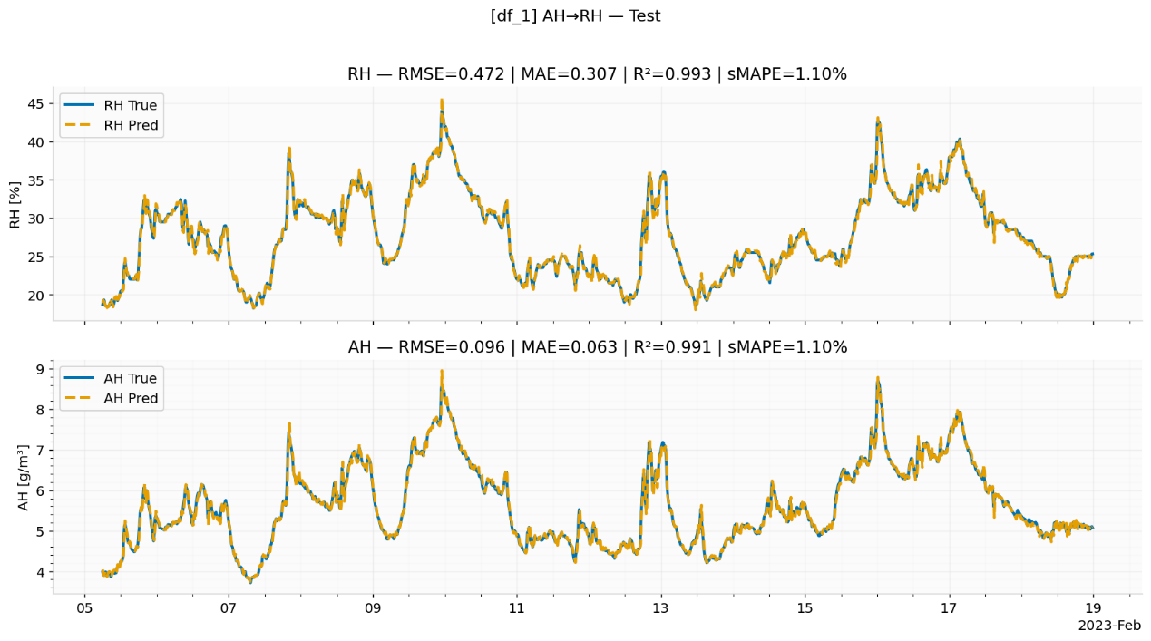

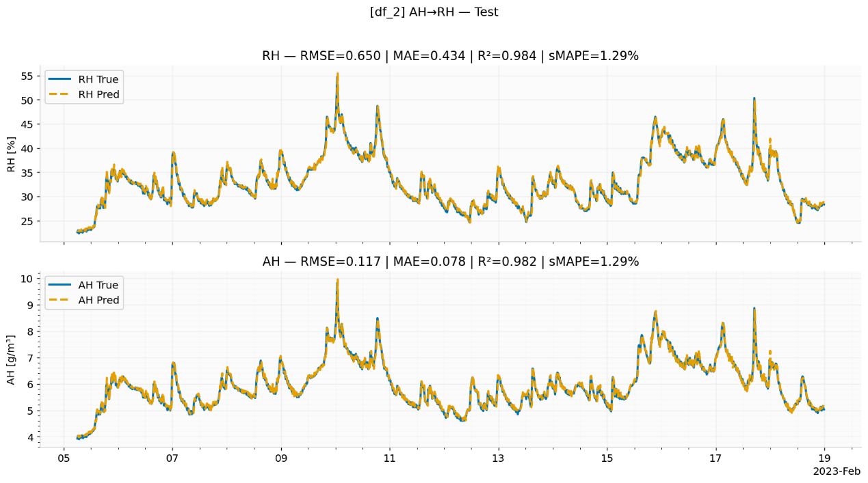

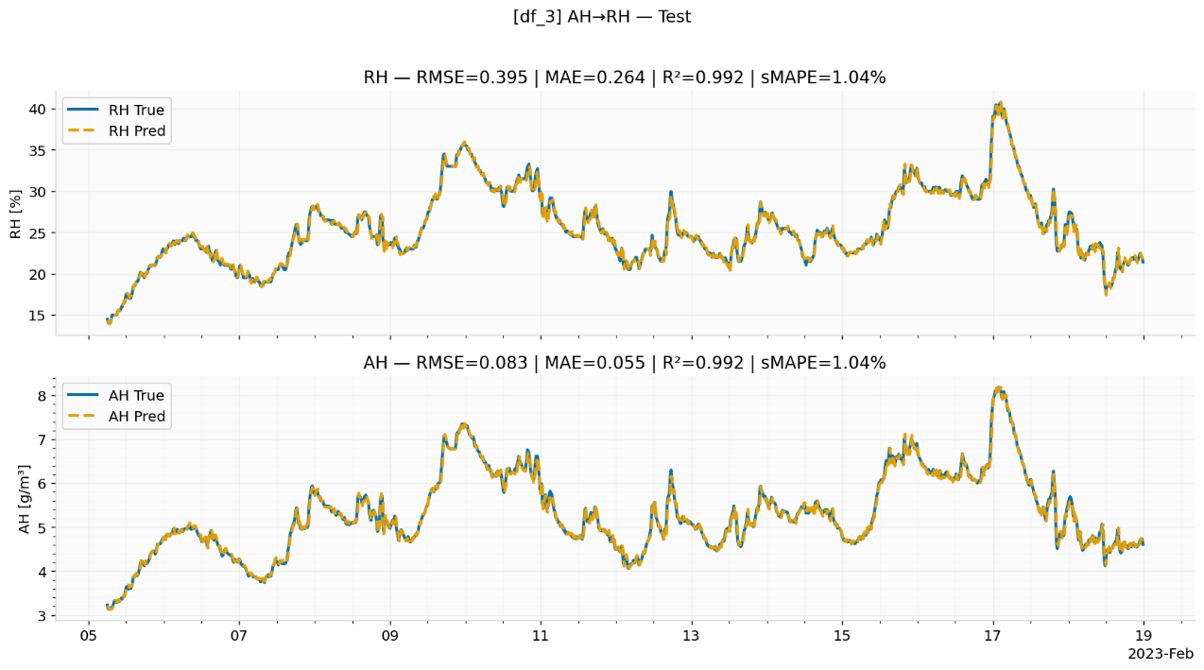

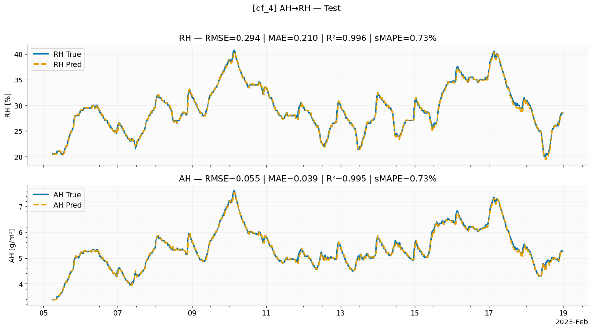

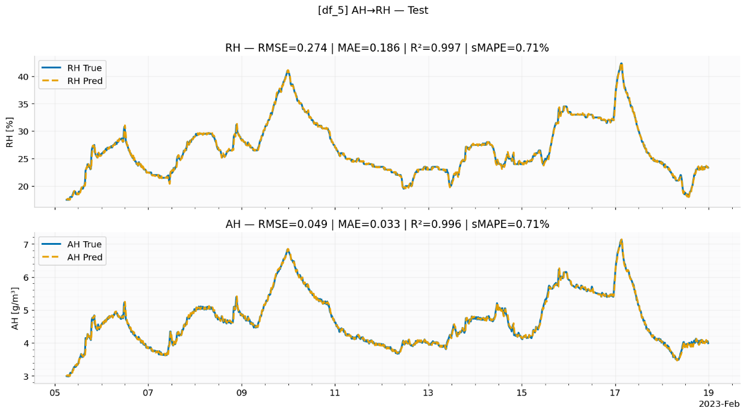

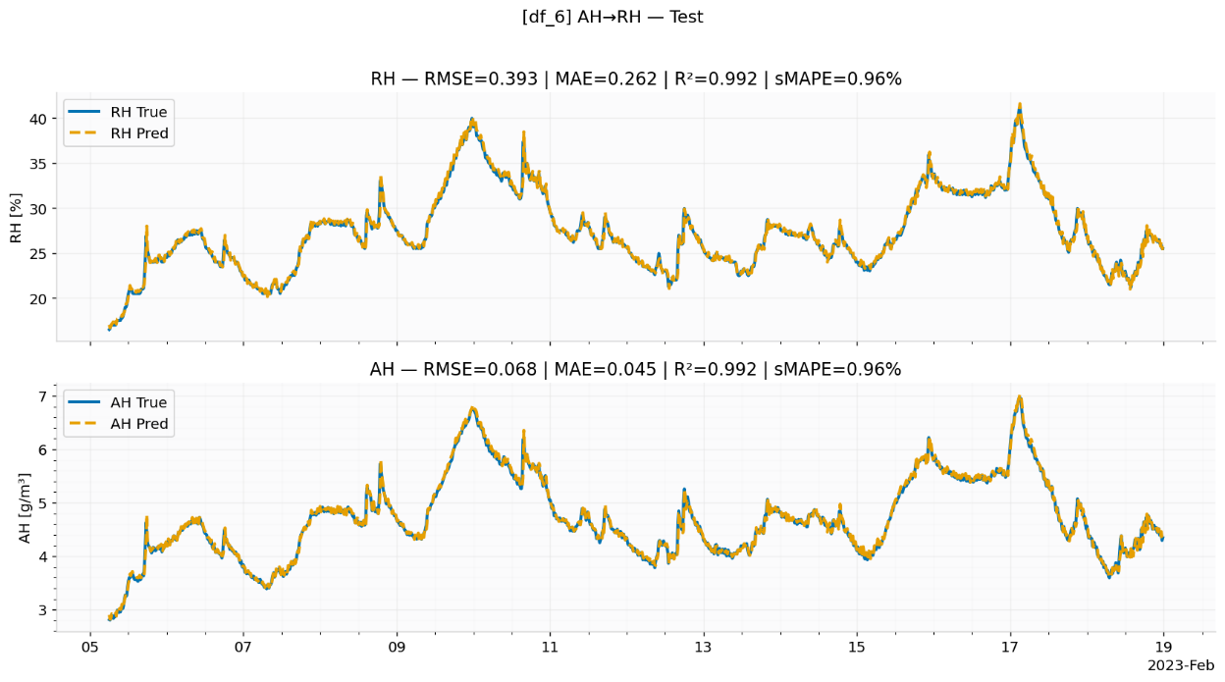

Εικόνα 8.6 Γραφικές Προβλέψεων-Αληθών δεδομένων σχετικής υγρασίας

Με αποσυνθεμένη θερμική αντλία:

 | RMSE | MAE | R2 | sMAPE
House 0 | 0.331 | 0.21 | 0.995 | 0.74
House 1 | 0.465 | 0.307 | 0.993 | 1.09
House 2 | 0.662 | 0.438 | 0.984 | 1.3
House 3 | 0.393 | 0.268 | 0.992 | 1.06
House 4 | 0.273 | 0.197 | 0.996 | 0.69
House 5 | 0.298 | 0.209 | 0.996 | 0.8
House 6 | 0.413 | 0.264 | 0.991 | 0.98
Πίνακας 8.8 Αποτελέσματα μοντέλου σχετικής υγρασίας με αποσυνθεμένη θερμική αντλία

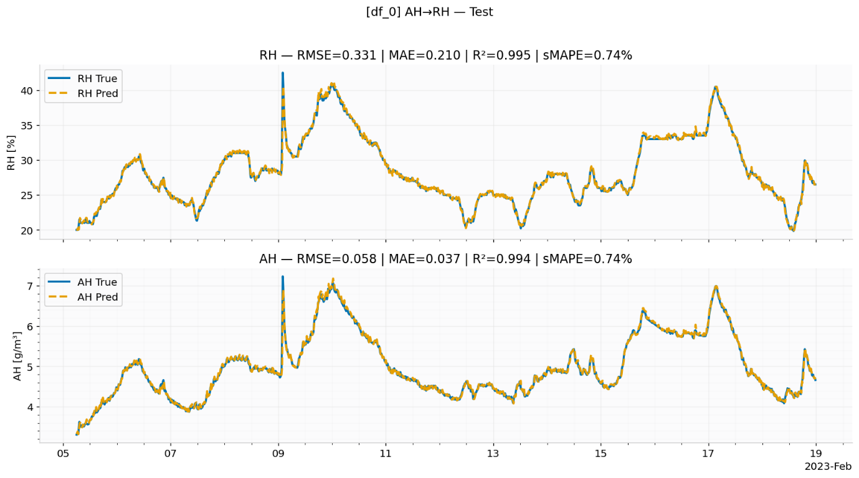

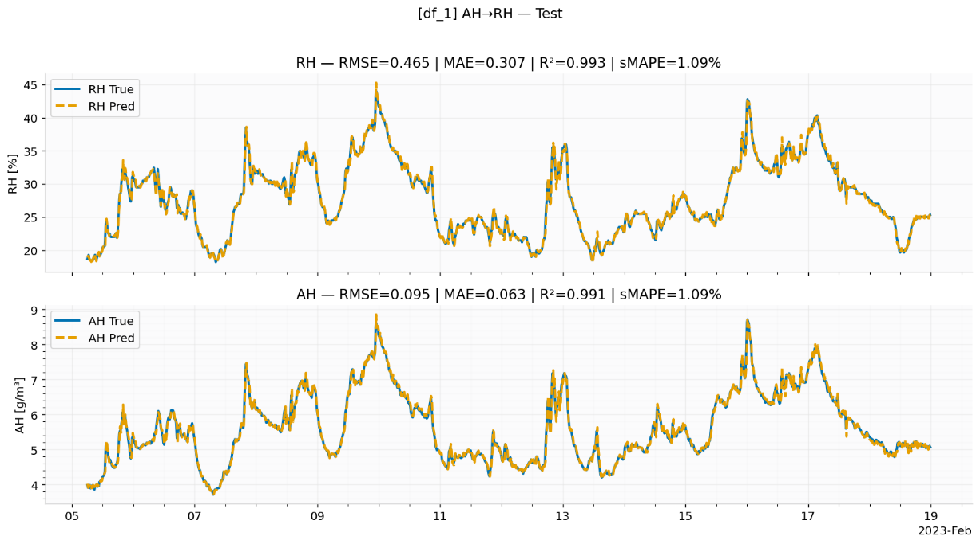

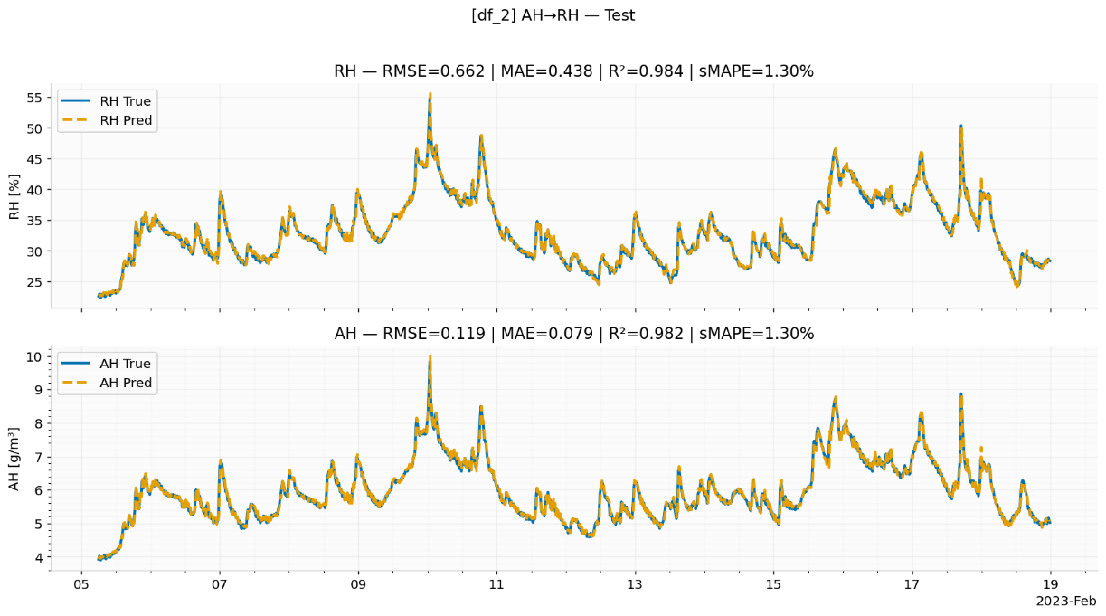

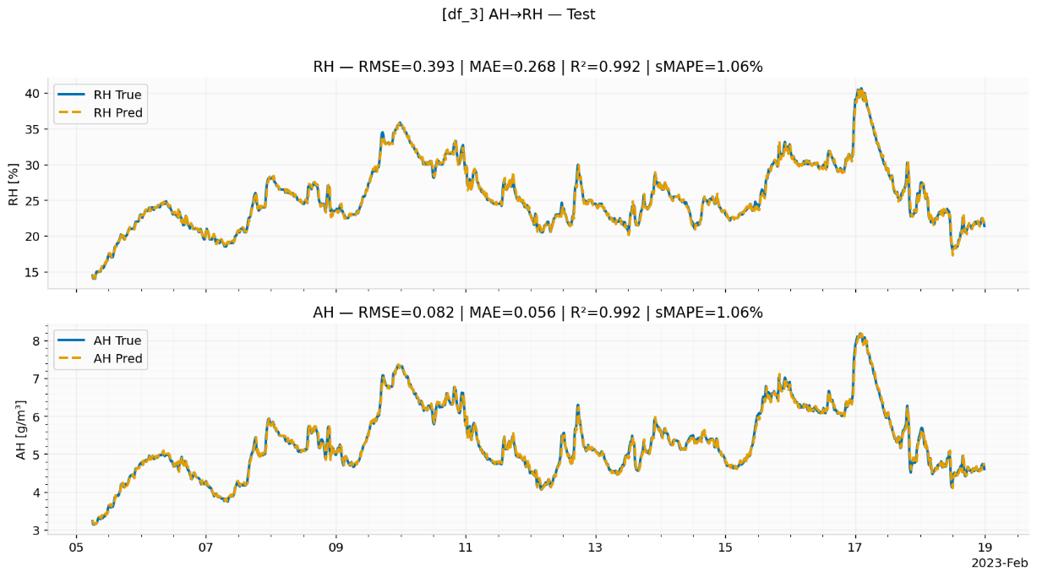

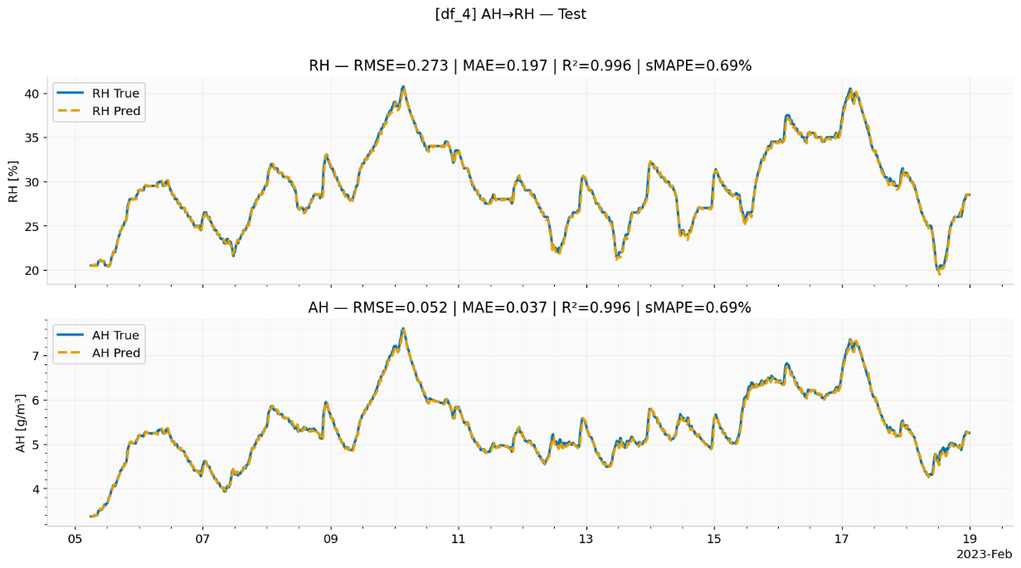

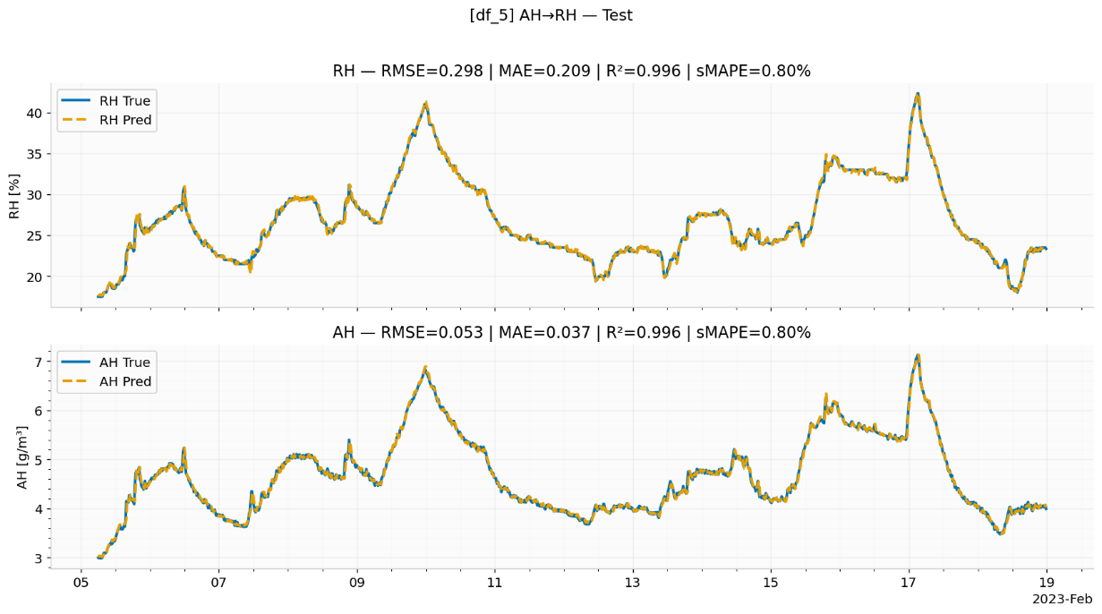

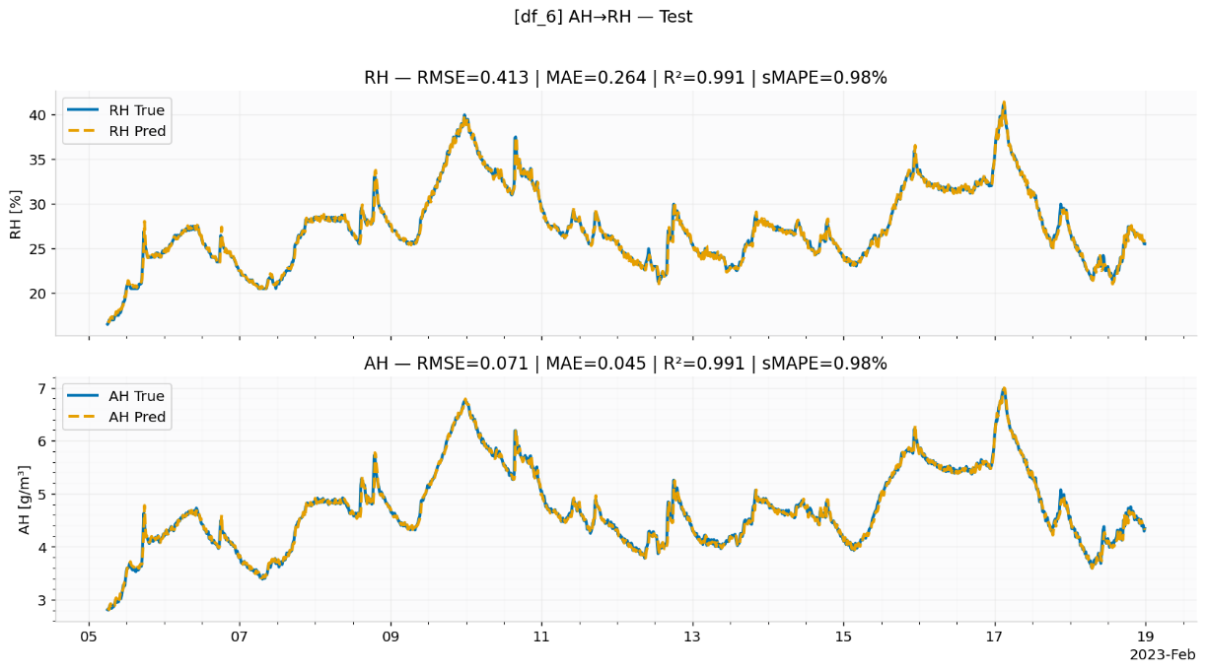

Εικόνα 8.7 Γραφικές Προβλέψεων-Αληθών δεδομένων σχετικής υγρασίας αποσυνθεμένης θερμικής αντλίας

24ωρη Συνάρτηση Πρόβλεψης

Συνδυάζοντας λοιπόν όλα τα μοντέλα μαζί σε μία συνάρτηση, θέλουμε να εξετάσουμε το ολικό σφάλμα που προκύπτει όταν τίθονται σε 96 συνεχόμενες προβλέψεις (24 ώρες). Η διαδικασία αυτή είναι κρίσιμη, πρώτον λόγω της εγγενής χρήσης της συνάρτησης στην διαδικασία της βελτιστοποίησης και αφετέρου για την εξέταση της αποτελεσματικότητας του pipeline καθώς και την ανοχή του στη συσσώρευση σφαλμάτων. Εξετάζουμε πρώτα τα μη αποσυνθεμένα δεδομένα της θερμικής αντλίας εξετάζοντας 3 μέρες από το τεστ σετ ανά σπίτι.
Σε κάθε εικόνα έχουμε στο πάνω μέρος τη χρήση της θερμικής αντλίας ανά χρονική στιγμή, στη μεσαία γραφική βρίσκεται η προβλέπομενη και η αληθινή θερμοκρασία και τέλος έχουμε τη προβλεπόμενη σχετική υγρασία σε σχέση με την αληθινή.

Δεδομένα με κανονική κατανάλωση

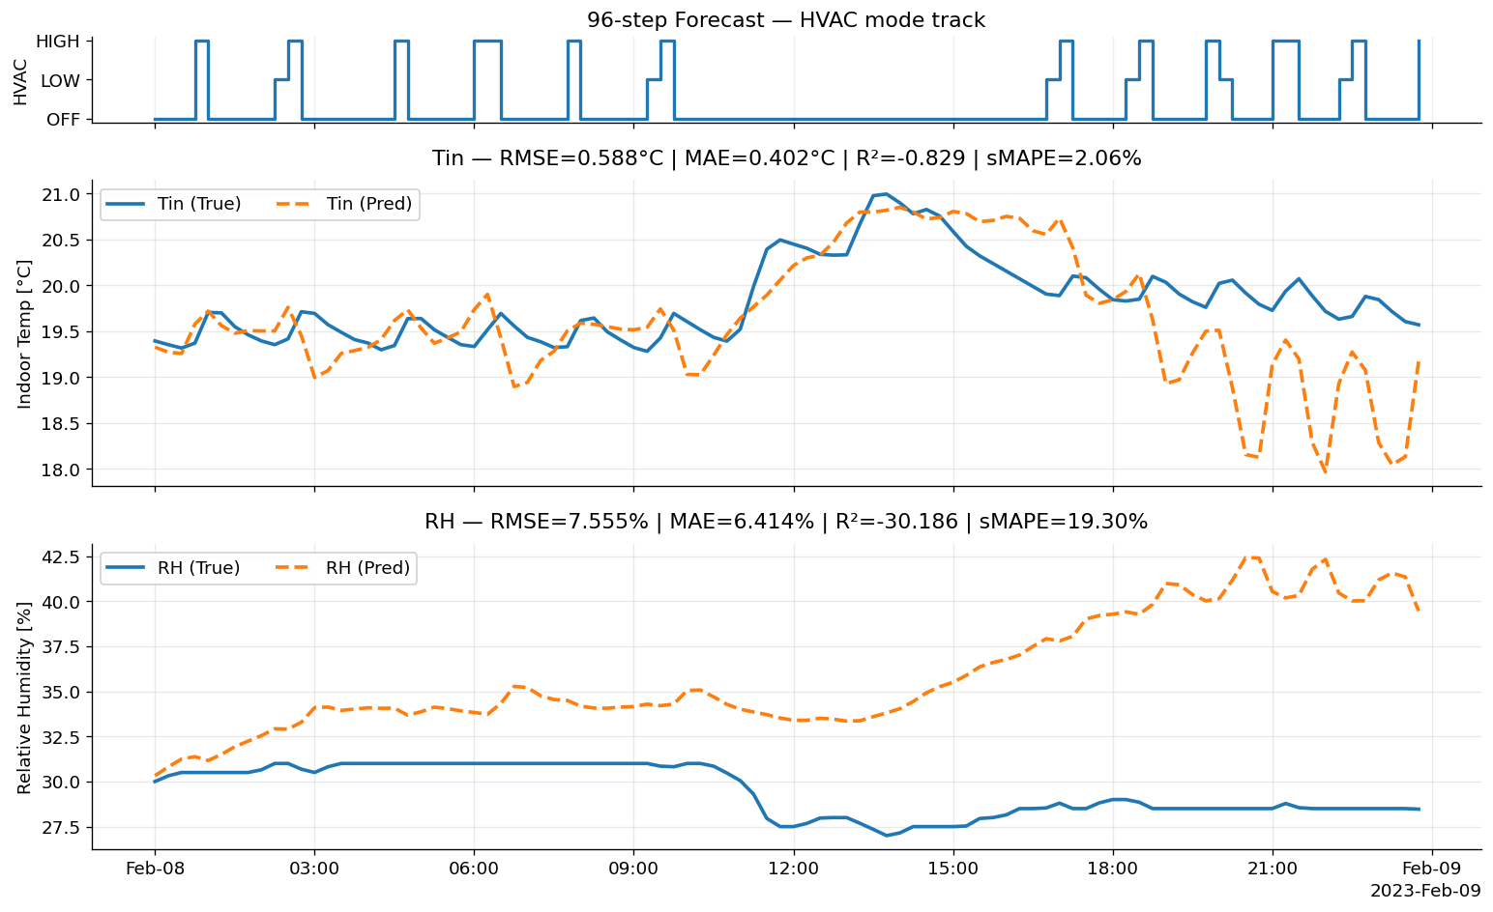

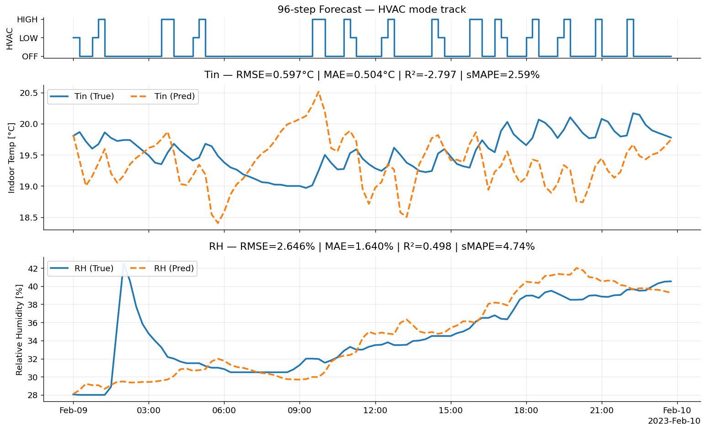

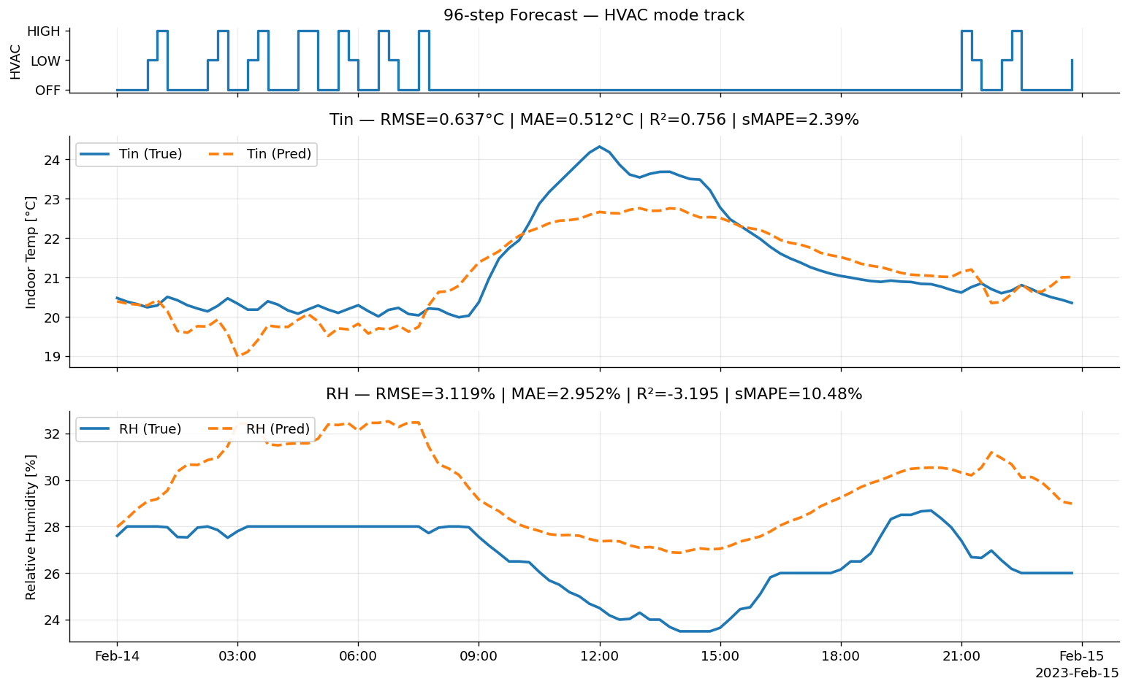

Εικόνα 8.8 24ώρο rollout προβλέψεων
House | Tin_MAE | Tin_RMSE | Tin_sMAPE | RH_MAE | RH_RMSE | RH_sMAPE
House 0 | 0.472667 | 0.607333 | 2.346667 | 3.668333 | 4.44 | 11.50667
House 1 | 0.575 | 0.716667 | 2.51 | 2.282 | 2.974667 | 7.666667
House 2 | 0.484 | 0.609333 | 2.25 | 3.113333 | 3.640667 | 9.203333
House 3 | 0.255333 | 0.366667 | 1.096667 | 1.506333 | 1.957667 | 5.84
House 4 | 0.738333 | 0.949667 | 3.536667 | 1.825 | 2.272333 | 6.956667
House 5 | 0.541667 | 0.727333 | 2.69 | 2.027 | 2.877 | 6.52
House 6 | 0.375333 | 0.466 | 1.86 | 3.750667 | 4.17 | 13.16667
Πίνακας 8.9 Μέσο σφάλμα ανά σπίτι για 24ώρες

Αποσυνθεμένα Δεδομένα

Έπειτα, επαναλάβαμε την ίδια διαδικασία για τα μοντέλα που έχουτν εκπαιδευτεί με την αποσυνθεμένη κατανάλωση θερμικής αντλίας, ώστε να ελέγξουμε την αποτελεσματικότητα της μεθόδου στη περίπτωσή μας.

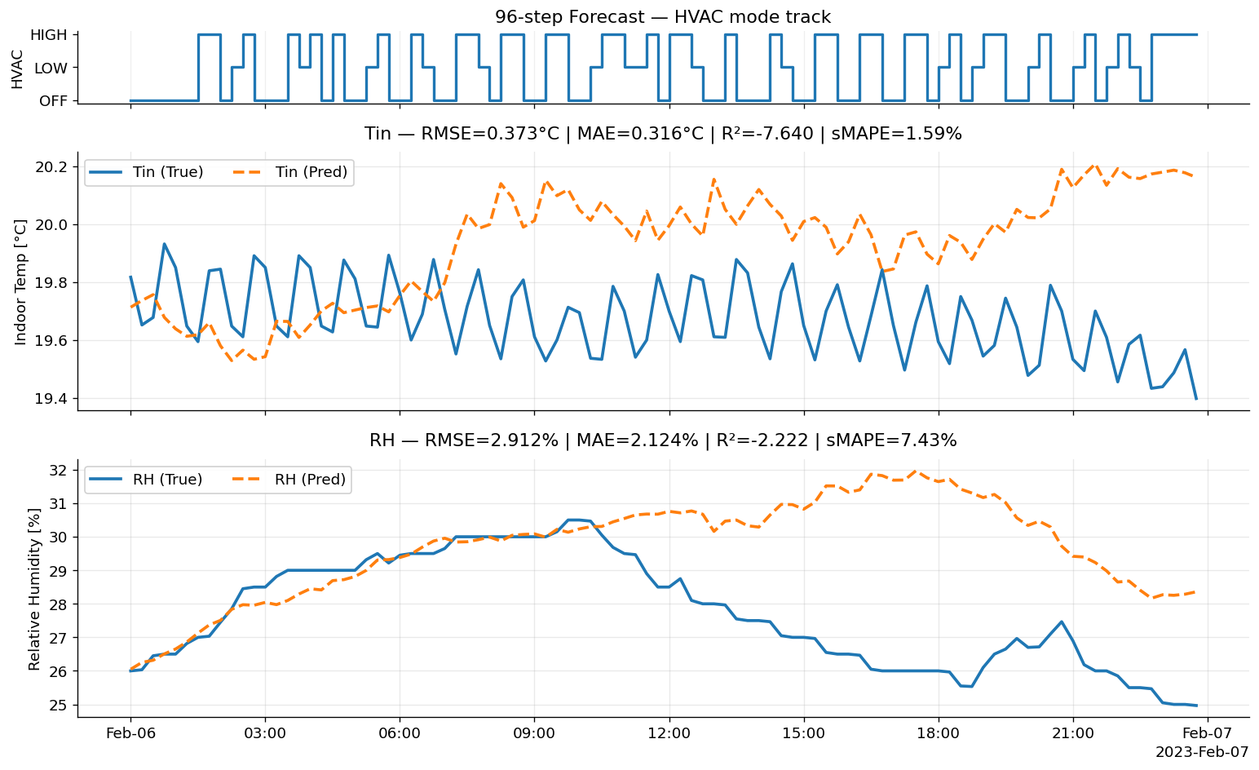

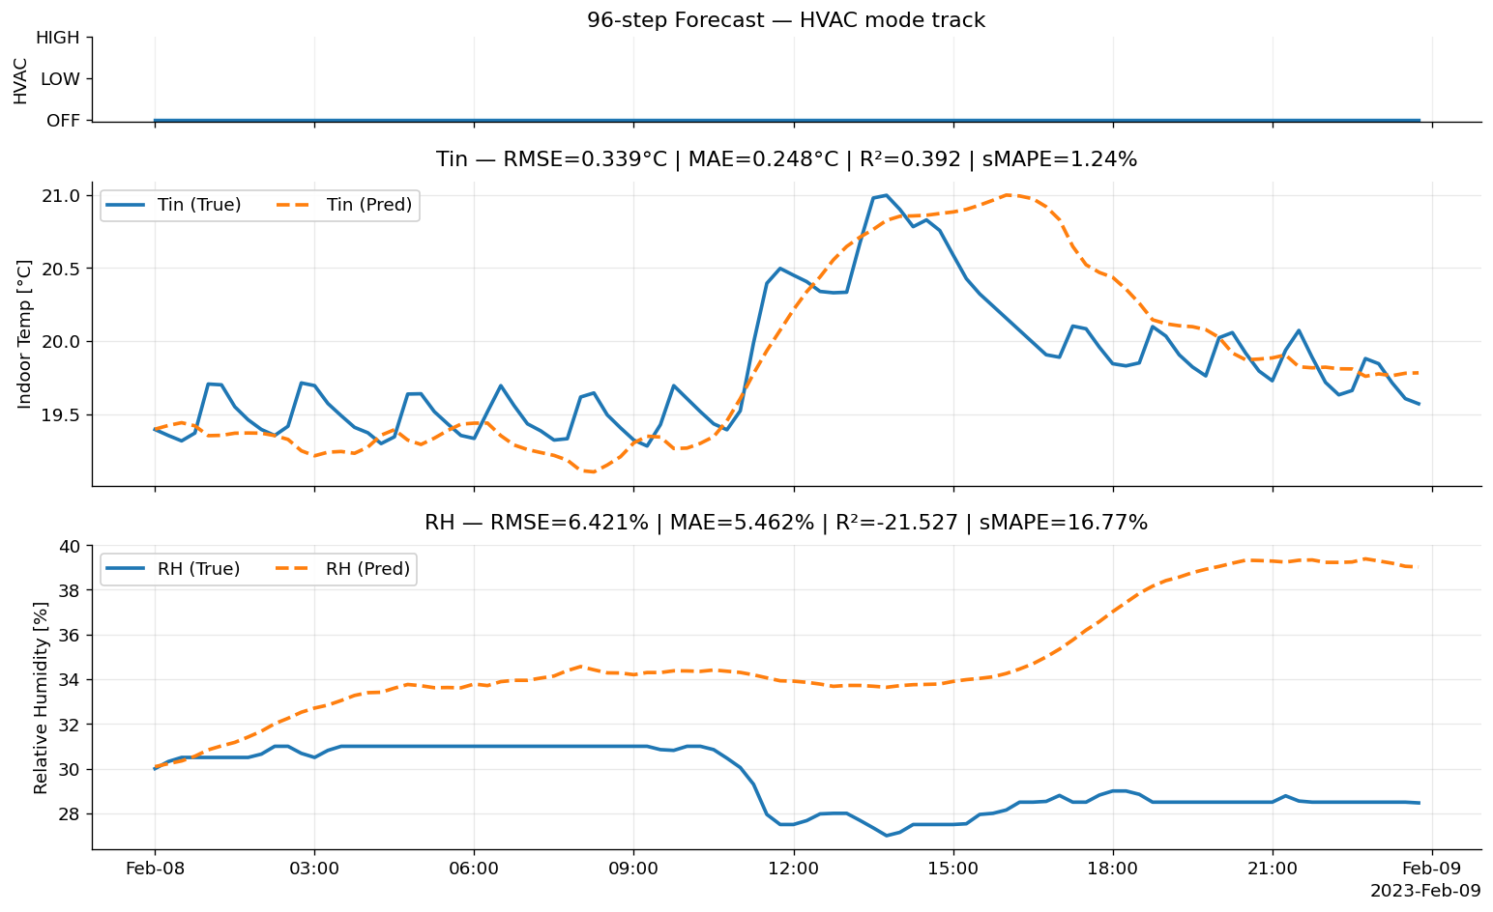

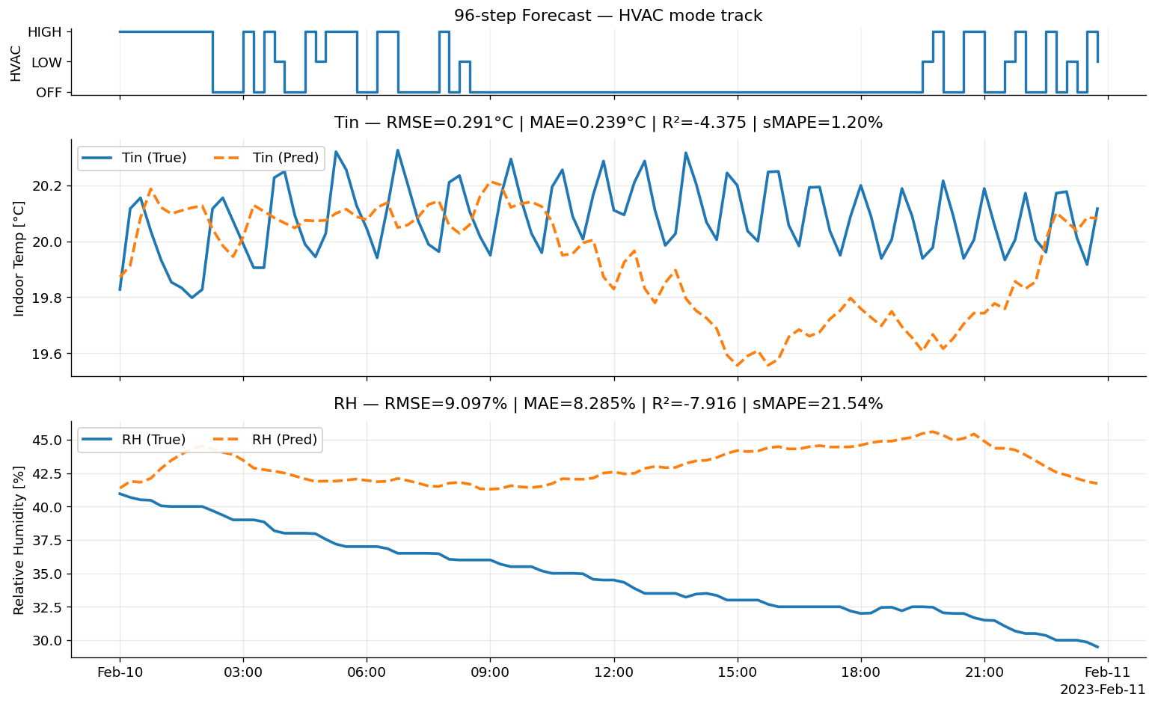

Εικόνα 8.9 24ωρη rollout προβλέψεων-αληθών για αποσυνθεμένων

House | Tin_RMSE | Tin_MAE | Tin_sMAPE | RH_RMSE | RH_MAE | RH_sMAPE
0 | 0.334 | 0.268 | 1.343 | 6.143 | 5.29 | 15.247
1 | 0.513 | 0.423 | 1.853 | 2.831 | 2.476 | 8.15
2 | 0.219 | 0.177 | 0.873 | 5.201 | 4.576 | 12.37
3 | 0.302 | 0.243 | 1.053 | 1.861 | 1.564 | 6.527
4 | 0.562 | 0.398 | 1.84 | 1.631 | 1.307 | 5.157
5 | 0.525 | 0.423 | 2.053 | 1.498 | 1.058 | 4.163
6 | 0.298 | 0.244 | 1.23 | 1.978 | 1.714 | 7.037

Πίνακας 8.10 Μέσο σφάλμα ανά σπίτι για 24ώρες αποσυνθεμένα

Όπως φαίνεται από τα αποτελέσματα το αποσυνθεμένο φορτίο ανταποκρίνεται καλά και καταφέρνει να μάθει τόσο τη θερμική αδράνεια του κτηρίου όσο και την μεταβολή της θερμοκρασίας και της σχετικής υγρασίας. Φυσικά, κάποιες μέρες το συσσωρεύον σφάλμα είναι μεγαλύτερο και ιδιαίτερα καθώς ο ορίζοντας απομακρύνεται από την αρχή των προβλέψεων, αλλά στη περίπτωση της βελτιστοποίησης για την άνεση, μας ενδιαφέρει κυρίως το μέσο σφάλμα να κυμαίνεται σε όσο χαμηλές τιμές γίνεται.
Αυτό το σφάλμα επηρεάζει άμεσα την συνάρτηση υπολογισμού της άνεσης, αφού η θερμοκρασία και η σχετική υγρασία αποτελούν τις μεταβαλλόμενες μεταβλητές στο πρόβλημα μας και το PMV εξαρτάται άμεσα από τα δύο. Έτσι, το σφάλμα αυτό μεταφέρεται στον υπολογισμό της άνεσης και του PMV.
Επιπλέον, σημαντικο τροχοπέδη στην περίπτωση μας αποτέλεσε η έλλειψη επαρκών δεδομένων, αφού δεν καλύπτει το dataset ολόκληρο ημερολογιακό χρόνο, ώστε τα μοντέλα να επικομιστούν την μέγιστη πληροφορία που διαθέτει η εποχικότητα.

Αποτελέσματα Βελτιστοποιήσης Άνεσης

Αποτελέσματα πραγματικών δεδομένων

Με χρήση του γενετικού αλγορίθμου επιχειρούμε την μεγιστοποίηση της άνεσης της επόμενης μέρας. Για το πείραμα εξετάσαμε πάλι 3 μέρες από το τεστ σετ για κάθε σπίτι τόσο στα πραγματικά δεδομένα αντλίας όσο και στα αποσυνθεμένα.
Ο γενετικός αλγόριθμος αρχικοποιήθηκε με τις παρκάτω παραμέτρους

Παράμετρος | Τιμή
GA_ΑΡΙΘΜΟΣ_ΓΕΝΕΩΝ | 8
GA_ΜΕΓΕΘΟΣ_ΠΛΗΘΥΣΜΟΥ | 16
GA_ΓΟΝΕΙΣ_ΓΙΑ_ΔΙΑΣΤΑΥΡΩΣΗ | 10
GA_ΔΙΑΤΗΡΟΥΜΕΝΟΙ_ΓΟΝΕΙΣ | 4
GA_ΠΙΘΑΝΟΤΗΤΑ_ΜΕΤΑΛΛΑΞΗΣ | 0.1
GA_ΤΥΠΟΣ_ΔΙΑΣΤΑΥΡΩΣΗΣ | Tournament
GA_ΤΥΠΟΣ_ΜΕΤΑΛΛΑΞΗΣ | _block_mutation (custom)
ΠΟΙΝΗ_ΑΛΛΑΓΩΝ_ΚΑΤΑΣΤΑΣΗΣ | 0.01
ΣΠΟΡΟΣ (SEED) | 42

Πίνακας 8.11 Παράμετροι αρχικοποίησης γενετικού αλγορίθμου
house_idx | Day | Best_comfort | Ground_truth_comfort
0 | 1 | 93.24 | 83.45
0 | 2 | 92.74 | 82.45
0 | 3 | 93.44 | 86.24
1 | 1 | 94.73 | 94.50
1 | 2 | 94.92 | 94.81
1 | 3 | 94.50 | 94.44
2 | 1 | 91.66 | 90.05
2 | 2 | 93.42 | 91.49
2 | 3 | 93.82 | 89.1
3 | 1 | 94.98 | 94.84
3 | 2 | 94.99 | 94.96
3 | 3 | 94.95 | 94.93
4 | 1 | 93.00 | 87.63
4 | 2 | 92.53 | 86.38
4 | 3 | 93.34 | 88.49
5 | 1 | 91.70 | 85.31
5 | 2 | 92.05 | 87.69
5 | 3 | 92.17 | 84.41
6 | 1 | 87.13 | 83.98
6 | 2 | 89.56 | 86.01
6 | 3 | 89.70 | 85.06

Πίνακας 8.12 Σύγκριση πριν και μετά από βελτιστοποίηση

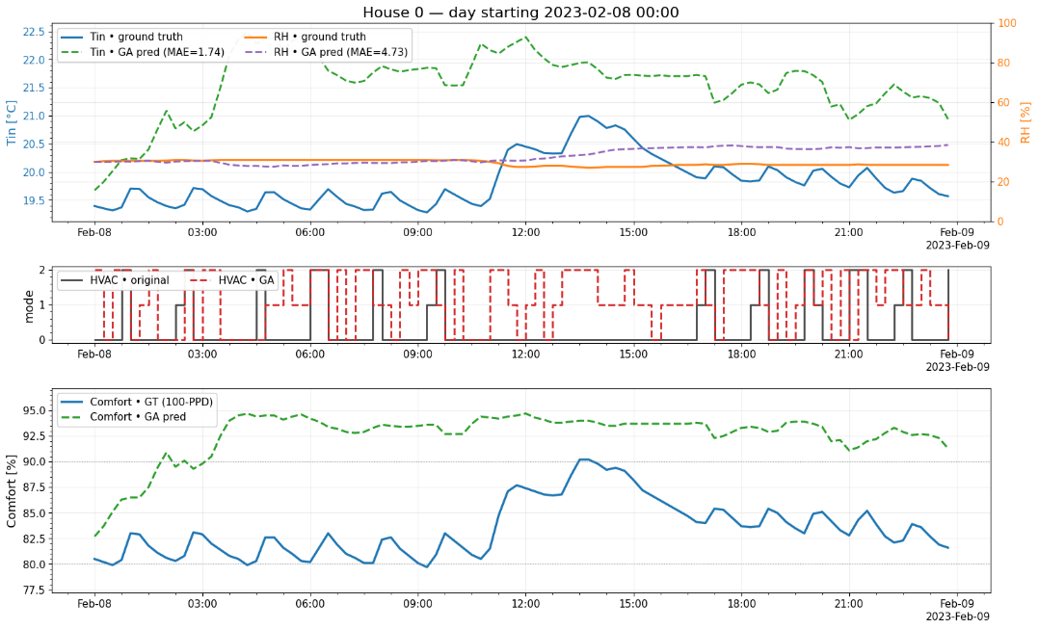

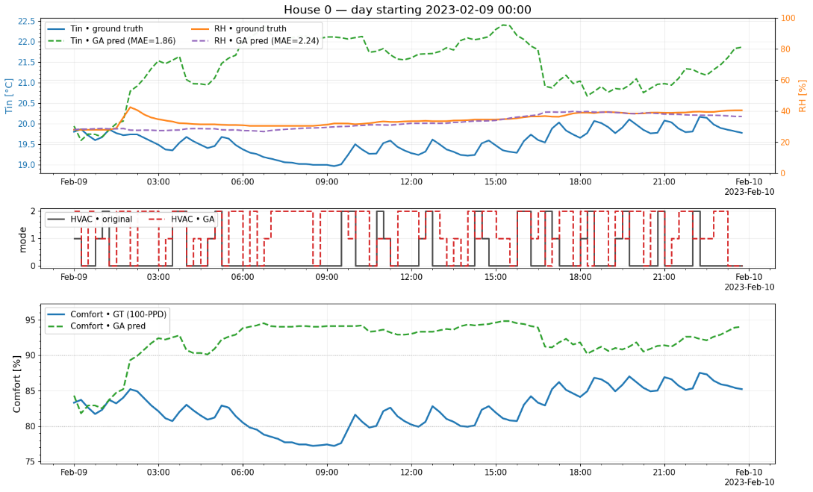

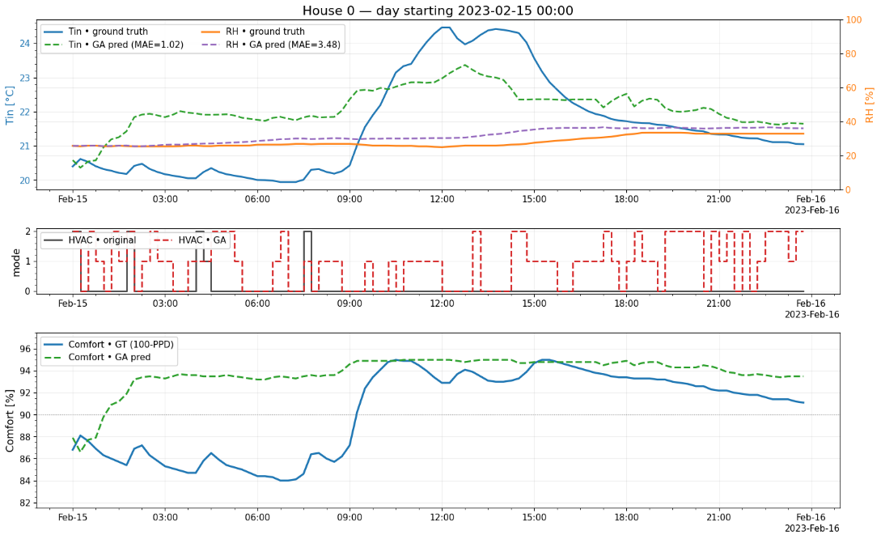

Εικόνα 8.10 Γραφικές παραστάσεις βελτιστοποίησης άνεσης για σπίτι 0
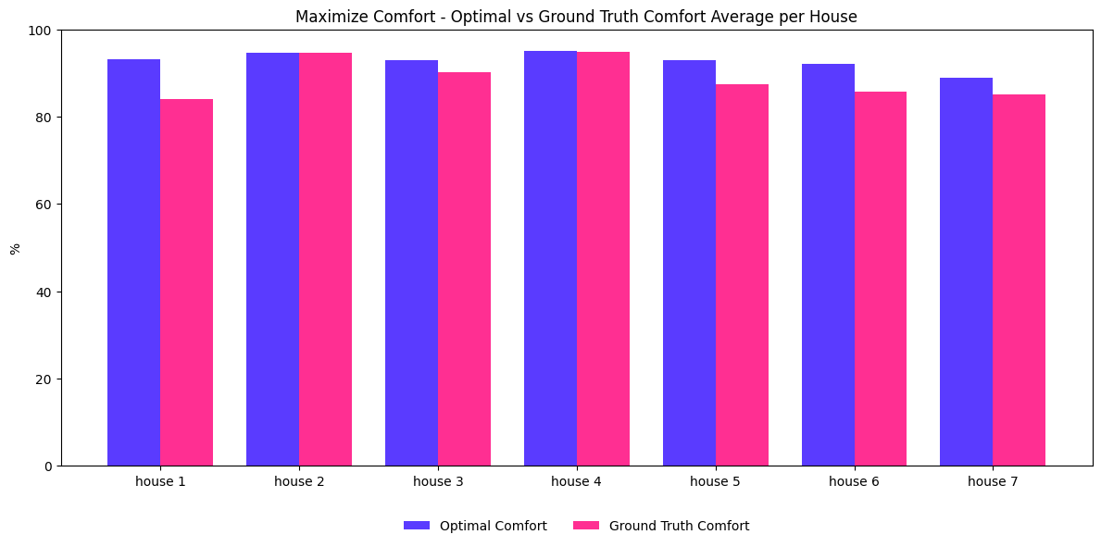

Εικόνα 8.11 Ποσοστά Θερμικής Άνεσης πριν-μετά

Αρκετά σπίτια είδαν βελτίωση στην θερμική τους άνεση όπως φαίνεται στο παραπάνω διάγραμμα, όπου κάτ μέσο όρο είχαμε 4.58% αύξηση.

Αποτελέσματα αποσυνθεμένων δεδομένων

house_idx | Day | Βest_comfort | Ground_truth_comfort
0 | 1 | 93.24 | 83.45
0 | 2 | 92.74 | 82.45
0 | 3 | 93.44 | 86.24
1 | 1 | 94.73 | 94.50
1 | 2 | 94.92 | 94.81
1 | 3 | 94.50 | 94.44
2 | 1 | 91.66 | 90.05
2 | 2 | 93.42 | 91.49
2 | 3 | 93.82 | 89.1
3 | 1 | 94.98 | 94.84
3 | 2 | 94.99 | 94.96
3 | 3 | 94.95 | 94.93
4 | 1 | 93.00 | 87.63
4 | 2 | 92.53 | 86.35
4 | 3 | 93.34 | 88.49
5 | 1 | 91.70 | 85.31
5 | 2 | 92.05 | 87.69
5 | 3 | 92.17 | 84.41
6 | 1 | 87.13 | 83.98
6 | 2 | 89.56 | 86.01
6 | 3 | 89.70 | 85.06

Πίνακας 8.13 Θερμική Άνεση έπειτα από βελτιστοποίηση στα αποσυνθεμένα δεδομένα

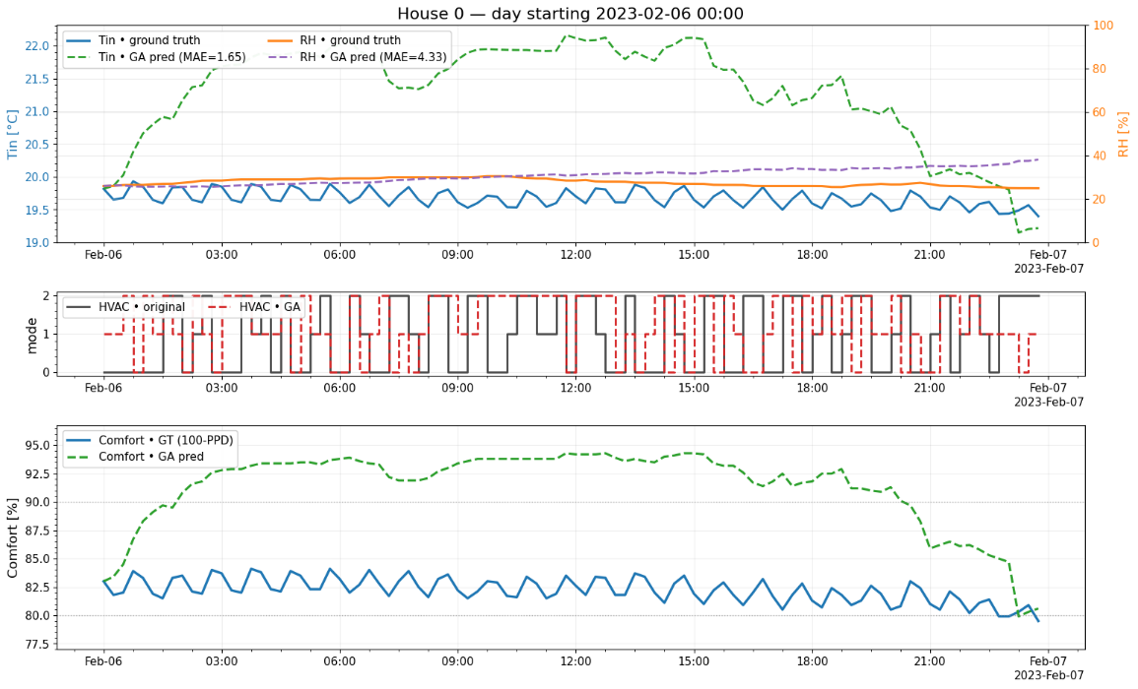

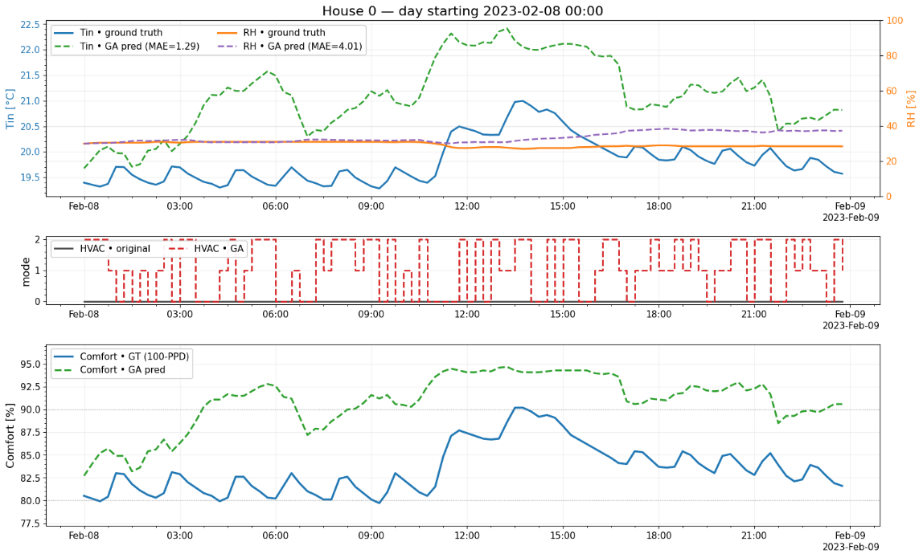

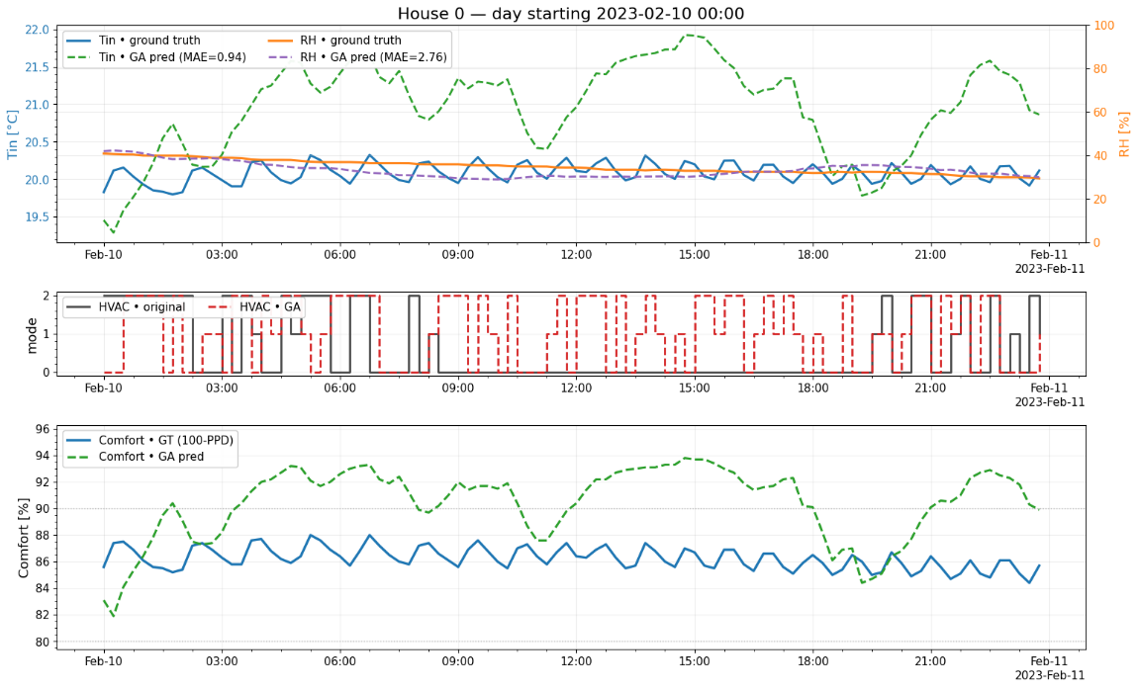

Εικόνα 8.12 Γραφικές παραστάσεις βελτιστοποίησης άνεσης για σπίτι 0 στα αποσυνθεμένα δεδομένα
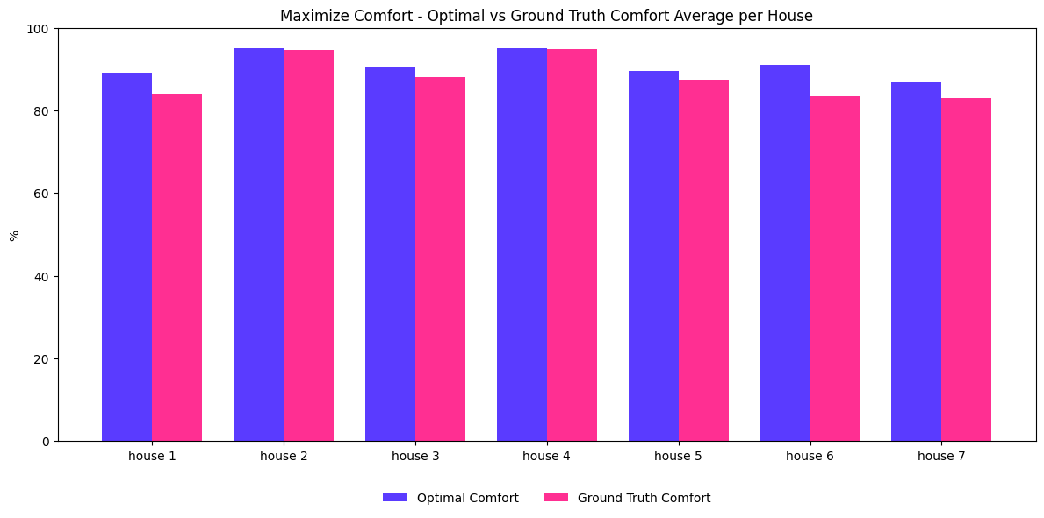

Εικόνα 8.13 Ποσοστά Θερμικής Άνεσης πριν-μετά (αποσυνθεμένα)

Παρατηρούμε ότι ο αλγόριθμος καταφέρνει επί των πλείστων να εφαρμόσει ένα πιο έντονο πρόγραμμα στην αντλία με αποτέλεσμα να πετύχει στις περισσότερες μέρες υψηλότερο ποσοστό άνεσης για τους κατοίκους. Αύτο ισχύει και στο σετ των δεδομένων πραγματικής αντλίας αλλά και στο σετ με της αποσύνθεσης. Ως αποτέλεσμα, υπάρχουν καλύτερες συνθήκες θερμοκρασίες και υγρασίας από ότι χωρίς την βελτιστοποίηση, ενώ στις μέρες που είναι οριακά λίγο κατώτερη, συμβαίνει επειδή ο αλγόριθμος ενεργοποιεί λιγότερο την αντλία.

Συνολικά παρατηρούμε 4.58% άνοδο της θερμικής άνεσης με το προτεινόμενο πρόγραμμα από τον αλγόριθμο βελτιστοποίησης, ενώ στα αποσυνθεμένα δεδομένα έχουμε 3.7% αύξηση.

Αξιοποίηση Φωτοβολταϊκού

Σε αυτό το στάδιο έχουμε το dataset των σπιτιών καθώς και τα δεδομένα φωτοβολταϊκού για την επόμενη μέρα. Μετατρέψαμε την συνεχή κατανάλωση του φωτοβολταϊκού σε δυταδικλή μορφή, δηλαδή 0 για σχεδόν μηδενική παραγωγή και 1 για παραγωγή ανά χρονική στιγμή, ώστε να βοηθήσουμε τον αλγόριθμο να κατανοήσει το πιο απλό μοτίβο ενεργοποιήσεων και απενεργοποιήσεων.
Σκοπός μας είναι η μέγιστη χρήση της παραγώμενης ανανεώσιμης πηγής ενέργειας για εξοικονόμηση κόστους. Έτσι, επιδιώκουμε την μέγιστη χρήση της αντλίας θερμότητας κατά τις περιόδους που λειτουργεί το φωτοβολταϊκο, αλλά ταυτόχρονα χωρίς να θυσιάσουμε την άνεση. Δεδομένων των χρονοσειρών κάθε σπιτιού και της πρόγνωσης φωτοβολταϊκού για την επόμενη ημέρα (δυαδικοποιημένη σε 0/1: «μη παραγωγή»/«παραγωγή»), επιδιώκουμε τη μέγιστη αυτοκατανάλωση της παραγόμενης ενέργειας, διατήρηση θερμικής άνεσης, με κατώφλι Comfort ≥ 80% σε όλον τον ορίζοντα και περιορισμό των άσκοπων εναλλαγών (switches).
Χρησιμοποιούμε ένα ελαφρύ γραμμικό θερμικό ισοδύναμο (RC/ARX) για την εσωτερική θερμοκρασία ως προς (α) την προηγούμενη εσωτερική, (β) την εξωτερική θερμοκρασία και (γ) το επίπεδο λειτουργίας του HVAC (OFF/LOW/HIGH).
Παράλληλα, διαθέτουμε προβλέψεις Tin/RH υπό υποθετικό πρόγραμμα HVAC για να υπολογίζουμε Comfort% = 100 − PPD ανά βήμα. Αυτό επιτρέπει να εκφράσουμε τον περιορισμό άνεσης απευθείας στη μονάδα comfort και όχι σε απλά θερμοκρασιακά όρια.

Αποτελέσματα πραγματικών δεδομένων αντλίας

House | Day | PV_overlap Optimal % Ground Truth |  | PV Overlap % Ground Truth | Average Daily Comfort Optimal | Average Daily Comfort Ground Truth
0 | 1 | 100 | 14.28 |  | 83.33 | 83.45
0 | 2 | 100 | 22.85 |  | 84.95 | 82.45
0 | 3 | 100 | 40 |  | 85.83 | 86.24
1 | 1 | 100 | 97.14 |  | 92.59 | 94.81
1 | 2 | 100 | 94.28 |  | 92.23 | 94.44
1 | 3 | 100 | 91.42 |  | 88.33 | 94.50
2 | 1 | 100 | 45.71 |  | 87.048 | 89.1
2 | 2 | 100 | 28.57 |  | 84.01 | 90.05
2 | 3 | 100 | 17.1 |  | 91.13 | 91.49
3 | 1 | 100 | 94.28 |  | 89.73 | 94.93
3 | 2 | 100 | 100 |  | 88.9 | 94.96
3 | 3 | 100 | 100 |  | 88.25 | 94.84
4 | 1 | 100 | 0 |  | 90.57 | 88.49
4 | 2 | 100 | 0 |  | 90.88 | 87.63
4 | 3 | 100 | 0 |  | 88.31 | 86.38
5 | 1 | 100 | 14.28 |  | 89.00 | 84.41
5 | 2 | 100 | 22.85 |  | 87.93 | 87.69
5 | 3 | 100 | 34.28 |  | 87.92 | 85.31
6 | 1 | 100 | 57.14 |  | 85.60 | 83.98
6 | 2 | 100 | 62.85 |  | 84.99 | 86.01
6 | 3 | 100 | 51.42 |  | 87.99 | 85.06
Πίνακας 8.14 Χρήση Φ/Β Πριν-Μετά Σύγκριση
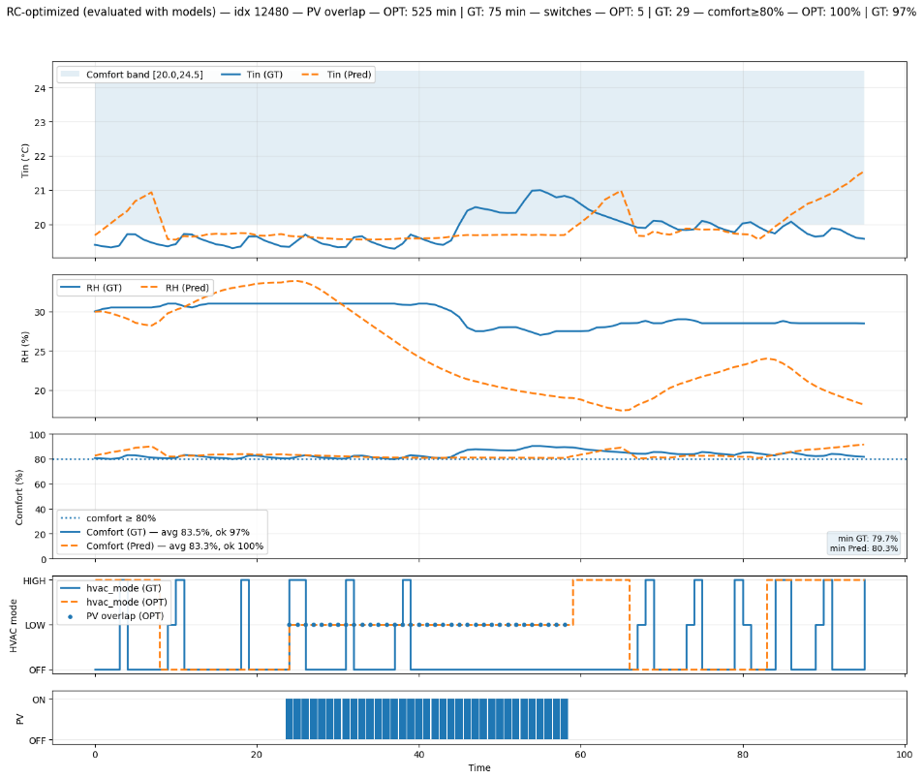

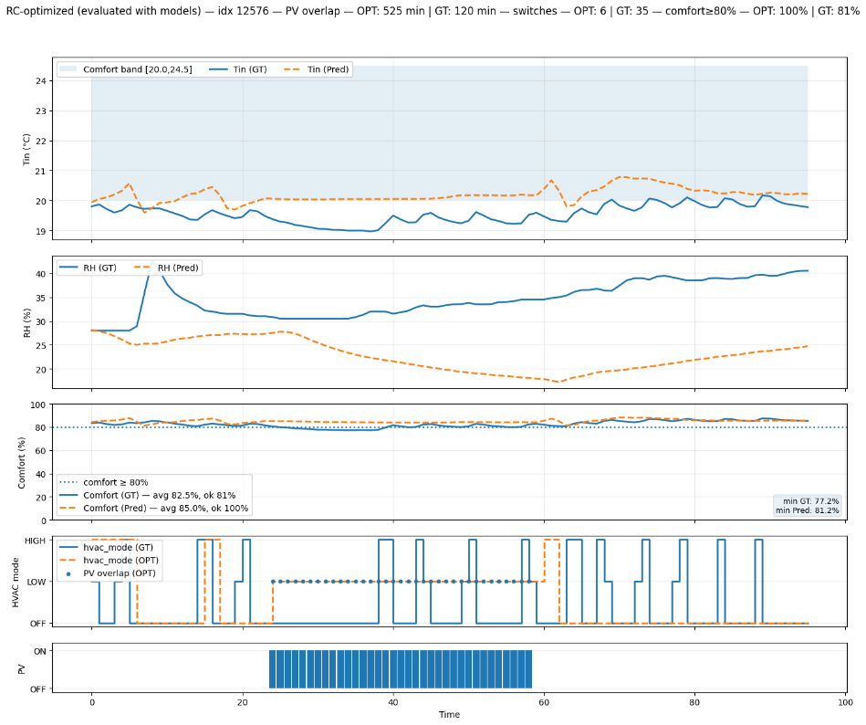

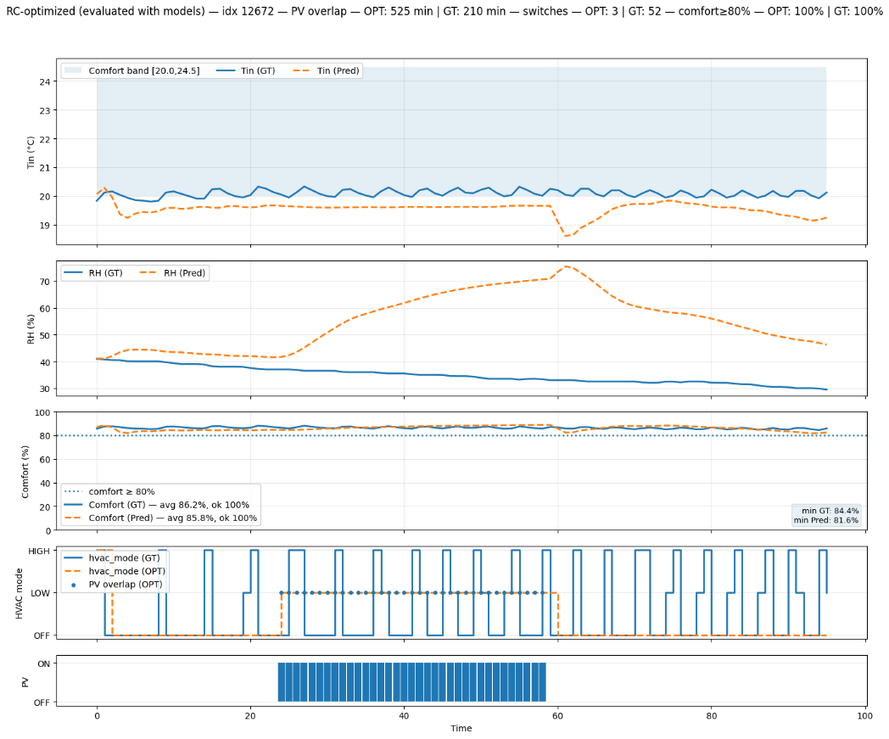

Εικόνα 8.14 Μεγιστοποίηση χρήσης PV – σπίτι 0

Και για το σύνολο των σπιτιών καταγράφηκαν η θερμική άνεση και η επικάλυψη με τις ώρες του φωτοβολταϊκού, όπου φαίνεται η αύξηση της αυτοκατανάλωσης κατα μέσο όρο σε 3 μέρες ανά σπίτι.
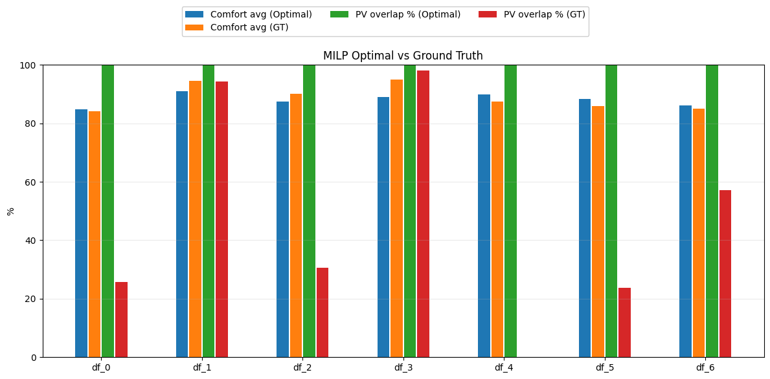

Εικόνα 8.15 Ποσοστιαίες μεταβολές μετά απο βελτιστοποίηση

Αποτελέσματα αποσυνθεμένων δεδομένων

House | Day | PV_overlap Optimal % Ground Truth | PV Overlap % Ground Truth | Average Daily Comfort Optimal | Average Daily Comfort Ground Truth
0 | 1 | 100 | 11.43 | 92.27 | 86.25
0 | 2 | 100 | 0.00 | 80.95 | 83.45
0 | 3 | 100 | 60.00 | 89.68 | 82.21
1 | 1 | 100 | 54.29 | 91.82 | 94.51
1 | 2 | 100 | 71.43 | 88.99 | 94.82
1 | 3 | 100 | 82.86 | 93.98 | 94.45
2 | 1 | 100 | 97.14 | 87.64 | 87.04
2 | 2 | 100 | 57.14 | 87.72 | 89.10
2 | 3 | 100 | 91.43 | 85.46 | 87.88
3 | 1 | 100 | 74.29 | 94.06 | 94.94
3 | 2 | 100 | 57.14 | 87.31 | 94.74
3 | 3 | 100 | 85.71 | 94.96 | 94.85
4 | 1 | 100 | 8.57 | 86.13 | 88.11
4 | 2 | 100 | 31.43 | 80.38 | 86.39
4 | 3 | 100 | 62.86 | 86.78 | 87.64
5 | 1 | 100 | 71.43 | 86.28 | 84.83
5 | 2 | 100 | 65.71 | 84.89 | 82.70
5 | 3 | 100 | 22.86 | 85.47 | 82.62
6 | 1 | 100 | 34.29 | 85.90 | 85.06
6 | 2 | 100 | 28.57 | 86.27 | 81.82
6 | 3 | 100 | 48.57 | 85.91 | 82.02

Πίνακας 8.15 Πίνακας 8.14 Χρήση Φ/Β Πριν-Μετά Σύγκριση (Αποσυνθεμένα)

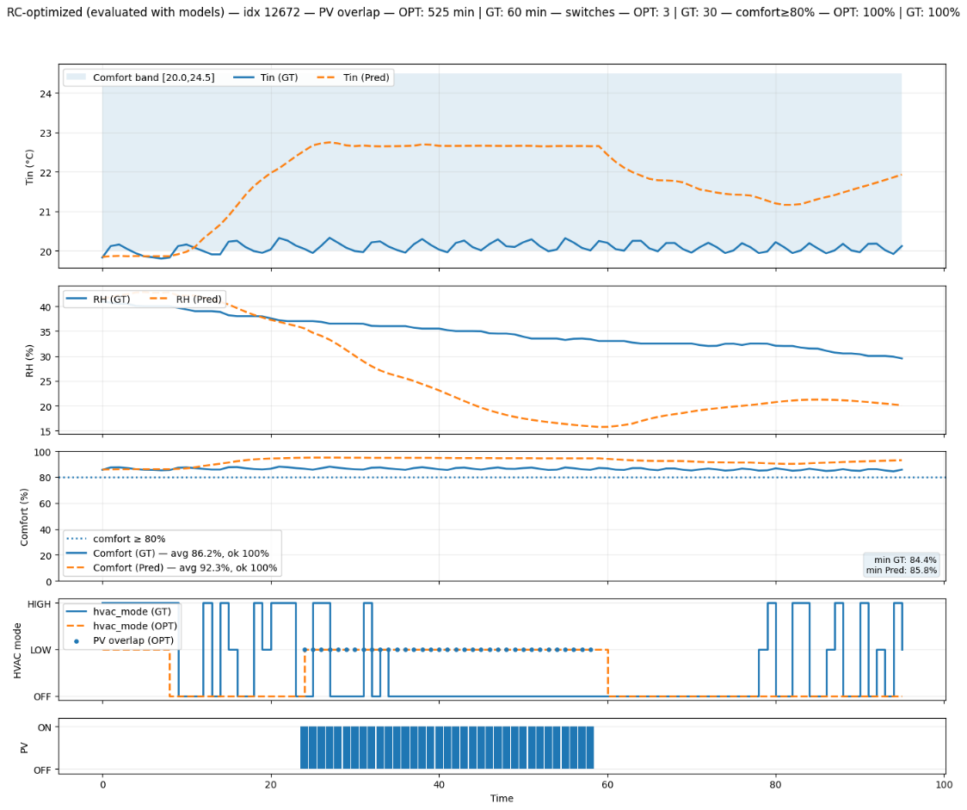

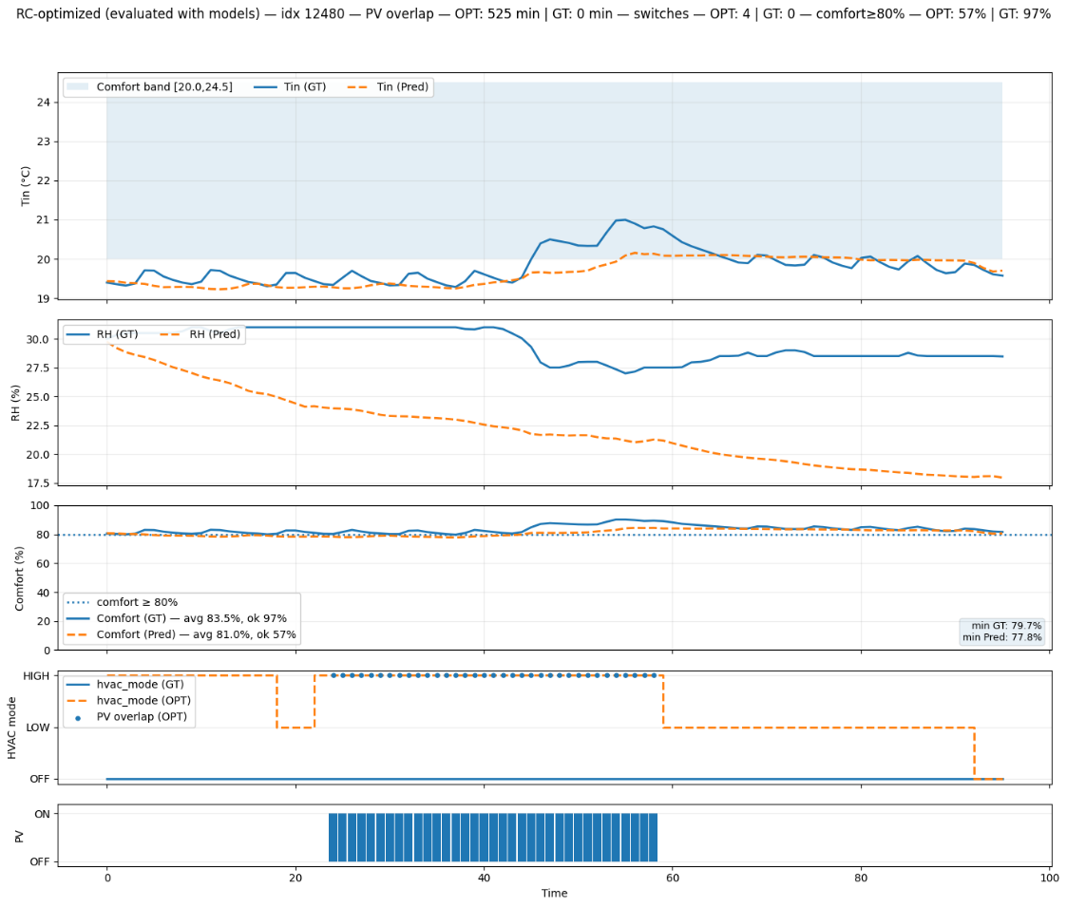

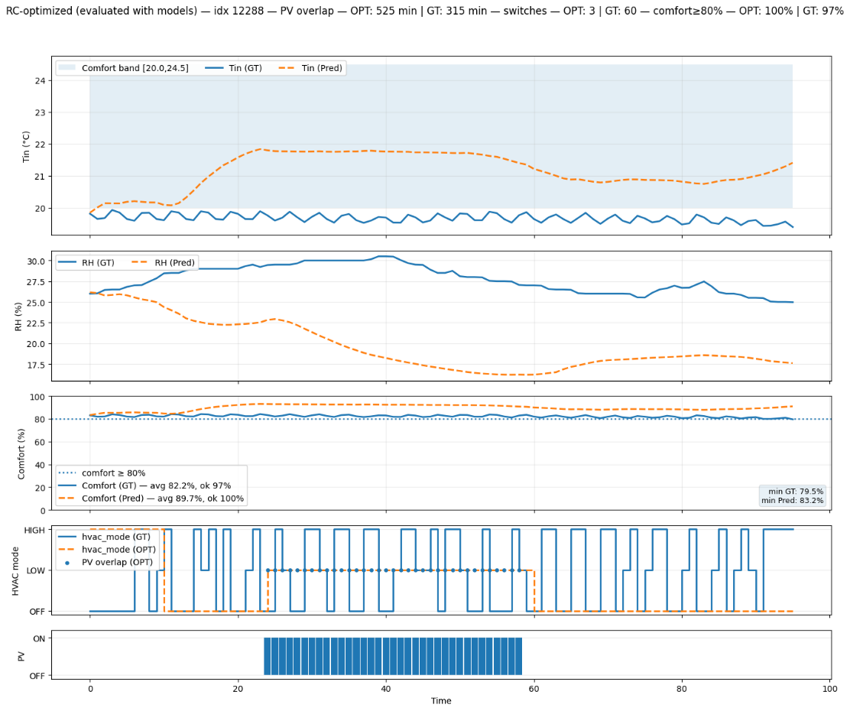

Εικόνα 8.16 Μεγιστοποίηση χρήσης PV αποσυνθεμένα δεδομένα - σπίτι 0

Και για το σύνολο των σπιτιών καταγράφηκαν η θερμική άνεση και η επικάλυψη με τις ώρες του φωτοβολταϊκού, όπου φαίνεται η αύξηση της αυτοκατανάλωσης κατα μέσο όρο σε 3 μέρες ανά σπίτι.

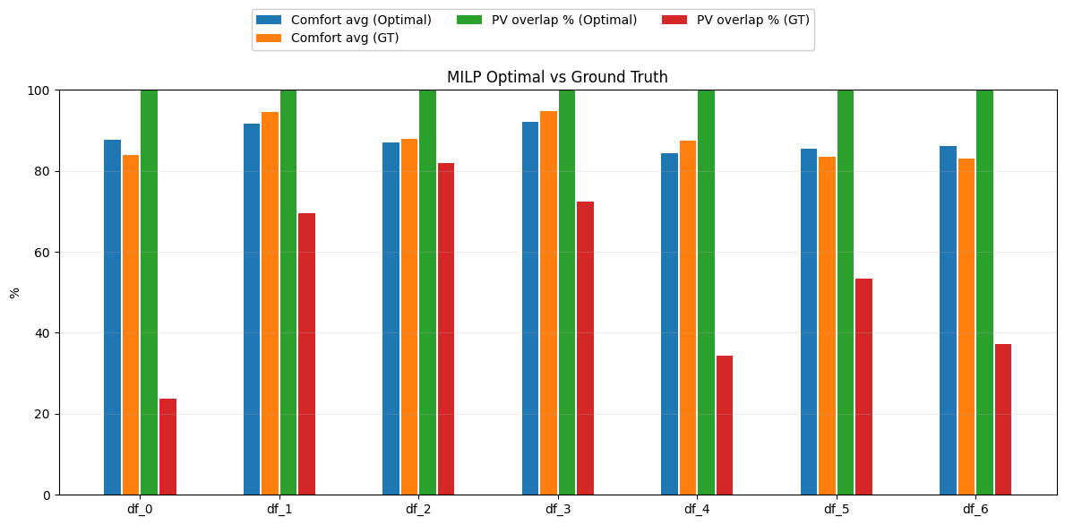

Εικόνα 8.17 Ποσοστιαίες μεταβολές μετά απο βελτιστοποίηση αποσυνθεμένων
Εν κατακλείδι, παρατηρούμε σημαντική βελτίωση της αυτοκατανάλωσης και πιο συγκεκριμένα 52.9% αύξηση με την βελτιστοποίηση και 46.8% με τα αποσυνθεμένα δεδομένα. O αλγόριθμος φροντίζει να αξιοποιεί πλήρως το Φ/Β ενώ ταυτόχρονα θερμαίνει και σε ώρες εκτός του Φ/Β σε περίπτωση ανάγκης, ώστε να παραμείνει η θερμική άνεση σε υψηλό επίπεδο.

Συμπεράσματα και Μελλοντικές Κατευθήνσεις

Η μεθοδολογία που αναπτύχθηκε έδειξε ότι είναι εφικτό να επιτευχθεί ένας ολοκληρωμένος συνδυασμός αποδιαχωρισμού κατανάλωσης (disaggregation), μοντελοποίησης συνθηκών άνεσης και βελτιστοποίησης προγραμμάτων HVAC με στόχο τη μέγιστη εκμετάλλευση της παραγόμενης φωτοβολταϊκής ενέργειας. Τα μοντέλα αποδιαχωρισμού που υλοποιήθηκαν κατάφεραν με ικανοποιητική ακρίβεια να εντοπίσουν τις καταστάσεις λειτουργίας της αντλίας θερμότητας (off/low/high) και να περιορίσουν τα ψευδώς θετικά μέσω φίλτρων και ελέγχων φυσικής συνέπειας (π.χ. κλίση Tin μετά από ενεργοποίηση). Παράλληλα, τα εποπτικά μοντέλα πρόβλεψης για θερμοκρασία και σχετική υγρασία—εκπαιδευμένα σε 15λεπτη ανάλυση και αξιολογημένα σε διακριτά train/validation/test παράθυρα—παρουσίασαν σταθερή συμπεριφορά στα περισσότερα σενάρια. Αυτό επέτρεψε την εφαρμογή βελτιστοποίησης με λογική predict-then-optimize, όπου επιτεύχθηκαν υψηλά ποσοστά επικάλυψης HVAC×PV χωρίς ουσιαστική θυσία της άνεσης (διατήρηση στόχου π.χ. ≥80% μέσης άνεσης), αποδεικνύοντας ότι η προσέγγιση μπορεί να συμβάλει σε μείωση κόστους και ταυτόχρονα στη διατήρηση αποδεκτών επιπέδων εσωτερικής ποιότητας.
Παρά τα θετικά αποτελέσματα, αναδείχθηκαν σημαντικές προκλήσεις. Πρωτίστως, το περιορισμένο μέγεθος και εύρος των διαθέσιμων δεδομένων δεν επαρκεί για να καλύψει την πλήρη ετερογένεια πραγματικών κατοικιών (διαφορετικές συμπεριφορές χρηστών, κελύφη, αυτοματισμοί, εποχικότητα), ενώ σε διεθνές επίπεδο σπανίζουν βάσεις που να συνδυάζουν λεπτομερή HVAC κατανάλωση με εσωτερικές συνθήκες (Tin/RH, δείκτες άνεσης). Επιπρόσθετα, εμφανίστηκαν ζητήματα drift (σταδιακή απόκλιση) σε μακρές περιόδους και ευαισθησία σε σφάλματα εισόδου, όπως μικρομετατοπίσεις χρονισμού, κενά δεδομένων ή αβεβαιότητα πρόγνωσης PV, που επηρεάζουν τόσο την ακρίβεια των μοντέλων όσο και τη σταθερότητα της βελτιστοποίησης. Τέλος, η υπολογιστική επιβάρυνση των επαναληπτικών βρόχων (π.χ. GA με models-in-the-loop) καθιστά απαιτητική την εφαρμογή σε πραγματικό χρόνο, ειδικά όταν εξετάζονται πολλές εναλλακτικές καταστάσεις ή μεγάλοι ορίζοντες πρόβλεψης.
Για το μέλλον, προτείνονται στοχευμένες βελτιώσεις: (α) ενίσχυση του αποδιαχωρισμού με ημι-εποπτευόμενες τεχνικές ή ενεργή δειγματοληψία (active learning) στα αμφίβολα τμήματα, καθώς και αξιοποίηση feature-level ενδείξεων (π.χ. ρυθμοί μεταβολής Tin, εξωτερικές συνθήκες)· (β) αντιμετώπιση drift με online/continual learning, domain adaptation και περιοδικό recalibration των μοντέλων· (γ) επιτάχυνση της βελτιστοποίησης μέσω ελαφρών υποκατάστατων (surrogates), γρηγορότερων ευρετικών, ή/και πολυκριτηριακής διατύπωσης με ρητές ποινές για εναλλαγές και εκτός-PV ενεργοποιήσεις· (δ) εισαγωγή πιθανοτικών προβλέψεων (π.χ. διαστήματα εμπιστοσύνης Tin/RH, σενάρια PV) ώστε η βελτιστοποίηση να γίνεται robust έναντι αβεβαιοτήτων. Η επέκταση των datasets, η συστηματική αξιολόγηση ανά εποχή/καιρικό καθεστώς και η περαιτέρω τεχνολογική ωρίμανση των μοντέλων αναμένεται να οδηγήσουν σε ακόμη πιο αξιόπιστα και αποδοτικά συστήματα.
Συνοψίζοντας, το έργο απέδειξε ότι, ακόμη και με περιορισμένα δεδομένα, μπορεί να υλοποιηθεί ένα πλήρες πλαίσιο ενεργειακής διαχείρισης που συνδυάζει αποδιαχωρισμό, πρόβλεψη συνθηκών άνεσης και βελτιστοποίηση λειτουργίας HVAC προς όφελος της αυτοκατανάλωσης και της άνεσης. Η μελλοντική κατεύθυνση περιλαμβάνει εμπλουτισμό δεδομένων, πιο γρήγορες και ανθεκτικές μεθόδους πρόβλεψης/βελτιστοποίησης και ενσωμάτωση αβεβαιότητας, ώστε η λύση να κλιμακωθεί σε πραγματικές εφαρμογές με αυξημένη αξιοπιστία και οικονομική αποτελεσματικότητα.

Βιβλιογραφία

[1] I. C. Dimitriou, A. Arsenopoulos, G. P. Trachanas, E. Sarmas, and V. Marinakis, “Assessing the adoption level of solar PV installations, on district scale of urban environment,” Renew. Energy, vol. 237, p. 121676, Dec. 2024, doi: 10.1016/j.renene.2024.121676.
[2] S. Pater, “Increasing Energy Self-Consumption in Residential Photovoltaic Systems with Heat Pumps in Poland,” Energies, vol. 16, no. 10, p. 4003, Jan. 2023, doi: 10.3390/en16104003.
[3] L. Lan, P. Wargocki, and Z. Lian, “Quantitative measurement of productivity loss due to thermal discomfort,” Energy Build., vol. 43, no. 5, pp. 1057–1062, May 2011, doi: 10.1016/j.enbuild.2010.09.001.
[4] W. Cui, G. Cao, J. H. Park, Q. Ouyang, and Y. Zhu, “Influence of indoor air temperature on human thermal comfort, motivation and performance,” Build. Environ., vol. 68, pp. 114–122, Oct. 2013, doi: 10.1016/j.buildenv.2013.06.012.
[5] L. Toderean, T. Cioara, I. Anghel, E. Sarmas, V. Michalakopoulos, and V. Marinakis, “Demand response optimization for smart grid integrated buildings: Review of technology enablers landscape and innovation challenges,” Energy Build., vol. 326, p. 115067, Jan. 2025, doi: 10.1016/j.enbuild.2024.115067.
[6] V. Michalakopoulos, E. Sarmas, I. Papias, P. Skaloumpakas, V. Marinakis, and H. Doukas, “A machine learning-based framework for clustering residential electricity load profiles to enhance demand response programs,” Appl. Energy, vol. 361, p. 122943, May 2024, doi: 10.1016/j.apenergy.2024.122943.
[7] G. Antonesi, T. Cioara, I. Anghel, I. Papias, V. Michalakopoulos, and E. Sarmas, “Hybrid transformer model with liquid neural networks and learnable encodings for buildings’ energy forecasting,” Energy AI, vol. 20, p. 100489, May 2025, doi: 10.1016/j.egyai.2025.100489.
[8] V. Michalakopoulos, L. Spyropoulos, L. Ilias, E. Sarmas, V. Marinakis, and D. Askounis, “A comparative analysis of federated learning strategies for short-term photovoltaic power forecasting,” Energy Rep., vol. 13, pp. 4223–4235, June 2025, doi: 10.1016/j.egyr.2025.03.043.
[9] E. Sarantinopoulos, V. Michalakopoulos, E. Sarmas, V. Marinakis, L. Toderean, and T. Cioara, “Meta-heuristic federated learning aggregation methods for load forecasting,” Energy AI, vol. 22, p. 100594, Dec. 2025, doi: 10.1016/j.egyai.2025.100594.
[10] K. Rahbar, J. Xu, and R. Zhang, “Real-Time Energy Storage Management for Renewable Integration in Microgrid: An Off-Line Optimization Approach,” IEEE Trans. Smart Grid, vol. 6, no. 1, pp. 124–134, Jan. 2015, doi: 10.1109/TSG.2014.2359004.
[11] Y. Guo, M. Pan, Y. Fang, and P. P. Khargonekar, “Decentralized Coordination of Energy Utilization for Residential Households in the Smart Grid,” IEEE Trans. Smart Grid, vol. 4, no. 3, pp. 1341–1350, Sept. 2013, doi: 10.1109/TSG.2013.2268581.
[12] J. K. Kaldellis and D. Zafirakis, “Present situation and future prospects of electricity generation in Aegean Archipelago islands,” Energy Policy, vol. 35, no. 9, pp. 4623–4639, Sept. 2007, doi: 10.1016/j.enpol.2007.04.004.
[13] R. J. Hydman and A. George, Forecasting: Principles and Practice (3rd ed), Third. OTexts: Melbourne, Australia. Accessed: May 10, 2025. [Online]. Available: https://otexts.com/fpp3/
[14] V. Kontopoulou, A. Panagopoulos, I. Kakkos, and G. Matsopoulos, “A Review of ARIMA vs. Machine Learning Approaches for Time Series Forecasting in Data Driven Networks,” Future Internet, vol. 15, p. 255, July 2023, doi: 10.3390/fi15080255.
[15] P. J. Brockwell and R. A. Davis, Introduction to Time Series and Forecasting. in Springer Texts in Statistics. Cham: Springer International Publishing, 2016. doi: 10.1007/978-3-319-29854-2.
[16] C. Hu, Y. Hu, and S. Seo, “A Deep Structural Model for Analyzing Correlated Multivariate Time Series,” Jan. 02, 2020, arXiv: arXiv:2001.00559. doi: 10.48550/arXiv.2001.00559.
[17] R. V. Klyuev et al., “Methods of Forecasting Electric Energy Consumption: A Literature Review,” Energies, vol. 15, no. 23, Art. no. 23, Jan. 2022, doi: 10.3390/en15238919.
[18] J.-S. Chou and D.-S. Tran, “Forecasting energy consumption time series using machine learning techniques based on usage patterns of residential householders,” Energy, vol. 165, pp. 709–726, Dec. 2018, doi: 10.1016/j.energy.2018.09.144.
[19] X. J. Luo and L. O. Oyedele, “Forecasting building energy consumption: Adaptive long-short term memory neural networks driven by genetic algorithm,” Adv. Eng. Inform., vol. 50, p. 101357, Oct. 2021, doi: 10.1016/j.aei.2021.101357.
[20] K. Yan, W. Li, Z. Ji, M. Qi, and Y. Du, “A Hybrid LSTM Neural Network for Energy Consumption Forecasting of Individual Households,” IEEE Access, vol. 7, pp. 157633–157642, 2019, doi: 10.1109/ACCESS.2019.2949065.
[21] N. Somu, G. Raman M R, and K. Ramamritham, “A deep learning framework for building energy consumption forecast,” Renew. Sustain. Energy Rev., vol. 137, p. 110591, Mar. 2021, doi: 10.1016/j.rser.2020.110591.
[22] H. S. Oliveira and H. P. Oliveira, “Transformers for Energy Forecast,” Sensors, vol. 23, no. 15, Art. no. 15, Jan. 2023, doi: 10.3390/s23156840.
[23] S. Di Già and D. Papurello, “Hybrid Models for Indoor Temperature Prediction Using Long Short Term Memory Networks—Case Study Energy Center,” Buildings, vol. 12, no. 7, Art. no. 7, July 2022, doi: 10.3390/buildings12070933.
[24] S. S. V. Kalidindi, H. Banaee, and A. Loutfi, “Transformers and Contextual Information in Temperature Prediction of Residential Buildings for Improved Energy Consumption,” presented at the 1st Annual AAAI Workshop on AI to Accelerate Science and Engineering (AI2ASE), February 28, 2022, 2022. Accessed: May 13, 2025. [Online]. Available: https://urn.kb.se/resolve?urn=urn:nbn:se:oru:diva-112197
[25] M. Sulzer, A. Christen, and A. Matzarakis, “Predicting indoor air temperature and thermal comfort in occupational settings using weather forecasts, indoor sensors, and artificial neural networks,” Build. Environ., vol. 234, p. 110077, Apr. 2023, doi: 10.1016/j.buildenv.2023.110077.
[26] D. Chicco, M. J. Warrens, and G. Jurman, “The coefficient of determination R-squared is more informative than SMAPE, MAE, MAPE, MSE and RMSE in regression analysis evaluation,” PeerJ Comput. Sci., vol. 7, p. e623, July 2021, doi: 10.7717/peerj-cs.623.
[27] G. Naidu, T. Zuva, and E. M. Sibanda, “A Review of Evaluation Metrics in Machine Learning Algorithms,” in Artificial Intelligence Application in Networks and Systems, R. Silhavy and P. Silhavy, Eds., Cham: Springer International Publishing, 2023, pp. 15–25. doi: 10.1007/978-3-031-35314-7_2.
[28] “ISO 7730:2005,” ISO. Accessed: Apr. 03, 2025. [Online]. Available: https://www.iso.org/standard/39155.html
[29] A.S.H.R.A.E., “ANSI/ASHRAE Standard 55-2020. Thermal environmental conditions for human occupancy,” 2021.
[30] N. Djongyang, R. Tchinda, and D. Njomo, “Thermal comfort: A review paper,” Renew. Sustain. Energy Rev., vol. 14, no. 9, pp. 2626–2640, Dec. 2010, doi: 10.1016/j.rser.2010.07.040.
[31] J. F. Nicol and S. and Roaf, “Rethinking thermal comfort,” Build. Res. Inf., vol. 45, no. 7, pp. 711–716, Oct. 2017, doi: 10.1080/09613218.2017.1301698.
[32] M. Fountain, G. Brager, and R. de Dear, “Expectations of indoor climate control,” Energy Build., vol. 24, no. 3, pp. 179–182, Oct. 1996, doi: 10.1016/S0378-7788(96)00988-7.
[33] J. F. Nicol and M. A. and Humphreys, “Thermal comfort as part of a self-regulating system,” Build. Res. Pract., vol. 1, no. 3, pp. 174–179, Jan. 1973, doi: 10.1080/09613217308550237.
[34] B. Hoffmann et al., “WHO Air Quality Guidelines 2021–Aiming for Healthier Air for all: A Joint Statement by Medical, Public Health, Scientific Societies and Patient Representative Organisations,” Int. J. Public Health, vol. 66, p. 1604465, Sept. 2021, doi: 10.3389/ijph.2021.1604465.
[35] R. Reffat and E. Harkness, “Expert System for Environmental Quality Evaluation,” J. Perform. Constr. Facil. - J PERFORM CONSTR FACIL, vol. 15, Aug. 2001, doi: 10.1061/(ASCE)0887-3828(2001)15:3(109).
[36] C.-M. Chiang and C.-M. Lai, “A study on the comprehensive indicator of indoor environment assessment for occupants’ health in Taiwan,” Build. Environ., vol. 37, no. 4, pp. 387–392, Apr. 2002, doi: 10.1016/S0360-1323(01)00034-8.
[37] D. Moschandreas and S. Sofuoglu, “The Indoor Environmental Index and Its Relationship with Symptoms of Office Building Occupants,” J. Air Waste Manag. Assoc. 1995, vol. 54, pp. 1440–51, Dec. 2004, doi: 10.1080/10473289.2004.10470999.
[38] M. Humphreys, “Quantifying occupant comfort: Are combined indices of the indoor environment practicable?,” Build. Res. Inf. - Build. RES Inf., vol. 33, pp. 317–325, July 2005, doi: 10.1080/09613210500161950.
[39] K. W. Mui and W. T. Chan, “A new indoor environmental quality equation for air-conditioned buildings,” Archit. Sci. Rev., vol. 48, no. 1, pp. 41–46, Jan. 2005, doi: 10.3763/asre.2005.4806.
[40] S. Cao, X. Li, B. Yang, and F. Li, “A review of research on dynamic thermal comfort,” Build. Serv. Eng. Res. Technol., vol. 42, no. 4, pp. 435–448, July 2021, doi: 10.1177/01436244211003028.
[41] M. Ncube and S. Riffat, “Developing an indoor environment quality tool for assessment of mechanically ventilated office buildings in the UK – A preliminary study,” Build. Environ., vol. 53, pp. 26–33, July 2012, doi: 10.1016/j.buildenv.2012.01.003.
[42] M. Laskari, S. Karatasou, and M. Santamouris, “A methodology for the determination of indoor environmental quality in residential buildings through the monitoring of fundamental environmental parameters: A proposed Dwelling Environmental Quality Index,” Indoor Built Environ., vol. 26, July 2016, doi: 10.1177/1420326X16660175.
[43] C. Buratti, E. Belloni, F. Merli, and P. Ricciardi, “A new index combining thermal, acoustic, and visual comfort of moderate environments in temperate climates,” Build. Environ., vol. 139, pp. 27–37, July 2018, doi: 10.1016/j.buildenv.2018.04.038.
[44] K. P. Murphy, Machine Learning: A probabilistic perspective. Cambridge, Massachusetts: MIT Press, 2013. [Online]. Available: https://www.amazon.com/Machine-Learning-Probabilistic-Perspective-Computation/dp/0262018020/ref=sr_1_2?ie=UTF8&qid=1336857747&sr=8-2
[45] S. S. Haykin, Neural Networks and Learning Machines, Third. Upper Saddle River, NJ: Pearson Education, 2009.
[46] R. Pascanu, T. Mikolov, and Y. Bengio, “On the difficulty of training Recurrent Neural Networks,” Feb. 16, 2013, arXiv: arXiv:1211.5063. doi: 10.48550/arXiv.1211.5063.
[47] T. Brudermueller, M. Kreft, E. Fleisch, and T. Staake, “Large-scale monitoring of residential heat pump cycling using smart meter data,” Appl. Energy, vol. 350, p. 121734, Nov. 2023, doi: 10.1016/j.apenergy.2023.121734.
[48] L. Ma, Q. Meng, S. Pan, and A. Liebman, “PUMPNET: a deep learning approach to pump operation detection,” Energy Inform., vol. 4, no. 1, p. 1, Jan. 2021, doi: 10.1186/s42162-020-00135-3.
[49] I. Rahman, M. Kuzlu, and S. Rahman, “Power disaggregation of combined HVAC loads using supervised machine learning algorithms,” Energy Build., vol. 172, pp. 57–66, Aug. 2018, doi: 10.1016/j.enbuild.2018.03.074.
[50] M. M. Eskander and C. A. Silva, “A complementary unsupervised load disaggregation method for residential loads at very low sampling rate data,” Sustain. Energy Technol. Assess., vol. 43, p. 100921, Feb. 2021, doi: 10.1016/j.seta.2020.100921.
[51] M. Lumbreras, G. Diarce, K. Martin, R. Garay-Martinez, and B. Arregi, “Unsupervised recognition and prediction of daily patterns in heating loads in buildings,” J. Build. Eng., vol. 65, p. 105732, Apr. 2023, doi: 10.1016/j.jobe.2022.105732.
[52] D. Azuatalam, W.-L. Lee, F. de Nijs, and A. Liebman, “Reinforcement learning for whole-building HVAC control and demand response,” Energy AI, vol. 2, p. 100020, Nov. 2020, doi: 10.1016/j.egyai.2020.100020.
[53] S. Mohammed, O. Awad, and A. Radhi, “Optimization of energy consumption and thermal comfort for intelligent building management system using genetic algorithm,” Indones. J. Electr. Eng. Comput. Sci., vol. 20, p. 1613, Dec. 2020, doi: 10.11591/ijeecs.v20.i3.pp1613-1625.
[54] L. Kannari, J. Kantorovitch, K. Piira, and J. Piippo, “Energy Cost Driven Heating Control with Reinforcement Learning,” Buildings, vol. 13, no. 2, p. 427, Feb. 2023, doi: 10.3390/buildings13020427.
[55] L. Tightiz and J. Yoo, “A robust energy management system for Korean green islands project,” Sci. Rep., vol. 12, no. 1, p. 22005, Dec. 2022, doi: 10.1038/s41598-022-25096-3.
[56] J. Dong et al., Model Predictive Control of Building On/Off HVAC Systems to Compensate Fluctuations in Solar Power Generation. 2018, p. 5. doi: 10.1109/PEDG.2018.8447840.
[57] P. R. Pandey, Y. Liu, N. Wilson, and B. Dong, “Dataset on occupant behavior, indoor environment, and energy use before and after dormitory retrofit,” Sci. Data, vol. 12, no. 1, p. 798, May 2025, doi: 10.1038/s41597-025-05166-7.

